Приложение

**ОБОСНОВЫВАЮЩИЕ МАТЕРИАЛЫ**

**к актуализированной на 2025 год**

**схеме теплоснабжения**

**Ермолинского сельского поселения**

**Новгородского муниципального района**

# ОГЛАВЛЕНИЕ.

Введение.

**Глава 1**. Существующее положение в сфере производства, передачи и потребления тепловой энергии для целей теплоснабжения.

1. Функциональная структура теплоснабжения.

2. Источники тепловой энергии.

3. Тепловые сети, сооружения на них.

4. Зоны действия источников тепловой энергии.

5. Тепловые нагрузки потребителей тепловой энергии, групп потребителей тепловой энергии в зонах действия источников тепловой энергии.

6. Балансы тепловой мощности и тепловой нагрузки в зонах действия источников тепловой энергии.

7. Балансы теплоносителя.

8. Топливные балансы источников тепловой энергии и система обеспечения топливом.

9. Надежность теплоснабжения.

10. Технико-экономические показатели теплоснабжающей организации.

11. Цены (тарифы) в сфере теплоснабжения.

12. Описание существующих технических и технологических проблем в системах теплоснабжения Ермолинского сельского поселения.

**Глава 2**. Существующее и перспективное потребление тепловой энергии на цели теплоснабжения.

**Глава 3.** Электронная модель системы теплоснабжения Ермолинского сельского поселения.

**Глава 4.** Существующие и перспективные балансы тепловой мощности источников тепловой энергии и тепловой нагрузки потребителей.

**Глава 5.** Мастер-план развития систем теплоснабжения поселения.

**Глава 6**. Существующие и перспективные балансы производительности водоподготовительных установок и максимального потребления теплоносителя теплопотребляющими установками потребителей, в том числе в аварийных режимах.

**Глава 7**. Предложения по строительству, реконструкции и техническому перевооружению источников тепловой энергии.

**Глава 8.** Предложения по строительству и реконструкции тепловых сетей.

**Глава 9**. Предложения по переводу открытых систем теплоснабжения (горячего водоснабжения) в закрытые системы горячего водоснабжения.

**Глава 10.** Перспективные топливные балансы.

**Глава 11**. Оценка надежности теплоснабжения.

**Глава 12.** Обоснование инвестиций в строительство, реконструкцию и техническое перевооружение.

**Глава 13.** Индикаторы развития систем развития поселения.

**Глава 14.** Ценовые (тарифные) последствия.

**Глава 15.** Реестр единых теплоснабжающих организаций.

**Глава 16.** Реестр проектов схемы теплоснабжения.

**Глава 17.** Замечания и предложения к проекту.

**Глава 18.** Сводный том изменений, выполненных в актуализированной схеме теплоснабжения.

# Введение.

Схема теплоснабжения – документ, содержащий предпроектные материалы по обоснованию эффективного и безопасного функционирования системы теплоснабжения, ее развития с учетом правового регулирования в области энергосбережения и повышения энергетической эффективности. В соответствии с Федеральным законом от 27 июля 2010 года №190-ФЗ «О теплоснабжении» после 31.12.2011 наличие схемы теплоснабжения, соответствующей определенным формальным требованиям, является обязательным для поселений и городских округов Российской Федерации.

Схема теплоснабжения разрабатывается на основе документов территориального планирования поселения, утвержденных в соответствии с законодательством о градостроительной деятельности и требованиями к схемам теплоснабжения, утвержденным Постановлением Правительства Российской Федерации от 22 февраля 2012 года № 154. Перспективная схема теплоснабжения Ермолинского сельского поселения Новгородского муниципального района Новгородской области (далее – Ермолинское сельское поселение) разработана для обеспечения надежного и качественного теплоснабжения потребителей с учетом развития. Схема теплоснабжения определяет стратегию и единую политику в сфере теплоснабжения Ермолинского сельского поселения.

Перспективная схема теплоснабжения Ермолинского сельского поселения содержит материалы по обоснованию развития систем и объектов в соответствии с потребностями жилищного и общественно-делового строительства, повышению качества производимых для потребителей коммунальных ресурсов, улучшению экологической ситуации.

Основными задачами являются:

- инженерно-техническая оптимизация системы теплоснабжения;

- взаимосвязанное перспективное планирование развития системы теплоснабжения;

- повышение надежности системы теплоснабжения и качества предоставления коммунальных ресурсов;

- совершенствование механизмов развития энергосбережения и повышение энергоэффективности коммунальной инфраструктуры;

- повышение инвестиционной привлекательности коммунальной инфраструктуры Ермолинского сельского поселения;

- обеспечение сбалансированности интересов субъектов коммунальной инфраструктуры и потребителей.

Проведен анализ существующего состояния системы теплоснабжения Ермолинского сельского поселения на основании данных, полученных от органа местного самоуправления, теплоснабжающих организаций. Составлены существующие и перспективные балансы тепловой мощности, определены основные технические характеристики и экономика системы.

Предлагаемые схемные и другие решения разработаны в соответствии с законодательством Российской Федерации в сфере теплоснабжения.

**Глава 1. Существующее положение в сфере производства, передачи и потребления тепловой энергии для целей теплоснабжения.**

1. Функциональная структура теплоснабжения.

1.1. Теплоснабжающей организацией в Ермолинском сельском поселении является общество с ограниченной ответственностью «Тепловая компания Новгородская» (далее – ООО «ТК Новгородская»). ООО «ТК Новгородская» осуществляет как производство тепловой энергии на 5 котельных, так и её передачу, и распределение между потребителями по сетям:

- котельная №4, д. Лешино, Новгородский район;

- котельная №19а, д. Ермолино, Новгородский район;

- котельная №6, д. Сырково, Новгородский район;

- котельная №7, д. Болотная, Новгородский район;

- котельная №16, д. Григорово, Новгородский район.

Также на территории Ермолинского сельского поселения имеется котельная, находящаяся на обслуживании общества с ограниченной ответственностью «Компаньон-Н» (далее – ООО «Компаньон-Н») и обеспечивающая тепловой энергией нужды собственников многоквартирного дома, расположенного по адресу Новгородский район, д. Григорово, ул. Молодёжная, д.4а, без отпуска тепловой энергии сторонним потребителям.

1.2. Описание зон действия котельных.

Места расположения источников тепловой энергии, а также зоны их действия в границах населенных пунктах Ермолинского сельского поселения представлены на рисунках1-5.

1.3. Зоны действия индивидуального теплоснабжения.

Во всех населенных пунктах Ермолинского сельского поселения имеется печное отопление или теплоснабжение от индивидуальных автономных источников.

# 2. Источники тепловой энергии.

# 2.1. Теплоснабжение потребителей Ермолинского сельского поселения осуществляется в 6 гидравлически изолированных зонах централизованного теплоснабжения.

Обобщенная система энергетического обеспечения состоит из следующих локальных систем:

* электроснабжения, предназначенного для обеспечения электроэнергией приводов основного и вспомогательного оборудования, освещения (наружного и внутреннего), обеспечения хозяйственных и бытовых нужд котельных;
* топливоснабжения для обеспечения работы котельных;
* водоснабжения, предназначенной для обеспечения водой технологического процесса и собственных нужд котельных, и вспомогательных объектов.

На котельных Ермолинского сельского поселения осуществляется отпуск тепла с качественным регулированием в соответствии с утвержденными температурными графиками. Выбор температурного графика обусловлен облегчением гидравлического режима тепловых сетей и экономией расхода электрической энергии на перекачку теплоносителя.

# 2.2. Описание технического состояния.

**Котельная №4** осуществляет теплоснабжение и горячее водоснабжение д. Лешино и д. Новая Мельница, работает на газообразном топливе. Общая установленная мощность котельной составляет 4,388 Гкал/час, подключенная нагрузка составляет 2,48 Гкал/час. Система теплоснабжения двухтрубная, закрытая, протяженность тепловых сетей централизованного отопления и горячего водоснабжения в двухтрубном исчислении составляет 2,632 км. Здание котельной №4 - двухэтажное, кирпичное. Год постройки - 1994 год. Габаритные размеры (длина, ширина, м) 9,8*25,0+9,8*6,4, высота (м) 5,8 и 7,85 соответственно. Объем здания - 1913 м³. Фундамент – железобетонный, ленточный. Крыша – совмещенная, покрытие кровли - рубероид. Площадь земельного участка отчуждения под котельную составляет 1835 м², фактически застроенная – 359 м2.

**Котельная №19а** осуществляет теплоснабжение д. Ермолино, работает на газообразном топливе. Общая установленная мощность котельной составляет 3,096 Гкал/час, подключенная нагрузка составляет 1,88 Гкал/час. Система теплоснабжения - двухтрубная, закрытая. Протяженность тепловых сетей централизованного отопления в двухтрубном исчислении составляет 2,525 км. Здание котельной №19а - одноэтажное, кирпичное. Год постройки - 1997 год. Габаритные размеры (длина, ширина, м) 33,58*6,45, высота (м) - 4,10. Объем здания - 888 м³. Фундамент – бетонный, ленточный. Крыша – совмещенная, покрытие кровли - рубероид. Площадь земельного участка отчуждения под котельную составляет 907 м², фактически застроенная – 327 м².

**Котельная №6** осуществляет теплоснабжение и горячее водоснабжение д. Сырково, работает на газообразном топливе. Общая установленная мощность котельной составляет 4,644 Гкал/час, подключенная нагрузка составляет 3,67 Гкал/час. Система теплоснабжения - двухтрубная, закрытая, протяженность тепловых сетей централизованного отопления и горячего водоснабжения, в двухтрубном исчислении, составляет 4,299 км. Здание котельной №6 - двухэтажное, панельное. Год постройки - 1978 год. Габаритные размеры (длина, ширина, м) 37,1*19,0, высота (м) - 7,6. Объем здания - 5815 м³. Фундамент – железобетонный. Крыша – двухскатная, покрытие кровли – рубероид. Площадь земельного участка отчуждения под котельную составляет 4892 м², фактически застроенная – 1016 м².

**Котельная №7** осуществляет теплоснабжение д. Болотная, работает на твердом топливе (уголь). Общая установленная мощность котельной составляет 1,935 Гкал/час, подключенная нагрузка составляет 0,7 Гкал/час. Система теплоснабжения двухтрубная, закрытая. Протяженность тепловых сетей централизованного отопления в двухтрубном исчислении составляет 1,479 км. Здание котельной №7 - кирпичное, одноэтажное. Год постройки - 1982 год. Габаритные размеры (длина, ширина, м) 24,88*6,55, высота (м) - 4,2. Объем здания - 685 м3. Фундамент – железобетонный, ленточный, Крыша – совмещенная, кровля – рубероид. Площадь земельного участка отчуждения под котельную составляет 873 м², фактически застроенная – 208 м².

**Котельная №16** осуществляет теплоснабжение и горячее водоснабжение д. Григорово, работает на газообразном топливе. Общая установленная мощность котельной составляет 5,65 Гкал/час, подключенная нагрузка составляет 3,7 Гкал/час. Система теплоснабжения двухтрубная, закрытая. Протяженность тепловых сетей централизованного отопления и горячего водоснабжения в двухтрубном исчислении составляет 2,240 км. Здание котельной №16 – кирпичное, одноэтажное. Год постройки - 1965 год. Габаритные размеры (длина, ширина, м) (8,01*6,75+ 12,04* 6,34) + (13,21*6,75), высота (м) 3,95 и 4,95. Объем здания - 957 м³. Фундамент – бетонный, ленточный, кровля – рубероид совмещенная. Крыша – совмещенная, кровля – рубероид. Площадь земельного участка отчуждения под котельную составляет 845 м², фактически застроенная – 305 м².

**Котельная №4 д. Григорово, ул. Молодежная д.4а** осуществляет теплоснабжение и горячее водоснабжение 371 квартир в многоквартирном доме, расположенном по адресу: Новгородский район, д. Григорово, ул. Молодежная, д.4а, работает на газообразном топливе. Общая установленная мощность котельной составляет 1,89 Гкал/час, подключенная нагрузка составляет 1,79 Гкал/час. Тепловые сети отсутствуют. Подключение потребителей по независимой схеме через пластинчатые теплообменники, установленные в котельной. Здание котельной №4 – кирпичное, одноэтажное. Год постройки - 2013 год. Габаритные размеры (длина, ширина, м) 11,06*7,92, высота (м) - 5,7. Объем здания - 308 м3. Фундамент – ленточный, из сборных ж/бетонных блоков и фундаментных плит. Крыша – плоская. Площадь земельного участка отчуждения под котельную составляет 185 м², фактически застроенная – 88 м².

# 2.3. Структура и технические характеристики основного оборудования.

# Таблица 1

|  |  |  |  |  |  |  |  |  |
| --- | --- | --- | --- | --- | --- | --- | --- | --- |
| **Наименование котельной** | **КОТЛЫ** | | **Горелочное устройство (автоматизированные котельные)** | **Блок автоматики (автоматизированные котельные)** | **НАСОСЫ** | | | |
| **Тип, марка** | **Мощность** |  |  | **сетевые** | **ГВС** | **Подпиточные** | **Циркуляционные** |
| **Котельная №4,**  **д. Лешино** | Минск-1 | 0,65 | ИГК 1-35 -3шт | АМКО с блоками БУРС | К-100-65-200; Q=100м3/ч; Н=50м | К 80-65-160; Q=50м3/ч; Н=32м | К65-50-160; Q=25м3/ч; Н=32м | К65-50-160; Q=25м3/ч; Н=32м |
| Минск-1 | 0,65 | К-100-65-250; Q=100м3/ч; Н=50м | К65-50-160; Q=25м3/ч; Н=32м |  | К65-50-160; Q=25м3/ч; Н=32м |
| Минск-1 | 0,772 | ИГК 1-35 -3шт | АМКО с блоками БУРС | КМ-100-65-200; Q=100м3/ч; Н=50м |  |  |
| Минск-1 | 0,772 | ИГК 1-35 -3шт | АМКО с блоками БУРС |  |
| Минск-1 | 0,772 | ИГК 1-35 -3шт | АМКО с блоками БУРС |
| Минск-1 | 0,772 | ИГК 1-35 -3шт | АМКО с блоками БУРС |
| **Итого кот.:** | **6** | **4,388** | **5** | **5** | **8** | | | |
| **Котельная № 19 а** | КВС-0,9-95 | 0,774 | ГБЛ-1,2 | ПР-200 "Овен" | FHE 65-200/220/P; Q=120м3/ч; Н=49м | 0 | К 80-65-160; Q=50м³/ч; Н=32м | 0 |
| КВС-0,9-95 | 0,774 | ИГК 1-35 -3шт | АМКО с блоками БУРС | FHE 65-200/220/P; Q=120м3/ч; Н=49м |
| КВС-0,9-95 | 0,774 | ИГК 1-35 -3шт | АМКО с блоками БУРС | FHE 65-200/220/P; Q=120м3/ч; Н=49м |
| КВС-0,9-95 | 0,774 | ИГК 1-35 -3шт | АМКО с блоками БУРС |
| **Итого по кот.:** | **4** | **3,096** | **4** | **4** | **4** | | | |
| **Котельная № 6, д. Сырково, ул. Лесная** | КВС-0,9-95 | 0,774 | ГГ - 2 | АМКО с блоками БУРС | Д200-90; Q=180м3/ч; Н=81м | ТР 65-550/2 Q=63,8м3/ч; Н=47,4м; | К 65-50-160; Q=50м³/ч; Н=32м | ТР 80-700/2; Q=131,7м3/ч; Н=59,7м |
| КВС-0,9-95 | 0,774 | ГГ - 2 | АМКО с блоками БУРС | Д200-90; Q=180м3/ч; Н=81м | ТР 65-550/2 Q=63,8м3/ч; Н=47,4м; | К 65-50-160; Q=50м³/ч; Н=32м | ТР 80-700/2; Q=131,7м3/ч; Н=59,7м |
| КВС-0,9-95 | 0,774 | ГГ - 2 | АМКО с блоками БУРС | ТР 80-700/2; Q=131,7м3/ч; Н=59,7м; |  |  |  |
| КВС-0,9-95 | 0,774 | ГГ - 2 | АМКО с блоками БУРС | ТР 80-700/2; Q=131,7м3/ч; Н=59,7м; |
| КВС-0,9-95 | 0,774 |
| КВС-0,9-95 | 0,774 |
| **Итого по кот.:** | **6** | **4,644** | **4** | **4** | **10** | | | |
| **Котельная № 7, д. Болотная** | КВС-0,75-95 | 0,645 | 0 | 0 | К 100-65-200; Q=100м3/ч; Н=50м | 0 | ВК 1/16А Q=3,6м3/ч; Н=16м | 0 |
| КВС-0,75-95 | 0,645 | К 100-65-200; Q=100м3/ч; Н=50м | К 65-50-160; Q=25м³/ч; Н=32м |
| КВС-0,75-95 | 0,645 |  |
| **Итого по кот.:** | **3** | **1,935** | **0** | **0** | **4** | | | |
| **Котельная №16 д. Григорово** | ТГ-3/95 | 3 | БИГ2/8 | АМКО с блоками БУРС | К 150-125-315; Q=200м3/ч; Н=30м | К 45/30; Q=45м³/ч; Н=31м | К 8/18; Q=8м3/ч; Н=18м | К 45/30; Q=45м³/ч; Н=31м |
| ТГ-3/95 | 3 | БИГ2/8 | АМКО с блоками БУРС | NB 100-160/169; Q=248м3/ч | К65-50-160; Q=25м3/ч; Н=32м |  | К65-50-160; Q=25м3/ч; Н=32м |
| КВС-0,9-95 | 0,774 | БИГ1/6 | АМКО с блоками БУРС | К 150-125-315; Q=200м3/ч; Н=30м |  |  |
| КВС-0,9-95 | 0,774 | БИГ1/6 | АМКО с блоками БУРС |
| **Итого по кот.:** | **4** | **7,548** | **4** | **4** | **8** | | | |
| **Котельная №4 д. Григорово ул. Молодёжная д. 4а** | Vitoplex 200 SX2A | 0,95 | Weishaupt GL20/2-A ZM-T | APC Smart-UPS 1500  SUA1500I | Grundfoss TPD 80-210/2  Q=34,2м3/ч; Н=17,8м | Grundfoss CME 15-1, Q=17м3/ч; Н=25м | GrundfossCM-А 1-5, Q=0,7м3/ч; Н=44м | Grundfoss ТР 100-130/4, Q=61,5м3/ч; Н=13,6м |
| Vitoplex 200 SX2A | 0,95 | Weishaupt GL20/2-A ZM-T | Grundfoss CME 15-1, Q=17м3/ч; Н=25м | GrundfossCM-А 1-5, Q=0,7м3/ч; Н=44м | Grundfoss ТР 100-130/4, Q=61,5м3/ч; Н=13,6м |
| **Итого по кот.:** | **2** | **1,9** | **2** | **1** | **7** | | | |
| **Итого по**  **поселению:** | **25** | **23,5** | **19** | **18** | **41** | | | |

Состояние оборудования удовлетворительное, капитальный ремонт проводится согласно планам капитального и текущего ремонта ООО «ТК «Новгородская». В 2018 году проведен капитальный ремонт котла КВС-0,9-95 №6 на котельной №6 д. Сырково. Все котлы к началу отопительного сезона подготавливаются и находятся в исправном состоянии. Автоматика безопасности котлов находится в исправном состоянии. Насосы находятся в исправном состоянии. Ежегодно в межотопительный период насосы проходят техническое обслуживание. Серьезных замечаний по работе насосного оборудования нет.

# 2.4. Параметры установленной тепловой мощности теплофикационного оборудования и теплофикационной установки.

Общая суммарная мощность котлов составляет 23,5 Гкал/час. Установленная тепловая мощность составляет 23,5 Гкал/час.

# 2.5. Ограничения тепловой мощности и параметры располагаемой тепловой мощности.

Располагаемая тепловая мощность составляет 17,99 Гкал/час;

# 2.6 Объем потребления тепловой энергии (мощности) и теплоносителя на собственные и хозяйственные нужды и параметры тепловой мощности нетто.

# Таблица 2

|  |  |  |  |  |
| --- | --- | --- | --- | --- |
| Наименование теплоисточника | Располагаемая мощность, Гкал/ч | Мощность нетто, Гкал/ч | Внутри хозяйственные нужды, Гкал/час | Собственные нужды, Гкал/час |
| Котельная №4 д. Лешино | 3,39 | 3,8203 | 0 | 0,011 |
| Котельная №19а д. Ермолино | 2,86 | 3,0647 | 0 | 0,033 |
| Котельная №6 д. Сырково | 4,8 | 4,8249 | 0 | 0,046 |
| Котельная №7 д. Болотная | 1,4 | 0,9677 | 0 | 0,01 |
| Котельная №16 д. Григорово | 3,65 | 3,8576 | 0 | 0,042 |
| Котельная №4, д. Григорово, ул. Молодежная, д.4а | 1,89 | 1,89 | 0 | 0 |
| **Итого:** | **17,99** | **18,42** | **0** | **0,14** |

# 2.7. Срок ввода в эксплуатацию теплофикационного оборудования, год последнего освидетельствования при допуске к эксплуатации после ремонтов, год продления ресурса и мероприятия по продлению ресурса.

# Таблица 3

|  |  |  |
| --- | --- | --- |
| **№ п/п** | **Наименование котельной** | **Год ввода в эксплуатацию** |
| 1 | Котельная №4, д. Лешино | 1994 |
| 2 | Котельная №19а, д. Ермолино | 1997 |
| 3 | Котельная №6, д. Сырково | 1978 |
| 4 | Котельная №7, д. Болотная | 1982 |
| 5 | Котельная №16, д. Григорово | 1965 |
| 6 | Котельная №4  д. Григорово, ул. Молодёжная, д.4а | 2013 |

Информация о годах последнего освидетельствования при допуске к эксплуатации после ремонтов, год продления ресурса и мероприятия по продлению ресурса отсутствует.

# 2.8. Схемы выдачи тепловой мощности, структура теплофикационных установок (если источник тепловой энергии – источник комбинированной выработки тепловой и электрической энергии).

Источники тепловой энергии осуществляют только выработку тепла на цели теплоснабжения.

# 2.9. Среднегодовая загрузка оборудования источника тепловой мощности.

Все котлы работают на нужды населения, бюджетных потребителей, суммарная установленная мощность которых составляет 17,99Гкал/час.

Среднегодовая загрузка источников тепловой энергии на нужды потребителей.

# Таблица 4

|  |  |  |  |
| --- | --- | --- | --- |
| **Наименование котельной** | **Располагаемая нагрузка, Гкал/час** | **Подключенная нагрузка, Гкал/час** | **% загрузки котельной** |
| Котельная №4, д. Лешино | 3,39 | 2,48 | 73,16 |
| Котельная №19а, д. Ермолино | 2,86 | 1,88 | 65,73 |
| Котельная №6, д. Сырково | 4,8 | 3,67 | 76,46 |
| Котельная №7, д. Болотная | 1,4 | 0,7 | 50 |
| Котельная №16, д. Григорово | 3,65 | 3,7 | 101,4 |
| Котельная №4, д. Григорово, ул. Молодёжная, д.4а | 1,89 | 1,79 | 94,7 |
| **Итого:** | **17,99** | **14,22** |  |

# 2.10. Способы учета тепловой энергии, отпущенной в тепловые сети.

# Таблица 5

|  |  |  |
| --- | --- | --- |
| **№ п/п** | **Наименование котельной** | **Наименование прибора учета** |
| 1 | Котельная №4, д. Лешино | Нет |
| 2 | Котельная №19а, д. Ермолино | Нет |
| 3 | Котельная №6, д. Сырково | Нет |
| 4 | Котельная №7, д. Болотная | Нет |
| 5 | Котельная №16, д. Григорово | Нет |
| 6 | Котельная №4,  д. Григорово, ул. Молодёжная, д.4а | 1. Расходомер ПРЭМ-50-L0-F(1/2)-ГФ-С1  2. Расходомер ПРЭМ-50-L0-F(1/2)-ГФ-С1  3. Вычислитель СПТ 961.2 |

# 2.11. Статистика отказов и восстановлений оборудования источника тепловой энергии.

За отопительный сезон 2021/2022, 2022/2023, 2023/2024 гг. отказы по оборудованию отсутствуют.

# 2.12. Предписания надзорных органов по запрещению дальнейшей эксплуатации источника тепловой энергии.

Предписания надзорных органов по запрещению дальнейшей эксплуатации источников тепловой энергии у теплоснабжающей организации отсутствуют.

# 3. Тепловые сети, сооружение на них.

# 3.1. Описание структуры тепловых сетей.

Тепловые сети, расположенные на территории Ермолинского сельского поселения, являются собственностью Новгородской области, находятся в оперативном управлении ГОУП «Новжилкоммунсервис» и переданы в аренду ООО «ТК Новгородская».

Схемы тепловых сетей двухтрубные, циркуляционные. Системы отопления у потребителей Ермолинского сельского поселения закрытые, сетевая вода в данных системах используется только как теплоноситель и из сети не отбирается. Температурный график отпуска тепловой энергии 95/70 ºС, теплоносителем является вода, забираемая из системы централизованного водоснабжения.

Способ прокладки сетей как подземный, так и надземный. Подземные тепловые сети проложены способом канальной прокладки. Структура тепловых сетей представлена в таблице №4.

Большинство тепловых сетей были проложены в период с 1970 по 1990 гг. и с тех пор не обновлялись. Общий износ тепловых сетей превышает 60%. Нормативный срок службы трубопроводов тепловых сетей составляет 25 лет.

На тепловой сети используется тепловая изоляция из минераловатных матов, в качестве гидроизоляции предусмотрена окраска в два слоя органосиликатной композицией.

В качестве секционирующей и регулирующей арматуры применяются задвижки, клапаны, краны шаровые и затворы дисковые, что объясняется простотой монтажа и эксплуатации, доступностью, надежностью и ремонтопригодностью.

В 2021 году фиксировались незначительные аварии на сетях теплоснабжения, которые устранялись в течение рабочего дня. Учет технологических нарушений ведется оперативной диспетчерской службой. Вывод из работы технической защиты производился на срок не более суток при ремонте основного оборудования, замене, ремонте сетей.

Большинство аварий и инцидентов связано с внешними факторами - отключения электричества, холодного водоснабжения, а также с высоким износом тепловых сетей.

Для выявления дефектов на тепловых сетях сельского поселения в межотопительный период проводятся гидравлические испытания тепловых сетей, выявляются узкие места для проведения ремонтных работ. Техническими службами предприятия проводится изучение опыта эксплуатации и ремонта, внедрение прогрессивных форм организации и управления ремонтом, ведётся контроль качества отремонтированного оборудования. Ежегодно проводится промывка внутриквартальных сетей теплоснабжения.

# Таблица 6

|  |  |  |  |  |  |  |  |  |  |  |  |  |  |  |  |  |  |
| --- | --- | --- | --- | --- | --- | --- | --- | --- | --- | --- | --- | --- | --- | --- | --- | --- | --- |
| **Наименование котельной** | **Протяженность тепловых сетей в 2-х трубном исполнении, км** | | | **в том числе в 2-х трубном исполнении:** | | | | | | | | | | | | | |
| **Надземное исполнение, км.** | | | | **Подземное исполнение, км.** | | | | | | | | | |
| **Канальная прокладка (+транзит по подвалу)** | | | | | **Бесканальная прокладка** | | | | |
| **ЦО** | **ГВС** | **ВСЕГО** | **ЦО** | **D, мм** | **ГВС** | **D, мм** | **ЦО** | **D, мм** | **ГВС** | **D, мм** | **ЦО** | | **D, мм** | **ГВС** | **D, мм** |
| **Котельная №4 д. Лешино** |  |  |  |  | 40 |  | 40 |  | 40 | 0,045 | 40 |  | |  |  |  |
|  |  |  |  | 50 |  | 50 |  | 50 | 0,064 | 50 |  | |  |  |  |
|  |  |  | 0,328 | 57 |  | 57 |  | 57 |  | 57 |  | |  |  |  |
|  |  |  |  | 63 |  | 63 |  | 63 | 0,045 | 63 |  | |  |  |  |
|  |  |  |  | 75 | 0,164 | 75 |  | 75 | 0,005 | 75 |  | |  |  |  |
|  |  |  | 0,18 | 76 | 0,027 | 76 | 0,11 | 76 |  | 76 |  | |  |  |  |
|  |  |  | 0,343 | 89 |  | 89 |  | 89 |  | 89 |  | |  |  |  |
|  |  |  |  | 90 |  | 90 |  | 90 | 0,064 | 90 |  | |  |  |  |
|  |  |  | 0,039 | 108 | 0,04 | 108 | 0,127 | 108 |  | 108 |  | |  |  |  |
|  |  |  |  | 110 | 0,18 | 110 |  | 110 | 0,005 | 110 |  | |  |  |  |
|  |  |  |  | 150 |  | 150 | 0,3 | 150 | 0,299 | 150 |  | |  |  |  |
|  |  |  | 0,267 | 159 |  | 159 |  | 159 |  | 159 |  | |  |  |  |
| **1,694** | **0,938** | **2,632** | **1,157** |  | **0,411** |  | **0,537** |  | **0,527** |  |  | |  |  |  |
| **Котельная №19 д. Ермолино** |  |  |  | 0,014 | 45 |  |  |  | 45 |  |  |  | |  |  |  |
|  |  |  | 0,584 | 57 |  |  | 0,156 | 57 |  |  |  | |  |  |  |
|  |  |  | 0,069 | 76 |  |  | 0,061 | 76 |  |  |  | |  |  |  |
|  |  |  | 0,263 | 89 |  |  | 0,114 | 89 |  |  |  | |  |  |  |
|  |  |  | 0,894 | 108 |  |  | 0,06 | 108 |  |  |  | |  |  |  |
|  |  |  | 0,064 | 133 |  |  | 0,085 | 133 |  |  |  | |  |  |  |
|  |  |  | 0,161 | 159 |  |  |  | 159 |  |  |  | |  |  |  |
| **2,525** |  | **2,525** | **2,049** |  |  |  | **0,476** |  |  |  |  | |  |  |  |
| **Котельная №6 д. Сырково** |  |  |  | 0,01 | 25 |  | 25 |  | 25 |  | 25 |  | |  |  |  |
|  |  |  | 0,041 | 32 |  | 32 |  | 32 |  | 32 |  | |  |  |  |
|  |  |  |  | 40 | 0,123 | 40 |  | 40 | 0,11 | 40 |  | |  |  |  |
|  |  |  | 0,072 | 45 |  | 45 |  | 45 |  | 45 |  | |  |  |  |
|  |  |  | 0,662 | 57 |  | 57 | 0,103 | 57 |  | 57 |  | |  |  |  |
|  |  |  |  | 63 | 0,118 | 63 |  | 63 | 0,11 | 63 |  | |  |  |  |
|  |  |  |  | 75 | 0,005 | 75 |  | 75 |  | 75 |  | |  |  |  |
|  |  |  | 0,449 | 76 |  | 76 | 0,168 | 76 |  | 76 |  | |  |  |  |
|  |  |  | 0,508 | 89 |  | 89 | 0,132 | 89 |  | 89 |  | |  |  |  |
|  |  |  | 0,11 | 108 | 0,136 | 108 |  | 108 |  | 108 |  | |  |  |  |
|  |  |  |  | 114 | 0,023 | 114 |  | 114 |  | 114 |  | |  |  |  |
|  |  |  | 0,1055 | 133 |  | 133 | 0,105 | 133 |  | 133 |  | |  |  |  |
|  |  |  | 0,343 | 159 | 0,165 | 159 |  | 159 |  | 159 |  | |  |  |  |
|  |  |  | 0,256 | 219 |  | 219 |  | 219 |  | 219 |  | |  |  |  |
|  |  |  | 0,4445 | 273 |  | 273 |  | 273 |  | 273 |  | |  |  |  |
|  |  |  | 0 | 0 |  | 0 |  | 0 |  | 0 |  | |  |  |  |
| **3,509** | **0,79** | **4,299** | **3,001** |  | **0,57** |  | **0,508** |  | **0,22** |  |  | |  |  |  |
| **Котельная №7 д. Болотная** |  |  |  |  | 32 |  |  | 0,058 | 32 |  |  |  | |  |  |  |
|  |  |  | 0,1745 | 57 |  |  | 0,114 | 57 |  |  |  | |  |  |  |
|  |  |  |  | 76 |  |  | 0,037 | 76 |  |  |  | |  |  |  |
|  |  |  | 0,275 | 89 |  |  | 0,377 | 89 |  |  |  | |  |  |  |
|  |  |  | 0,069 | 108 |  |  | 0,054 | 108 |  |  |  | |  |  |  |
|  |  |  | 0,2 | 159 |  |  | 0,12 | 159 |  |  |  | |  |  |  |
| **1,479** |  | **1,479** | **0,719** |  |  |  | **0,76** |  |  |  |  | |  |  |  |
| **Котельная №16 д. Григорово** |  |  |  |  | 32 |  |  |  | 32 | 0,045 | 32 |  | |  |  |  |
|  |  |  |  | 40 |  |  |  | 40 | 0,077 | 40 |  | |  |  |  |
|  |  |  |  | 45 |  |  |  | 45 | 0,027 | 45 |  | |  |  |  |
|  |  |  | 0,039 | 57 |  |  | 0,091 | 57 | 0,31 | 57 |  | |  |  |  |
|  |  |  |  | 75 |  |  |  | 75 | 0,078 | 75 |  | |  |  |  |
|  |  |  |  | 76 |  |  | 0,018 | 76 | 0,023 | 76 |  | |  |  |  |
|  |  |  |  | 89 |  |  | 0,092 | 89 |  | 89 |  | |  |  |  |
|  |  |  |  | 108 |  |  | 0,197 | 108 | 0,258 | 108 |  | |  |  |  |
|  |  |  |  | 114 |  |  | 0,023 | 114 |  | 114 |  | |  |  |  |
|  |  |  |  | 133 |  |  | 0,103 | 133 |  | 133 |  | |  |  |  |
|  |  |  |  | 159 |  |  | 0,805 | 159 |  | 159 |  | |  |  |  |
|  |  |  |  | 219 |  |  | 0,099 | 219 |  | 219 |  | |  |  |  |
| **1,467** | **0,773** | **2,240** | **0,039** |  |  |  | **1,428** |  | **0,773** |  |  | |  |  |  |
| **Котельная №4 д. Григорово, ул. Молодёжная, д.4а** | Тепловых сетей нет | | | | | | | | | | | | | | | | |
| **Итого по Ермолинскому сельскому поселению:** | **10,674** | **2,501** | **13,175** | **6,965** |  | **0,981** |  | **3,709** |  | **1,52** |  |  | | | | |

# 3.2. Карты (схемы) тепловых сетей в зоне действия источников тепловой энергии.

3.2.1. Схема тепловых сетей д. Ермолино.

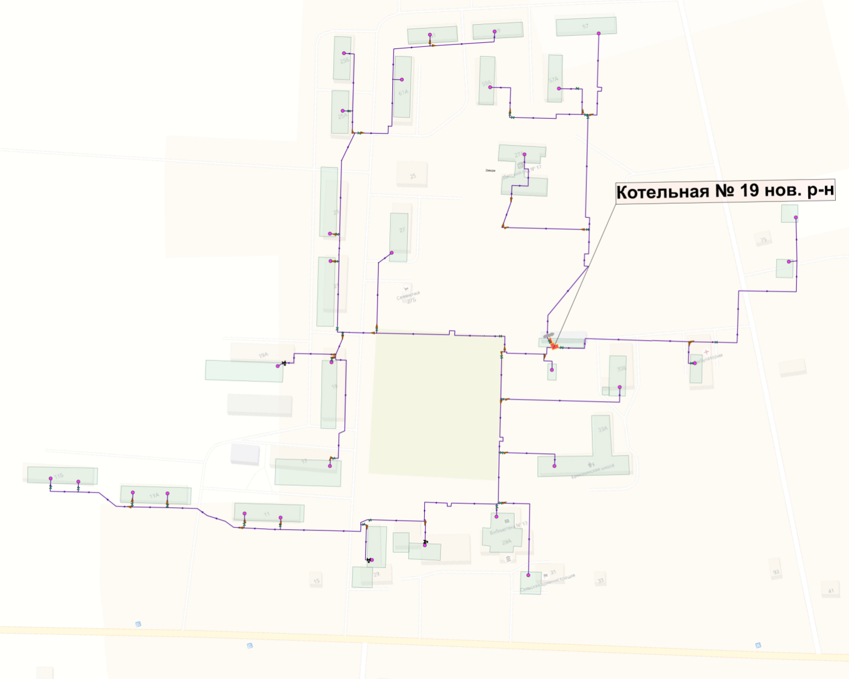

Рисунок 1. Схема тепловых сетей д. Ермолино**.**

3.2.2. Схема тепловых сетей д. Лешино.

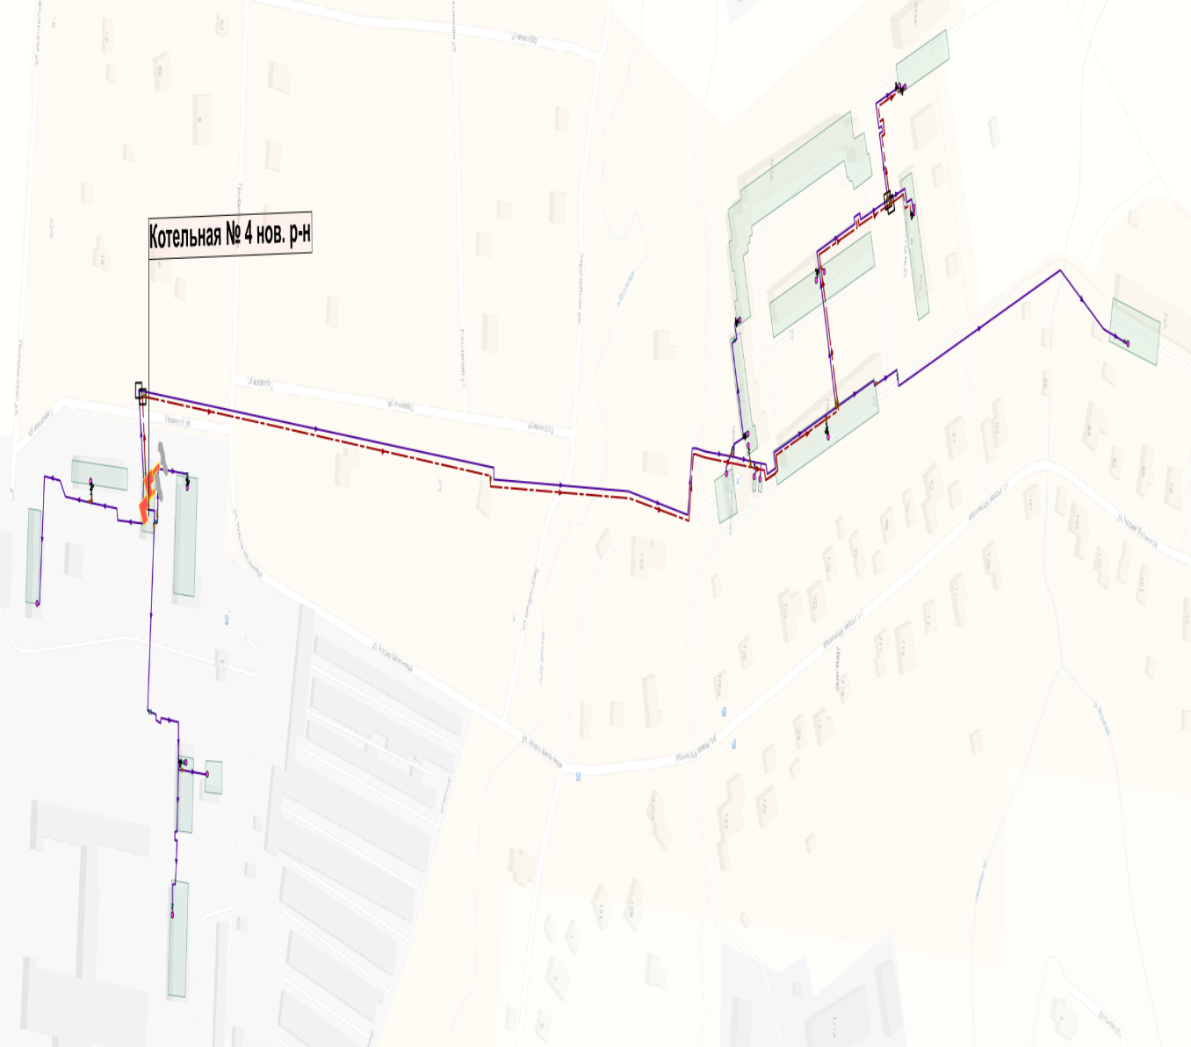

Рисунок 2. Схема тепловых сетей д. Лешино

3.2.3. Схема тепловых сетей д. Григорово

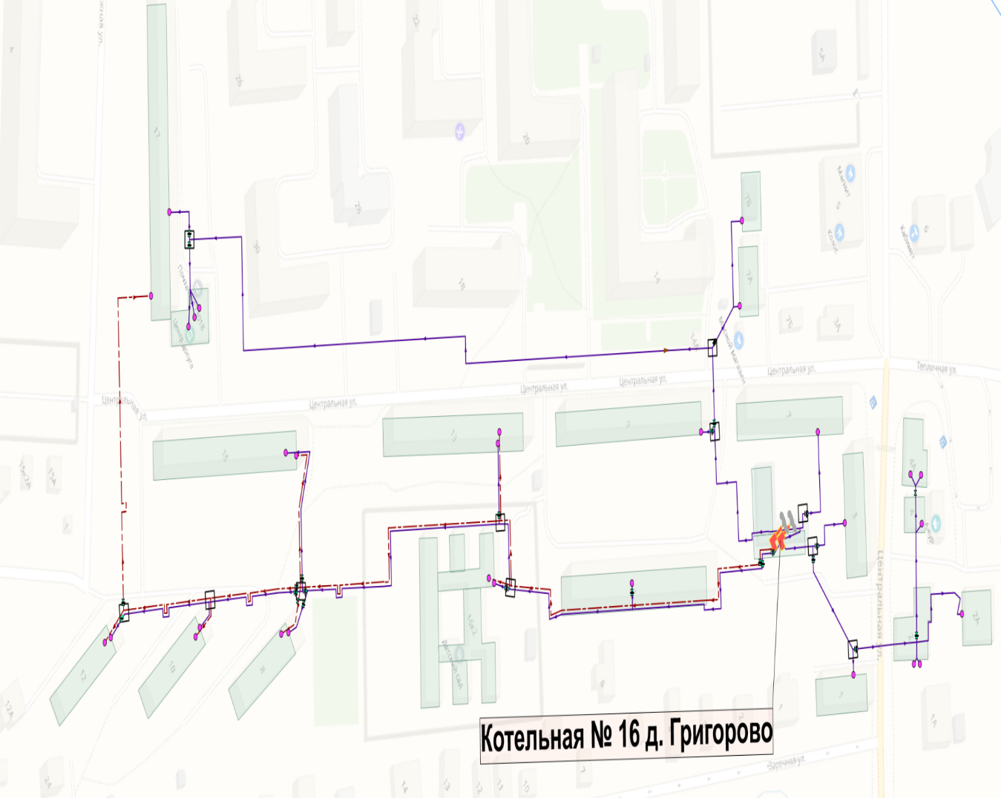

Рисунок 3. Схема тепловых сетей д. Григорово

3.2.4 Схема тепловых сетей д. Сырково

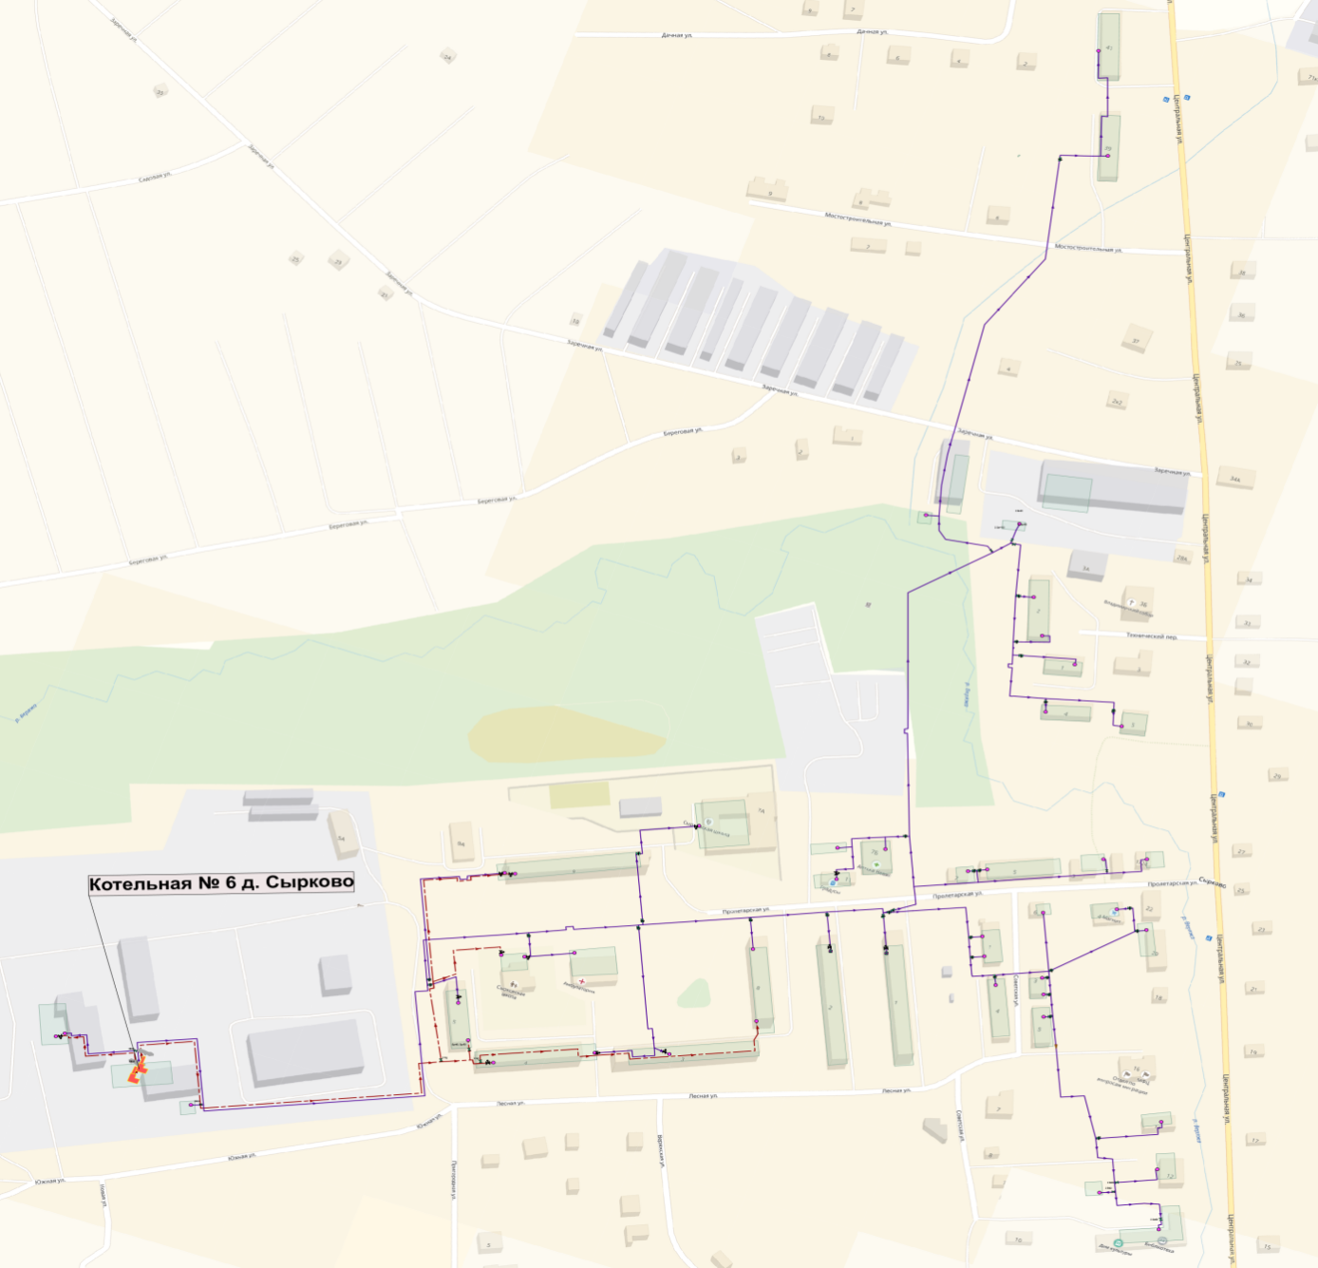

Рисунок 4. Схема тепловых сетей д. Сырково

3.2.5. Схема тепловых сетей д. Болотная.

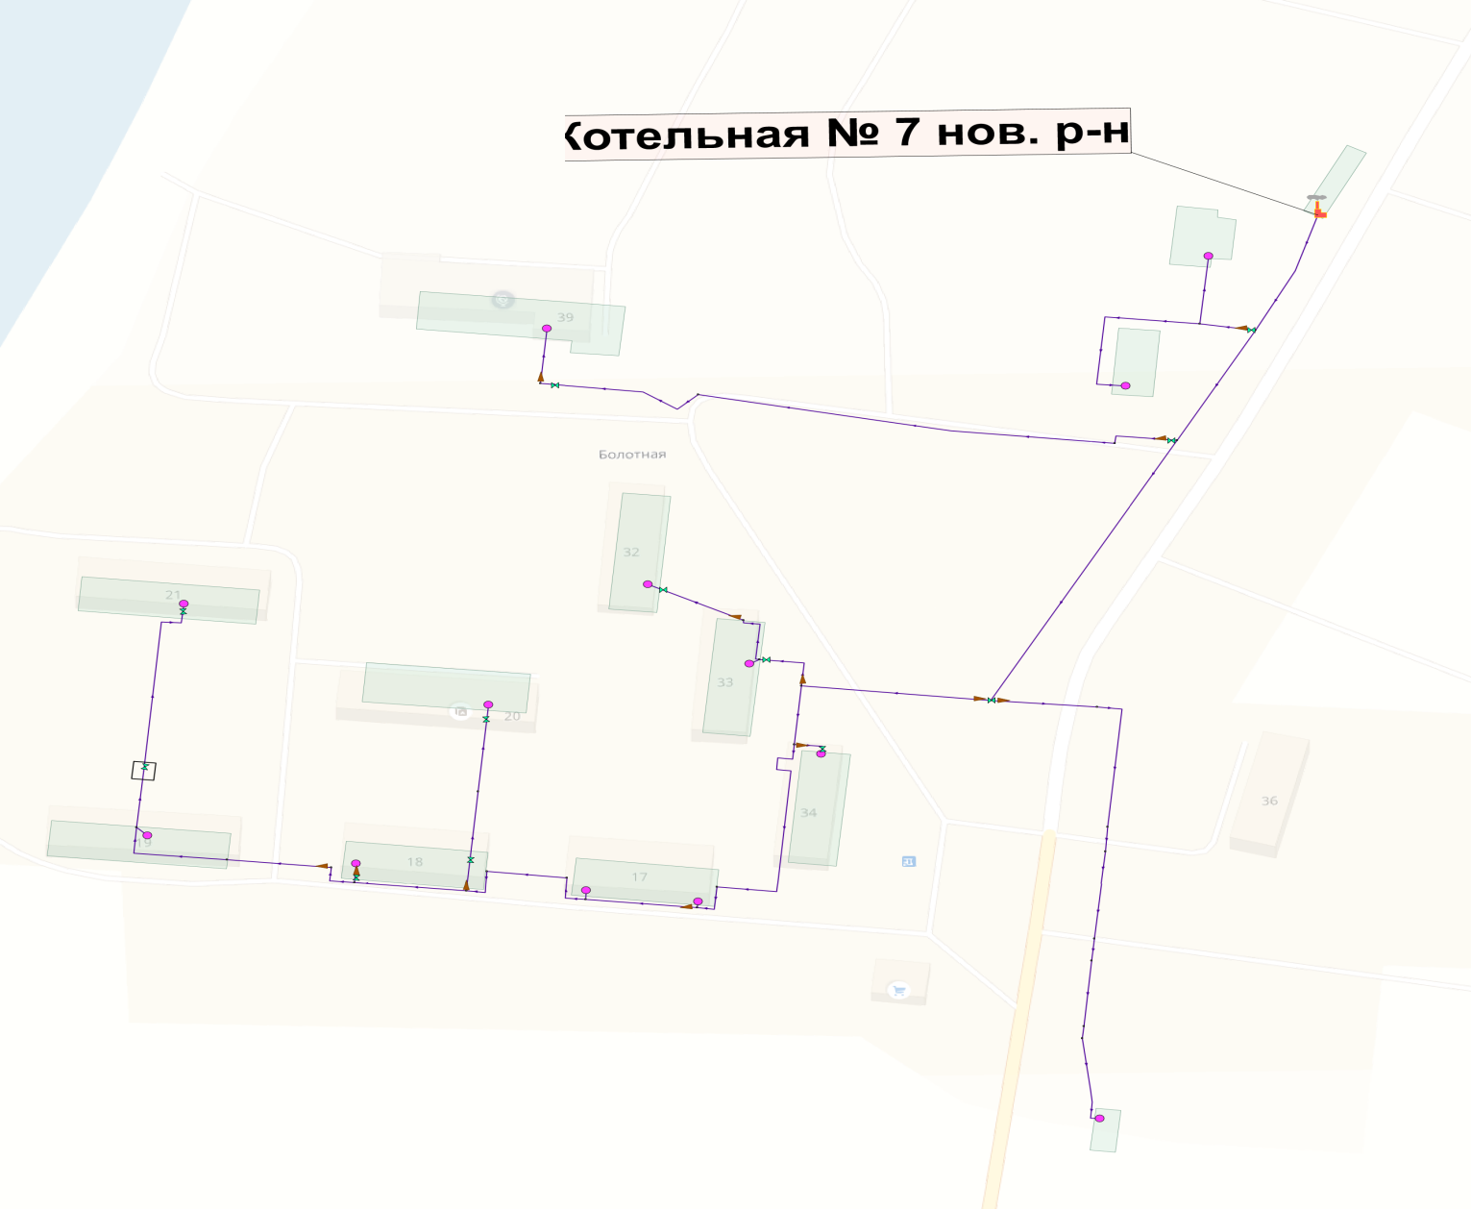

Рисунок 5. Схема тепловых сетей д. Болотная

# 3.3. Описание графиков регулирования отпуска тепла в тепловые сети с анализом их обоснованности.

В системе централизованного теплоснабжения используется качественный график регулирования, приведен в таблице 7.

# Таблица 7

|  |  |  |
| --- | --- | --- |
| **Температура наружного воздуха** | **Температура воды** | |
| **в подающем трубопроводе** | **в обратном трубопроводе** |
| 10 | 36,4 | 32 |
| 9 | 38 | 33 |
| 8 | 40,3 | 34,5 |
| 7 | 42,1 | 35,5 |
| 6 | 44 | 37 |
| 5 | 45,5 | 38,3 |
| 4 | 47,1 | 39,4 |
| 3 | 48,9 | 40,6 |
| 2 | 50,7 | 41,7 |
| 1 | 52,3 | 42,9 |
| 0 | 54 | 44 |
| -1 | 55,6 | 45 |
| -2 | 57,2 | 46,1 |
| -3 | 58,8 | 47,2 |
| -4 | 60,4 | 48,2 |
| -5 | 62,1 | 49,3 |
| -6 | 63,9 | 50,3 |
| -7 | 65,5 | 51,3 |
| -8 | 66,8 | 52,3 |
| -9 | 68,3 | 53,4 |
| -10 | 69,9 | 54,4 |
| -11 | 71,4 | 55,3 |
| -12 | 72,9 | 56,3 |
| -13 | 74,4 | 57,3 |
| -14 | 76 | 58,2 |
| -15 | 77,5 | 59,2 |
| -16 | 79 | 60,1 |
| -17 | 80,5 | 61 |
| -18 | 81,9 | 62 |
| -19 | 83,4 | 62,9 |
| -20 | 84,9 | 63,8 |
| -21 | 86,3 | 64,7 |
| -22 | 87,8 | 65,6 |
| -23 | 89,3 | 66,5 |
| -24 | 90,6 | 67,4 |
| -25 | 92,1 | 68,3 |
| -26 | 93,5 | 69,1 |
| -27 | 95 | 70 |

# 3.4. Фактические температурные режимы отпуска тепла в тепловые сети и их соответствие утвержденным графикам регулирования отпуска тепла в тепловые сети.

Фактический температурный режим отпуска тепловой энергии не отличается от утвержденных температурных режимов и графиков.

# 3.5. Гидравлические режимы тепловых сетей и пьезометрические графики.

Наладка гидравлических режимов в тепловых сетях проводится ежегодно в рамках подготовки объектов к отопительному периоду. Гидравлический расчет тепловых сетей с указанием расчетных располагаемых напоров отсутствует.

# 3.6. Статистика отказов тепловых сетей (аварий, инцидентов) за последние 5 лет.

Данные по отказам в тепловых сетях у теплоснабжающей организации отсутствуют.

# 3.7. Статистика восстановлений тепловых сетей (аварий, инцидентов) и среднее время, затраченное на восстановление работоспособности тепловых сетей, за последние 5 лет.

Данные по времени, затраченное на восстановление работоспособности тепловых сетей у теплоснабжающей (теплосетевой) организации отсутствуют.

# 3.8. Нормативы технологических потерь при передаче тепловой энергии (мощности), теплоносителя, включаемых в расчет отпущенных тепловой энергии (мощности) и теплоносителя.

Расчет и обоснование нормативов технологических потерь производится согласно приказу Минэнерго России от 30.12.2008 №325 «Об утверждении нормативов технологических потерь». Расчет тепловых потерь по каждому участку тепловых сетей принят по нормам тепловых потерь изолированными водяными трубопроводами. Расчет технологических потерь приведен в таблице 8.

# Таблица 8

|  |  |  |  |
| --- | --- | --- | --- |
|  | Наименование котельной, адрес | Вид топлива | Процент потерь + СН, % |
| 1 | Котельная №4 д. Лешино | газ | 23,33 |
| 2 | Котельная №6 д. Сырково | газ | 18,29 |
| 3 | Котельная №16 д. Григорово | газ | 17,84 |
| 4 | Котельная №19а д. Ермолино | газ | 15,72 |
| 5 | Котельная №7 д. Болотная | уголь | 31,30 |
| 6 | Котельная №4 д. Григорово, ул. Молодёжная, 4а | газ | 0 |

# 3.9. Оценка тепловых потерь в тепловых сетях за последние 3 года при отсутствии приборов учета тепловой энергии.

За последние 3 года тепловые потери имеют практически одинаковое значение. При расчете тарифа на передачу тепловой энергии теплоснабжающая (теплосетевая) организация на протяжении 3-х лет использует значение, представленное в таблице 8.

# 3.10. Предписания надзорных органов по запрещению дальнейшей эксплуатации участков тепловой сети и результаты их исполнения.

В период 2019-2021 гг. предписания надзорными органами по запрещению дальнейшей эксплуатации участков тепловой сети для ООО «ТК Новгородская» не выдавались.

# 3.11. Описание типов присоединений теплопотребляющих установок потребителей к тепловым сетям с выделением наиболее распространенных, определяющих выбор и обоснование графика регулирования отпуска тепловой энергии потребителям.

Тип системы присоединения теплопотребляющих установок потребителей к тепловым сетям - зависимая. В основном к тепловым сетям присоединены многоквартирные дома. Регулирование - качественное, температурный график 95-70 ºС (регулируется в зависимости от температуры наружного воздуха).

# 3.12. Сведения о наличии коммерческого приборного учета тепловой энергии, отпущенной из тепловых сетей потребителям, и анализ планов по установке приборов учета тепловой энергии и теплоносителя.

# Таблица 9

|  |  |  |
| --- | --- | --- |
| **№ п/п** | **Наименование населенного пункта** | **Наименование потребителей** |
| 1 | Ермолино | 1. Дом Культуры, д.29А ЦО №187 2. ОАО «Ермолинское», д.29 ЦО №157 3. Жилой дом для сирот, д.19А ЦО №103 не введен. 4. СОШ ЦО |
| 2 | Лешино | 1. ООО «Агротрейд», цех ЦО №225 2. ООО «Агротрейд», гаражи ЦО №226 3. ОАО «Агротрейд», адм. здание ЦО №101 |
| 3 | Новая Мельница | 1. Многоквартирный дом №100А ЦО №84 2. Многоквартирный дом №100А, корп. 1 ЦО №125 3. Многоквартирный дом №102А, корп. 1 ЦО №126 4. Многоквартирный дом № 102Б ввод.1 ЦО №123 5. Многоквартирный дом № 102Б ввод.2 ЦО №124 6. Детский сад комбинированного вида д.№ 38А №78 ГВС 7. ТСЖ Новая Мельница ЦО |
| 4 | Сырково | 1. Многоквартирный дом № 1, ул. Лесная ЦО №85 2. Многоквартирный дом № 2, ул. Лесная ЦО №133 3. Многоквартирный дом № 3, ул. Лесная ЦО №132 4. Многоквартирный дом №4, ул. Лесная ЦО №139 5. Многоквартирный дом №9, ул. Пролетарская ЦО №86 6. Многоквартирный дом №9, ул. Пролетарская ГВС № 81 7. ул. Пролетарская, д.12, детский сад ЦО №88 8. ул. Пролетарская, д.12, детский сад ГВС №82 9. ул. Пролетарская, д.11А, магазин «Магнит» ЦО №90 10. ул. Пролетарская, д.7А Сырковская СОШ ЦО №77 |
| 5 | Григорово | 1. ул. Центральная, д.1 ЦО 2. ул. Центральная, д.3 ЦО 3. ул. Центральная, д.7 ЦО 4. ул. Центральная, д.8 ЦО 5. ул. Центральная, д.9 ЦО ГВС 6. ул. Центральная, д.10 ЦО ГВС 7. ул. Центральная, д.11 ЦО 8. ул. Центральная, д.12 ЦО ГВС 9. ул. Центральная, д.13 ЦО ГВС 10. ул. Центральная, д.15 ЦО ГВС 11. ул. Центральная, д.17 ЦО ГВС 12. ул. Центральная, д.17 ЦО Почта России |

# 3.13. Перечень выявленных бесхозяйных тепловых сетей и обоснование выбора организации, уполномоченной на их эксплуатацию.

Бесхозяйных тепловых сетей отопления в Ермолинском сельском поселении не выявлено.

# 4. Зона действия источников тепловой энергии.

# 4.1. Описание существующих зон действия источников теплоснабжения во всех системах теплоснабжения поселения.

В таблице 10 представлены основные характеристики зон действия источников централизованного теплоснабжения Ермолинского сельского поселения.

# Таблица 10

|  |  |  |  |
| --- | --- | --- | --- |
| **№**  **п/п** | **Наименование потребителя** | **Тепловая нагрузка итого по отоплению, Гкал/ч** | **Нагрузка по ГВС, Гкал/ч** |
| **Котельная №4, д. Лешино** | | | |
| 1 | Жилой дом, д. Лешино, д.2г, кв.7 | 0,005113 | - |
| 2 | Хранилище семени | 0,001156 | - |
| 3 | Административное здание | 0,064348 | - |
| 4 | Гараж | 0,040300 | - |
| 5 | Здание для сосудов Дьюара | 0,007912 | - |
| 6 | Карантин | 0,013600 | - |
| 7 | Гараж | 0,002347 | - |
| 8 | Торговый павильон, д. Новая Мельница, д.102б | 0,000428 | - |
| 9 | Административное здание | 0,018506 | - |
| 10 | Гаражи | 0,004948 | - |
| 11 | МАДОУ №35 | 0,091828 | 0,007734 |
| 12 | Жилой дом д. Новая Мельница, д.102 б | 0,196302 | 0,089925 |
| 13 | Жилой дом д. Новая Мельница, д.76а | 0,094117 | - |
| 14 | Жилой дом д. Новая Мельница, д.100а, к.1 | 0,317766 | 0,172425 |
| 15 | Жилой дом д. Новая Мельница, д.102а | 0,574886 | - |
| 16 | Жилой дом д. Новая Мельница, д.102а, к.1 | 0,184736 | 0,102300 |
| 17 | Жилой дом д. Лешино, д.2г, кв. | 0,005307 | - |
| 18 | Жилой дом д. Лешино, д.2г, кв. | 0,011559 | - |
| 19 | Амбулатория | 0,006664 | - |
| 20 | Библиотека | 0,003706 | 0,000069 |
| 21 | Жилой дом д. Лешино, д.2г, кв. | 0,008199 | - |
| 22 | Магазин (д. Лешино) | 0,017332 | - |
| 23 | Жилой дом д. Лешино, д.2г, кв.1 | 0,009253 | - |
| 24 | Жилой дом д. Лешино, д.2г, кв.5 | 0,012133 | - |
| 25 | Ф-л ПАО Ростелеком | 0,0017994 | - |
| 26 | мастерская | 0,000640 | - |
| 27 | Жилой дом д. Новая Мельница, д.100а | 0,332455 | - |
|  |  | **2,0273404** | **0,372453** |
| **Котельная №19а, д. Ермолино** | | | |
| 1 | Администрация сельского поселения | 0,030421 | - |
| 2 | МАДОУ №17 | 0,073962 | - |
| 3 | МАДОД «Детская школа искусств» | 0,023073 | - |
| 4 | Административное здание | 0,023288 | - |
| 5 | Магазин | 0,001592 | - |
| 6 | Помещение (д. Ермолино. д.29а) | 0,009629 | - |
| 7 | д. Ермолино, д.17 | 0,081707 | - |
| 8 | д. Ермолино, д.19 | 0,083413 | - |
| 9 | д. Ермолино, д.21 | 0,071167 | - |
| 10 | д. Ермолино, д.23 | 0,071167 | - |
| 11 | д. Ермолино, д.61а | 0,114165 | - |
| 12 | д. Ермолино, д,11 | 0,115028 | - |
| 13 | д. Ермолино, д.11а | 0,115028 | - |
| 14 | д. Ермолино, д.11б | 0,115028 | - |
| 15 | д. Ермолино, д.25а | 0,055746 | - |
| 16 | д. Ермолино, д.25б | 0,057389 | - |
| 17 | д. Ермолино, д.27 | 0,55746 | - |
| 18 | д. Ермолино, д.57 | 0,100366 | - |
| 19 | д. Ермолино, д.57а | 0,078997 | - |
| 20 | д. Ермолино, д.59 | 0,055746 | - |
| 21 | д. Ермолино, д.59а | 0,080546 | - |
| 22 | д. Ермолино, д.61 | 0,055746 | - |
| 23 | Жилой дом д. Ермолино, д.73 | 0,002523 | - |
| 24 | Жилой дом д. Ермолино, д.75 | 0,007930 | - |
| 25 | Амбулатория д. Ермолино, д.47 | 0,016530 | - |
| 26 | Библиотека д. Ермолино, д.31 | 0,004487 | - |
| 27 | Отделение связи д. Ермолино, д.47 | 0,004907 | - |
| 28 | д. Ермолино, д.29б | 0,029147 | - |
| 29 | д. Ермолино, д.31 | 0,004643 | - |
| 30 | д. Ермолино, д.33б | 0,029381 | - |
| 31 | д. Ермолино, д.29а | 0,012138 | - |
| 32 | Гараж | 0,006598 | - |
| 33 | Интернат | 0,054256 | - |
| 34 | Механическая мастерская | 0,002618 | - |
| 35 | МАОУ Ермолинская СОШ д. Ермолино, д.33а | 0,142967 | - |
| 36 | д. Ермолино, д.47 | 0,001693 | - |
|  |  | **2,290482** | 0 |
| **Котельная №6, д. Сырково** | | | |
| 1 | Жилой дом, ул. Центральная, д.22/7 | 0,021825 | - |
| 2 | ул. Центральная, д.12 | 0,047396 | - |
| 3 | Многоквартирный дом, ул. Лесная, д.1 | 0,294151 | - |
| 4 | Многоквартирный дом, ул. Лесная, д.2 | 0,276504 | - |
| 5 | Многоквартирный дом, ул. Лесная, д.3 | 0,324874 | - |
| 6 | Многоквартирный дом, ул. Пролетарская, д.3 | 0,011804 | - |
| 7 | Многоквартирный дом, ул. Пролетарская, д.5 | 0,086104 | - |
| 8 | Многоквартирный дом, ул. Советская, д.1 | 0,052806 | - |
| 9 | Многоквартирный дом, ул. Советская, д.2/6 | 0,008183 | - |
| 10 | Многоквартирный дом, ул. Советская, д.3 | 0,002945 | - |
| 11 | Многоквартирный дом, ул. Советская, д.4 | 0,072994 | - |
| 12 | Многоквартирный дом, ул. Центральная, д.39 | 0,082929 | - |
| 13 | Многоквартирный дом, ул. Центральная, д.41 | 0,080417 | - |
| 14 | Многоквартирный дом, ул. Советская, д.5 | 0,074321 | - |
| 15 | Многоквартирный дом, ул. Пролетарская, д.10 | 0,103605 | - |
| 16 | Многоквартирный дом, ул. Пролетарская, д.9 | 0,250727 | 0,183975 |
| 17 | Многоквартирный дом, Технический переулок, д.1 | 0,042133 | - |
| 18 | Многоквартирный дом, Технический переулок, д.4 | 0,046672 | - |
| 19 | Многоквартирный дом, Технический переулок, д.5 | 0,040199 | - |
| 20 | Многоквартирный дом, Технический переулок, д.2 | 0,046672 | - |
| 21 | Жилой дом, ул. Пролетарская, д.7 | 0,009163 | - |
| 22 | Жилой дом, ул. Советская, д.2/6 | 0,003019 | - |
| 23 | Жилой дом, ул. Центральная, д.14 | 0,003555 | - |
| 24 | Амбулатория, ул. Пролетарская. Д.10 | 0,014267 | - |
| 25 | Многоквартирный дом, ул. Центральная, д.10 | 0,003452 | - |
| 26 | Магазин, ул. Пролетарская, д.4 | 0,014711 | - |
| 27 | ул. Пролетарская, д.10 | 0,005343 | - |
| 28 | ул. Пролетарская, д.10 | 0,056460 | - |
| 29 | Многоквартирный дом, ул. Центральная, д.24/1 | 0,004125 | - |
| 30 | Многоквартирный дом, ул. Лесная, д.4 | 0,248834 | 0,134475 |
| 31 | Многоквартирный дом, ул. Лесная, д.5 | 0,172082 | 0,089925 |
| 32 | Многоквартирный дом, ул. Центральная, д.8 | 0,233194 | - |
| 33 | Многоквартирный дом, Технический переулок, д.3а | 0,0149725 | - |
| 34 | Обменный пункт | 0,019569 | - |
| 35 | Павильон | 0,002448 | - |
| 36 | Магазин, ул. Пролетарская | 0,003062 | 0,132000 |
| 37 | Магазин, ул. Пролетарская, 11а | 0,047044 | - |
| 38 | Парикмахерская | 0,004496 | - |
| 39 | Кузнечный цех | 0,006525 | - |
| 40 | Мастерская, ул. Центральная, д.28 | 0,016893 | - |
| 41 | Бытовое помещение | 0,008656 | - |
| 42 | Дошкольные группы МАОУ Сырковская СОШ | 0,126397 | - |
| 43 | МАОУ Сырковская СОШ | 0,193400 | - |
| 44 | Офисное помещение | 0,007119 | - |
|  |  | **3,1860475** | **0,540375** |
| **Котельная №7, д. Болотная** | | | |
| 1 | Коттедж, д.36, к.2 | 0,004233 | - |
| 2 | ул. Болотная, д.17 | 0,074948 | - |
| 3 | ул. Болотная, д.18 | 0,075156 | - |
| 4 | ул. Болотная, д.19 | 0,087112 | - |
| 5 | ул. Болотная, д.21 | 0,087889 | - |
| 6 | ул. Болотная, д.32 | 0,072239 | - |
| 7 | ул. Болотная, д.33 | 0,072791 | - |
| 8 | ул. Болотная, д.34 | 0,072342 | - |
| 9 | ул. Болотная, д.35 | 0,006342 | - |
| 10 | ул. Болотная, д.1 | 0,022039 | - |
| 11 | Амбулатория - ФАП | 0,010103 | - |
| 12 | Приют «Радуга» | 0,095912 | - |
| 13 | Жилой дом, д.36, корп.1 | 0,004600 | - |
| 14 | Детский сад | 0,010875 | - |
|  |  | **0,696581** |  |
| **Котельная №16, д. Григорово** | | | |
| 1 | Жилой дом, ул. Центральная, д.2 | 0,037522 | - |
| 2 | Многоквартирный дом, ул. Центральная, д.17 | 0,010231 | - |
| 3 | ул. Центральная, д.17 | 0,001844 | - |
| 4 | МАДОУ №12 | 0,232122 | 0,000172 |
| 5 | Многоквартирный дом, ул. Центральная, д.15 | 0,312877 | 0,00825 |
| 6 | Многоквартирный дом, ул. Центральная, д.3 | 0,156879 | - |
| 7 | Многоквартирный дом, ул. Центральная, д.7 | 0,250180 | - |
| 8 | Многоквартирный дом, ул. Центральная, д.8 | 0,110030 | 0,000825 |
| 9 | Многоквартирный дом, ул. Центральная, д.9 | 0,378947 | - |
| 10 | Многоквартирный дом, ул. Центральная, д.1 | 0,083873 | - |
| 11 | Многоквартирный дом, ул. Центральная, д.11 | 0,317880 | - |
| 12 | Многоквартирный дом, ул. Центральная, д.13 | 0,311796 | 0,000825 |
| 13 | Многоквартирный дом, ул. Центральная, д.12 | 0,115545 | 0,000825 |
| 14 | Многоквартирный дом, ул. Центральная, д.17 | 0,400913 | 0,000825 |
| 15 | Многоквартирный дом, ул. Центральная, д.10 | 0,115681 | 0,000825 |
| 16 | Магазин | 0,010000 | - |
| 17 | Магазин, ул. Полевая. д.1 | 0,028799 | - |
| 18 | офис | 0,015428 | - |
| 19 | Склад 1 часть | 0,017644 | - |
| 20 | Склад 2 часть | 0,014590 | - |
| 21 | Магазин | 0,003727 | - |
| 22 | Магазин | 0,010128 | - |
| 23 | ТС «Ильмень» | 0,023109 | - |
| 24 | Универмаг «Колос» | 0,102762 | - |
| 25 | Отделение связи | 0,009058 | - |
| 26 | Пекарня | 0,009235 | - |
| 27 | Ф-л ПАО Ростелеком | 0,002229 | - |
|  |  | **3,083029** | **0,012547** |
| **Котельная №4, д. Григорово, ул. Молодежная, д.4а** | | | |
| 1 | Многоквартирный дом, ул. Молодежная, д.4а | 0,741115 | 1,04400 |
|  |  | **0,741115** | **1,04400** |

Зоны действия источников теплоснабжения представлены графически на рисунках 1-5.

# 5. Тепловые нагрузки потребителей тепловой энергии, групп потребителей тепловой энергии в зонах действия источников тепловой энергии.

Централизованным отоплением обеспечена вся многоквартирная застройка. Жилые дома усадебной застройки, как правило, имеют печное отопление. Ряд домов усадебной застройки, расположенных в непосредственной близости от сети теплоснабжения, подключены к системе централизованного теплоснабжения.

Индивидуальное отопление жилых помещений в многоквартирных домах не осуществляется.

Все бюджетные потребители подключены к системе централизованного теплоснабжения. Промышленные и прочие потребители либо имеют собственные теплоисточники, либо приобретают тепловую энергию у ООО «ТК Новгородская».

Подробный перечень подключенных потребителей в разрезе каждой котельной приведен в таблице 10.

Тепловые нагрузки потребителей складываются из нагрузок на отопление и горячее водоснабжение. Суммарная тепловая нагрузка потребителей Ермолинского сельского поселения составляет 14,22 Гкал/ч. Отопительная нагрузка потребителей рассчитывается как необходимое количество тепловой энергии на поддержание нормативной температуры воздуха в помещениях потребителя при расчетной температуре наружного воздуха. Расчетная температура наружного воздуха устанавливается нормами как температура наиболее холодной пятидневки с обеспеченностью 0,92. Для данного региона расчетная температура наружного воздуха –27 ̊С, продолжительность отопительного периода 221 суток.

Среднегодовой объем потребления тепловой энергии (рассчитанный с учетом температур наружного воздуха по СП 131.13330.2012. Свод правил. Строительная климатология. Актуализированная версия СНиП 23-01-99*) составляет 25,791 тыс. Гкал, в том числе потребление в отопительный период – 22,472 тыс. Гкал.

Показатели потребления тепловой энергии в Ермолинском сельском поселении представлены в таблице 11.

# Таблица 11

|  |  |  |
| --- | --- | --- |
| **№ п/п** | **Наименование котельной** | **Реализация всего,**  **Гкал** |
| 1 | Котельная №4, д. Лешино (д. Новая Мельница) | 4452,52 |
| 2 | Котельная №19а, д. Ермолино | 3604,16 |
| 3 | Котельная №7, д. Болотная | 6972,91 |
| 4 | Котельная № 6, д. Сырково | 1313,58 |
| 5 | Котельная №16, д. Григорово | 6612,84 |
| 6 | Котельная №4, д. Григорово, ул. Молодежная, д.4а | 2803,574 |
| **Итого по Ермолинскому сельскому поселению:** | | **25759,59** |

Договорные величины потребления тепловой мощности по объектам потребителей произведены расчетным методом.

С 01.01.2014 г. продажа потребителям тепловой энергии осуществляется в соответствии со статьей 13 Федерального Закона РФ «О теплоснабжении» (190-ФЗ от 27.07.2010) теплоснабжающей организацией, имеющей в собственности или на ином праве, а равно во владении или пользовании источники тепловой энергии при этом в случае принятия собственниками помещений в многоквартирных жилых домах решения о непосредственных расчетах за поставляемую тепловую энергию с теплоснабжающими организациями - продажа тепловой энергии производится непосредственно потребителям.

Учет тепла, отпущенного потребителям, осуществляется:

- по данным приборного учета;

- расчётным методом согласно Методике осуществления коммерческого учета тепловой энергии, теплоносителя, утверждённой Приказом Минстроя России от 17.03.2014 № 99/пр «Об утверждении Методики осуществления коммерческого учета тепловой энергии, теплоносителя»;

- по утверждённым нормативам для населения.

В результате проведенного анализа полученных исходных данных от теплоснабжающих организаций, в многоквартирных домах отсутствуют индивидуальные квартирные источники тепловой энергии.

Поквартирное отопление в многоквартирных многоэтажных жилых зданиях по состоянию базового года разработки схемы теплоснабжения не применяется и на перспективу не планируется.

# 6. Балансы тепловой мощности и тепловой нагрузки в зонах действия источников тепловой энергии.

Баланс установленной, располагаемой тепловой мощности, тепловой мощности нетто, потерь тепловой мощности в тепловых сетях и присоединенной тепловой нагрузки в Ермолинском сельском поселении представлен в таблице 12.

Таблица 12

|  |  |  |  |  |  |  |  |  |
| --- | --- | --- | --- | --- | --- | --- | --- | --- |
| **Наименование**  **теплоисточника** | **Установленная мощность, Гкал/ч** | **Располагаемая мощность, Гкал/ч** | **Мощность нетто, Гкал/ч** | **Подключенная нагрузка, Гкал/ч** | **Внутрихозяйственные нужды, Гкал/ч** | **Собственные нужды, Гкал/ч** | **Потери в тепловых сетях, Гкал/ч** | **Резерв тепловой мощности, Гкал/ч** |
| **1 этап (2018 – 2022 гг.)** | | | | | | | | |
| Котельная №4 д.Лешино | 4,388 | 3,39 | 3,8203 | 2,48 | - | 0,0107 | 0,4429 | 0,9164 |
| Котельная №19а д.Ермолино | 3,096 | 2,86 | 3,0647 | 1,88 | - | 0,0332 | 0,3294 | 0,9054 |
| Котельная №6 д.Сырково | 4,644 | 4,8 | 4,8249 | 3,67 | - | 0,0461 | 0,5329 | 0,642 |
| Котельная №7 д.Болотная | 1,935 | 1,4 | 0,9677 | 0,7 | - | 0,0103 | 0,1611 | 0,1066 |
| Котельная №16 д.Григорово | 5,65 | 3,65 | 3,8576 | 3,70 | - | 0,0424 | 0,5282 | -0,3906 |
| Котельная №4, д. Григорово, ул. Молодежная, д.4а | 1,89 | 1,89 | 1,888 | 1,79 | - | 0,00 | 0,00 | 0,098 |
| **Итого:** | **23,501** | **18,568** | **18,4232** | **14,151** | **-** | **0,1427** | **1,9945** | **2,2778** |
| **2 этап (2023 – 2027 гг.)** | | | | | | | | |
| Котельная №4 д.Лешино | 4,388 | 3,39 | 3,8203 | 2,48 | - | 0,0107 | 0,4429 | 0,9164 |
| Котельная №19а д.Ермолино | 3,096 | 2,86 | 3,0647 | 1,88 | - | 0,0332 | 0,3294 | 0,9054 |
| Котельная №6 д.Сырково | 4,644 | 4,8 | 4,8249 | 3,67 | - | 0,0461 | 0,5329 | 0,642 |
| Котельная №7 д.Болотная | 1,935 | 1,4 | 0,9677 | 0,7 | - | 0,0103 | 0,1611 | 0,1066 |
| Котельная №16 д.Григорово | 5,65 | 3,65 | 3,8576 | 3,70 | - | 0,0424 | 0,5282 | -0,3906 |
| Котельная №4, д. Григорово, ул. Молодежная, д.4а | 1,89 | 1,89 | 1,888 | 1,79 | - | 0,00 | 0,00 | 0,098 |
| **Итого:** | **23,501** | **18,568** | **18,4232** | **14,151** | **-** | **0,1427** | **1,9945** | **2,2778** |
| **3 этап (2028 – 2032 гг.)** | | | | | | | | |
| Котельная №4 д.Лешино | 4,388 | 3,39 | 3,8203 | 2,48 | - | 0,0107 | 0,4429 | 0,9164 |
| Котельная №19а д.Ермолино | 3,096 | 2,86 | 3,0647 | 1,88 | - | 0,0332 | 0,3294 | 0,9054 |
| Котельная №6 д.Сырково | 4,644 | 4,8 | 4,8249 | 3,67 | - | 0,0461 | 0,5329 | 0,642 |
| Котельная №7 д.Болотная | 1,935 | 1,4 | 0,9677 | 0,7 | - | 0,0103 | 0,1611 | 0,1066 |
| Котельная №16 д.Григорово | 5,65 | 3,65 | 3,8576 | 3,70 | - | 0,0424 | 0,5282 | -0,3906 |
| Котельная №4, д. Григорово, ул. Молодежная, д.4а | 1,89 | 1,89 | 1,888 | 1,79 | - | 0,00 | 0,00 | 0,098 |
| **Итого:** | **23,501** | **18,568** | **18,4232** | **14,151** | **-** | **0,1427** | **1,9945** | **2,2778** |
| **4 этап (2033 – 2037 гг.)** | | | | | | | | |
| Котельная №4 д.Лешино | 4,388 | 3,39 | 3,8203 | 2,48 | - | 0,0107 | 0,4429 | 0,9164 |
| Котельная №19а д.Ермолино | 3,096 | 2,86 | 3,0647 | 1,88 | - | 0,0332 | 0,3294 | 0,9054 |
| Котельная №6 д.Сырково | 4,644 | 4,8 | 4,8249 | 3,67 | - | 0,0461 | 0,5329 | 0,642 |
| Котельная №7 д.Болотная | 1,935 | 1,4 | 0,9677 | 0,7 | - | 0,0103 | 0,1611 | 0,1066 |
| Котельная №16 д.Григорово | 5,65 | 3,65 | 3,8576 | 3,70 | - | 0,0424 | 0,5282 | -0,3906 |
| Котельная №4, д. Григорово, ул. Молодежная, д.4а | 1,89 | 1,89 | 1,888 | 1,79 | - | 0,00 | 0,00 | 0,098 |
| **Итого:** | **23,501** | **18,568** | **18,4232** | **14,151** | **-** | **0,1427** | **1,9945** | **2,2778** |

Тепловой баланс складывается из полезного отпуска тепловой энергии, расхода на собственные нужды источников, потерь в тепловых сетях.

Баланс тепловой мощности подразумевает соответствие подключенной тепловой нагрузки тепловой мощности источников. На всех теплоисточниках, дефициты тепловой мощности отсутствуют.

Гидравлический режим передачи тепловой энергии в Ермолинском сельском поселении обеспечивается сетевыми насосами котельных. Основные гидравлические и температурные режимы системы теплоснабжения Ермолинского сельского поселения обеспечиваются в соответствии с картами технологических режимов. Дефицит пропускной способности сетей в Ермолинском сельском поселении отсутствует.

# 7. Балансы теплоносителя.

Теплоносителем является вода, забираемая напрямую из системы централизованного водоснабжения. Требования к качеству химочищенной воды котловых систем устанавливаются на уровне, обеспечивающем эффективную и безопасную работу котлов при минимальном риске образования отложений и коррозии. Очистка воды от взвешенных примесей осуществляется в механических фильтрах сетчатого типа. Качество теплоносителя обеспечивается за счет реагентной – комплексонантной водоподготовки подпиточной воды. Комплексонаты предотвращают коррозийное повреждение металла и накипеобразование на поверхностях нагрева, а также связывают растворенное в воде железо и способствует отмывке ранее образовавшихся железо-оксидных отложений. Для корректировки жесткости воды используют системы умягчения, основанные на применении сильнокислотных катионитов в натриевой форме.

Состав, характеристики и производительность оборудования водоподготовки представлены в таблице 13.

# Таблица 13

| **Наименование теплоисточника** | **Тип установленных на источнике систем ХВП** | **Производительность, м³/ч** |
| --- | --- | --- |
| Котельная №4 д. Лешино | Установка химводоподготовки АСДР Комплексон АКВА-М | до 400 |
| Котельная №19а д. Ермолино | Установка химводоподготовки АСДР Комплексон АКВА-М | до 400 |
| Котельная №6 д. Сырково | Установка химводоподготовки АСДР Комплексон АКВА-М | до 400 |
| Котельная №7 д. Болотная | - | **-** |
| Котельная №16 д. Григорово | Комплексон АКВА-М | до 400 |
| Котельная №4, д. Григорово, ул. Молодежная, д.4а | Установка химводоподготовки АСДР Комплексон-6 | до 0,5 |
|  |  |  |

# 8.Топливные балансы источников тепловой энергии и система обеспечения топливом.

В Ермолинском сельском поселении на теплоисточниках в качестве топлива используется газ (на 5 теплоисточниках) и уголь (на 1 теплоисточнике). Базовые показатели топливного баланса за 2018 год представлены в таблице 14.

Таблица 14

|  |  |  |  |  |  |  |  |
| --- | --- | --- | --- | --- | --- | --- | --- |
| **Субъект баланса** | **Вид топлива** | **Топливный**  **эквивалент по сертификатам качества** | **Выработано тепловой энергии, Гкал** | **Отпущено тепло**  **вой энергии в сеть, Гкал** | **Удель**  **ная норма расхода условного топлива кг/Гкал** | **Расход условного топлива т** | **Расход топлива в натуральном выражении** |
| Котельная №4 д. Лешино | газ | 1,159 | 7310,56 | 7256,61 | 202,07 | 1466,33 | 1265,41 |
| Котельная №19а д. Ермолино | газ | 1,159 | 5820,34 | 5788,00 | 181,21 | 1003,55 | 905,10 |
| Котельная № 6 д. Сырково | газ | 1,159 | 10716,1 | 10646,85 | 183,99 | 1958,91 | 1690,50 |
| Котельная №7 д. Болотная | уголь | 0,776 | 2229,61 | 2216,24 | 275,43 | 610,42 | 784,60 |
| Котельная №16 д. Григорово | газ | 1,159 | 9883,85 | 9776,32 | 165,646 | 1619,413 | 1397,25 |
| Котельная №4 д. Григорово, ул. Молодежная, д.4а | газ | 0,811 | 2815,1 | 2803,574 | 156,6 | 421 | 365 |

Описание резервных видов топлива приведены в таблице 15.

Таблица 15

|  |  |  |  |  |
| --- | --- | --- | --- | --- |
| **Наименование котельной** | **Вид основного топлива** | **Наличие резервного оборудования** | | |
| **электроснабжение** | **водоснабжение** | **топливо** |
| Котельная №4 д. Лешино | газ | да | да | - |
| Котельная №19а д. Ермолино | газ | - | да | - |
| Котельная № 6 д. Сырково | газ | да | да | - |
| Котельная №7 д. Болотная | уголь | - | да | дрова |
| Котельная №16 д. Григорово | газ |  |  |  |
| Котельная №4 д. Григорово, ул. Молодежная, д.4а | газ | - | - | Дизельное топливо |

# 9. Надежность теплоснабжения.

Надежность функционирования системы теплоснабжения должна обеспечиваться целым рядом мероприятий, осуществляемых на стадиях проектирования и в период эксплуатации.

Под надежностью понимается свойство системы теплоснабжения выполнять заданные функции в заданном объеме при определенных условиях функционирования. Применительно к системе коммунального теплоснабжения в числе заданных функций рассматривается бесперебойное снабжение потребителей теплом и горячей водой требуемого качества и недопущение ситуаций, опасных для людей и окружающей среды. Надежность является комплексным свойством. В зависимости от назначения объекта и условий его эксплуатации она может включать ряд свойств (в отдельности или в определенном сочетании), основными из которых являются безотказность, долговечность, ремонтопригодность, сохраняемость, устойчивоспособность, режимная управляемость, живучесть и безопасность.

Степень снижения надежности выражается в частоте возникновения отказов и величине снижения уровня работоспособности или уровня функционирования системы теплоснабжения. Полностью работоспособное состояние - это состояние системы, при котором выполняются все заданные функции в полном объеме. Под отказом понимается событие, заключающееся в переходе системы теплоснабжения с одного уровня работоспособности на другой, более низкий, в результате выхода из строя одного или нескольких элементов системы. Событие, заключающееся в переходе системы теплоснабжения с одного уровня работоспособности на другой, отражающийся на теплоснабжении потребителей, является аварией. Таким образом, авария также является отказом, но с более тяжелыми последствиями.

Наиболее слабым звеном системы теплоснабжения являются тепловые сети. Повреждения на трубопроводах могут привести к длительным перерывам в подаче теплоты и к выходу из строя систем отопления зданий.

В соответствии со статьей 6 Федерального закона от 27.07.2010 №190-ФЗ «О теплоснабжении» и приказа Министерства энергетики Российской Федерации от 12.03.2013 №103 «Об утверждении правил оценки готовности к отопительному периоду» в целях обеспечения надежного теплоснабжения потребителей на территории Новгородского муниципального района Администрацией Новгородского муниципального района распоряжением от 23.04.2020 №731-рг, распоряжением от 01.02.2021 №177-рг утверждены:

- План действий по ликвидации последствий аварийных ситуаций на системах теплоснабжения Новгородского муниципального района;

- Порядок организации мониторинга состояния системы теплоснабжения в Новгородском муниципальном районе;

- Перечень сил и средств повседневной деятельности по предупреждению и ликвидации аварий происшествий на территории Новгородского муниципального района.

**Риски возникновения чрезвычайной ситуации, масштабы, последствия.**

Таблица 16

|  |  |  |  |
| --- | --- | --- | --- |
| **Вид аварии** | **Причина возникнове-ния аварии** | **Масштаб аварии и последствия** | **Уровень реагирования** |
| Остановка котельной | Прекращение подачи электроэнергии | Прекращение циркуляции воды в систему отопления всех потребителей, понижение -температуры в зданиях и домах, размораживание тепловых сетей и отопительных батарей. | Объектовый, местный уровень реагирования |
| Остановка котельной | Прекращение подачи топлива | Прекращение подачи горячей воды в систему отопления всех потребителей, понижение температуры в зданиях и домах. | Объектовый, местный уровень реагирования |
| Порыв тепловых сетей | Предельный износ сетей, гидродинамические удары | Прекращение подачи горячей воды в систему отопления всех потребителей, понижение температуры в зданиях и домах, размораживание тепловых сетей и отопительных батарей. | Объектовый, местный уровень реагирования |

**Уровни реагирования.**

**Объектовый уровень реагирования устанавливается** - решением руководителя организации при ликвидации чрезвычайной ситуации (далее-ЧС) (происшествия) силами и средствами организации, оказавшейся в зоне ЧС (происшествия), если зона ЧС (происшествия) находится в пределах территории данной организации;

**Местный уровень реагирования устанавливается** - решением Главы городского поселения Новгородского муниципального района при ликвидации ЧС (происшествия) силами и средствами организаций и органов местного самоуправления, оказавшихся в зоне ЧС (происшествие), которая затрагивает территорию одного городского поселения;

решением Главы Новгородского муниципального района при ликвидации ЧС (происшествия) силами и средствами организаций и органов местного самоуправления, оказавшихся в зоне ЧС (происшествия), которая затрагивает территорию одного сельского поселения, либо межселенную территорию, либо территории двух и более поселений, либо территории поселений и межселенную территорию, если зона ЧС (происшествия) находится в пределах территории одного района.

**Виды чрезвычайных ситуаций (происшествий) природного и техногенного характера.**

**Чрезвычайная ситуация** – это состояние, при котором в результате возникновения источника чрезвычайной ситуации на объекте, определенной территории нарушаются нормальные условия жизни и деятельности людей, возникает угроза их жизни и здоровью, наносится ущерб имуществу населения, народному хозяйству и окружающей природной среде.

Чрезвычайные ситуации природного и техногенного характера подразделяются на:

**Чрезвычайная ситуация локального характера**, в результате которой территория, на которой сложилась ЧС и нарушены условия жизнедеятельности людей, не выходит за пределы территории объекта, при этом количество людей, погибших или получивших ущерб здоровью, составляет не более 10 человек либо размер ущерба окружающей природной среде и материальных потерь составляет не более 100 тыс. рублей;

**Чрезвычайная ситуация муниципального характера,** в результате которой зона ЧС не выходит за пределы территории одного поселения или внутригородской территории города федерального значения, при этом количество пострадавших составляет не более 50 человек либо размер материального ущерба составляет не более 5 млн. рублей, а также данная ЧС не может быть отнесена к ЧС локального характера;

**Чрезвычайная ситуация межмуниципального характера,** в результате которой зона ЧС затрагивает территорию двух и более поселений, внутригородских территорий города федерального значения или межселенную территорию, при этом количество пострадавших составляет не более 50 человек либо размер материального ущерба составляет не более 5 млн. рублей.

**Выводы из обстановки.**

Наиболее вероятными причинами возникновения аварий и сбоев в работе системы теплоснабжения могут послужить:

- перебои в подаче электроэнергии;

- износ оборудования;

- неблагоприятные погодно-климатические явления;

- человеческий фактор.

**Органы управления и силы единой государственной системы предупреждения и ликвидации чрезвычайных ситуаций.**

Координационным органом единой государственной системы предупреждения и ликвидации чрезвычайных ситуаций являются:

**на объектовом уровне** - комиссия по предупреждению и ликвидации ЧС и обеспечению пожарной безопасности организации.

**на местном уровне** – комиссии по предупреждению и ликвидации ЧС и обеспечению пожарной безопасности района и поселений.

Органом повседневного управления территориальной подсистемы единой государственной системы предупреждения и ликвидации ЧС на территории района является Единая дежурно-диспетчерская служба Новгородского муниципального района (далее – ЕДДС).

ЕДДС предназначена для приема и передачи сигналов оповещения ГО от вышестоящих органов управления, сигналов на изменение режимов функционирования районного звена областной территориальной подсистемы единой государственной системы предупреждения и ликвидации ЧС (происшествий )(далее - районного звена ОТП РСЧС), приема сообщений о ЧС (происшествии) от населения и организаций, оперативного доведения данной информации до соответствующих АДС, ДДС, экстренных оперативных служб и организаций (объектов), координации совместных действий АДС, ДДС, экстренных оперативных служб и организаций (объектов), оперативного управления силами и средствами районного звена ОТП РСЧС, оповещения руководящего состава района и населения об угрозе возникновения или возникновении ЧС (происшествий).

Постоянно действующим органом управления единой государственной системы предупреждения и ликвидации ЧС в районе является отдел по делам ГО и ЧС Администрации Новгородского муниципального района (далее - отдел по делам ГО и ЧС).

**Силы и средства для ликвидаций чрезвычайных ситуаций (происшествий) на объектах теплоснабжения.**

В режиме повседневной деятельности на объектах жилищно - коммунального хозяйства (далее - ЖКХ) осуществляется дежурство специалистов, операторами котельных. Силы и средства повседневной деятельности по предупреждению и ликвидации аварий, происшествий организаций.

Привлечение сил и средств районного звена ОТП РСЧС при наличии и других сил и средств к проведению аварийно-восстановительных работы (далее - АВР) осуществляется исходя из принципа необходимой достаточности, в зависимости от классификации ЧС (происшествий), из состава расчета сил соответствующего уровня.

**Порядок действий по ликвидации чрезвычайных ситуаций (происшествий) на объектах теплоснабжения.**

В зависимости от вида и масштаба аварии принимаются неотложные меры по проведению АВР направленных на недопущение размораживания систем теплоснабжения и скорейшую подачу тепла в дома с центральным отоплением и на социально значимых объектах (далее - СЗО).

Планирование и организация АВР на тепло-производящих объектах (далее - ТПО) и тепловых сетях (далее – ТС) осуществляется руководством организации, эксплуатирующей ТПО (ТС).

Принятию решения на ликвидацию ЧС (происшествия) предшествует оценка сложившейся обстановки, масштаба ЧС (происшествия) и возможных последствий.

Работы проводятся на основании нормативных и распорядительных документов оформляемых организатором работ.

К работам привлекаются аварийно - ремонтные бригады, специальная техника и оборудование организаций, в ведении которых находятся ТПО (ТС) в круглосуточном режиме, посменно.

О причинах ЧС (происшествия) масштабах и возможных последствиях, планируемых сроках АВР, привлекаемых силах и средствах, руководитель работ информирует ЕДДС не позднее 3 минут с момента ЧС (происшествия).

Информирование населения о сложившейся обстановке осуществляется через Глав поселений с помощью автоматической системы оповещения АСО-4.

При угрозе возникновения ЧС (происшествий) в результате аварии на системах теплоснабжения на сутки и более в условиях критически низких температур окружающего воздуха, работы координирует комиссия по предупреждению и ликвидации ЧС (происшествий) и обеспечению пожарной безопасности района, поселений.

В Ермолинском сельском поселении подготовка котельных и тепловых сетей к отопительному периоду начинается в предыдущем периоде с систематизации выявленных дефектов в работе оборудования и отклонений от гидравлического и теплового режимов, составления планов работ, подготовки необходимой документации, заключения договоров с подрядными организациями и материально-техническим обеспечением плановых работ.

Непосредственная подготовка систем теплоснабжения к эксплуатации в зимних условиях заканчивается не позднее срока, установленного для данной местности с учетом ее климатической зоны.

Ермолинское сельское поселение не относится к районам с ограниченным сроком завоза грузов. В целях обеспечения надежности и безопасности объектов жизнеобеспечения теплоснабжающей организацией проверяются и при необходимости доукомплектовываются аварийные запасы материально-технических ресурсов, проводится проверка готовности резервных источников электроснабжения котельных.

В отопительный период 2021-2022 годов фиксировались незначительные аварии на сетях теплоснабжения, которые устранялись в течение рабочего дня. Учет технологических нарушений ведется оперативной диспетчерской службой. Вывод из работы технической защиты производился на срок не более суток при ремонте основного оборудования, замене, ремонте сетей.

Большинство аварий и инцидентов связано с внешними факторами - отключения электричества, холодного водоснабжения, а также с высоким износом тепловых сетей.

Наладка и ремонты котельного оборудования производится в соответствии с установленными графиками.

**Порядок определения системы мер по обеспечению надежности систем теплоснабжения Борковского сельского поселения Новгородского муниципального района.**

В соответствии с Порядком определения системы мер по обеспечению надежности систем теплоснабжения городского округа, муниципальных районов и округов Новгородской области, утвержденным приказом министерства жилищно-коммунального хозяйства и топливно-энергетического комплекса Новгородской области (далее – Министерство ЖКХ и ТЭК Новгородской области) от 22.10.2021 №430 Администрацией Новгородского муниципального района совместно с теплоснабжающими и теплосетевыми организациями разработаны и направлены в Министерство ЖКХ и ТЭК Новгородской области предложения (планы мероприятий) по повышению надежности малонадежных и ненадежных систем теплоснабжения.

На основании проведенного анализа оценки надёжности системы теплоснабжения, расположенной на территории Борковского сельского поселения предложено следующее.

|  |  |  |  |  |  |  |  |  |  |
| --- | --- | --- | --- | --- | --- | --- | --- | --- | --- |
| Наименование и основные технические параметры необходимого мероприятия (км, шт.) | Показатели надежности систем теплоснабжения | | | Предложения по источникам финансирования, тыс. рублей | | | | | Годы реализации |
| Наиме-нование, ед. изм. | Базовое значение | Плановое значение | всего | Средства предприятия* | Местный бюд-жет | Област-ной бюджет | Иное финансирование |
| Котельная №4 д. Лешино, государственная (ООО "ТК Новгородская") | | | | | |  |  |  |  |
| Замена тепловых сетей | м. | ненадеж-ная | малона-дежная | 187,3 | 187,3 | 0 | 0 | 0 | 2022 |
| 192,92 | 192,92 | 0 | 0 | 0 | 2023 |
| 198,7 | 198,7 | 0 | 0 | 0 | 2024 |
| 204,67 | 204,67 | 0 | 0 | 0 | 2025 |
|  |  | 210,8 | 210,8 | 0 | 0 | 0 | 2026 |
| Замена основного и вспомогательного оборудования | шт. |  |  | 1165,74 | 1165,74 | 0 | 0 | 0 | 2024 |
| Организация резервного водоснабжения | ед. |  |  | 500 | 500** | 0 | 0 | 0 | н/д |
| Котельная №6 д. Сырково, ул. Лесная, государственная (ООО "ТК Новгородская") | | | | | | |  |  |  |
| Замена тепловых сетей | м. | ненадеж-ная | малона-дежная | 187,3 | 187,3 | 0 | 0 | 0 | 2022 |
|  |  |  | 192,92 | 192,92 | 0 | 0 | 0 | 2023 |
|  |  |  | 198,7 | 198,7 | 0 | 0 | 0 | 2024 |
|  |  |  | 204,67 | 204,67 | 0 | 0 | 0 | 2025 |
|  |  |  | 210,8 | 210,8 | 0 | 0 | 0 | 2026 |
| Замена основного и вспомогательного оборудования |  |  |  | 1098,81 | 1098,81 | 0 | 0 | 0 | 2022 |
| Организация резервного водоснабжения | ед. |  |  | 500 | 500** | 0 | 0 | 0 | н/д |
| Котельная №7, д. Болотная, государственная (ООО "ТК Новгородская") | | | | | |  |  |  |  |
| Замена тепловых сетей | м. | ненадеж-ная | малонадежная | 187,3 | 187,3 | 0 | 0 | 0 | 2022 |
|  |  | 192,92 | 192,92 | 0 | 0 | 0 | 2023 |
|  |  | 198,7 | 198,7 | 0 | 0 | 0 | 2024 |
|  |  | 204,67 | 204,67 | 0 | 0 | 0 | 2025 |
|  |  | 210,8 | 210,8 | 0 | 0 | 0 | 2026 |
| Приобретение дизель-генераторных установок | ед. |  |  | 450 | 450** | 0 | 0 | 0 | н/д |
| Организация резервного водоснабжения | ед. |  |  | 500 | 500** | 0 | 0 | 0 | н/д |
| Замена основного и вспомогательного оборудования | ед. |  |  | 1200,7 | 1200,7 | 0 | 0 | 0 | 2025 |
| Котельная №16, д. Григорово, государственная (ООО "ТК Новгородская") | | | | | | | | | |
| Замена тепловых сетей | м. | ненадеж-ная | малона-дежная | 187,3 | 187,3 | 0 | 0 | 0 | 2022 |
|  |  |  | 192,92 | 192,92 | 0 | 0 | 0 | 2023 |
|  |  |  | 198,7 | 198,7 | 0 | 0 | 0 | 2024 |
|  |  |  | 204,67 | 204,67 | 0 | 0 | 0 | 2025 |
|  |  |  | 210,8 | 210,8 | 0 | 0 | 0 | 2026 |
| Организация резервного водоснабжения | ед. |  |  | 500 | 500** | 0 | 0 | 0 | н/д |
| Замена основного и вспомогатель-ного оборудования | ед. |  |  | 1098,81 | 1098,81 | 0 | 0 | 0 | 2022 |
| Котельная №19а, д. Ермолино, 49а, государственная (ООО "ТК Новгородская") | | | | | | | | | |
| Замена тепловых сетей | м. | ненадеж-ная | малонадежная | 187,3 | 187,3 | 0 | 0 | 0 | 2022 |
|  |  |  | 192,92 | 192,92 | 0 | 0 | 0 | 2023 |
|  |  |  | 198,7 | 198,7 | 0 | 0 | 0 | 2024 |
|  |  |  | 204,67 | 204,67 | 0 | 0 | 0 | 2025 |
|  |  |  | 210,8 | 210,8 | 0 | 0 | 0 | 2026 |
| Приобретение дизель-генераторных установок | ед. |  |  | 450 | 450** | 0 | 0 | 0 | н/д |
| Организация резервного водоснабжения | ед. |  |  | 500 | 500** | 0 | 0 | 0 | н/д |
| Замена основного и вспомогатель-ного оборудования | ед. |  |  | 1236,72 | 1236,72 | 0 | 0 | 0 | 2026 |
| Котельная, д. Григорово, ул. Молодежная, д.4а | | | | | | | | | |
| Покупка трехфазного дизельного генератора | ед. | малона-дежная | надежная | 700 | 700 | 0 | 0 | 0 | 2025 |

# 10. Технико-экономические показатели теплоснабжающих и теплосетевых организаций.

Основные технико-экономические показатели ООО «ТК Новгородская» (в части систем теплоснабжения, эксплуатируемых на территории Ермолинского сельского поселения) представлены в таблице 16.

# Таблица 16

|  |  |  |  |  |  |  |  |  |
| --- | --- | --- | --- | --- | --- | --- | --- | --- |
| **№ п/п** | **Наименование показателей** | **Котельная №4** | **Котельная №19а** | **Котельная №6** | **Котельная №7** | **Котельная №16** | **Котельная №4 д. Григорово, ул. Молодежная д. 4а** | **Итого по Ермолинскому поселению** |
| 1 | Установленная тепловая мощность, Гкал/час | 4,388 | 3,096 | 4,644 | 1,935 | 5,65 | 1,89 | 21,603 |
| 2 | Присоединенная нагрузка, Гкал/час | 2,48 | 1,88 | 3,67 | 0,7 | 3,7 | 1,79 | 14,22 |
| 3 | Объем вырабатываемой тепловой энергии, тыс. Гкал | 5,575 | 4,312 | 8,425 | 1,808 | 7,842 | 2,815 | 30,777 |
| 4 | Объем покупаемой тепловой энергии, тыс. Гкал | 0 | 0 | 0 | 0 | 0 | 0 | 0 |
| 5 | Объем тепловой энергии, отпускаемой потребителям, тыс. Гкал | 5,513 | 4,267 | 8,338 | 1,787 | 7,797 | 2,804 | 30,506 |
| 6 | Технологические потери тепловой энергии при передаче по тепловым сетям, тыс. Гкал | 1,060 | 0,663 | 1,365 | 0,473 | 1,185 | 0,000 | 4,746 |
| 7 | Протяженность магистральных сетей и тепловых вводов, км | 2,634 | 2,525 | 4,300 | 1,479 | 2,242 | 0,000 | 13,18 |
| 8 | Количество тепловых станций и котельных, шт. | 1 | 1 | 1 | 1 | 1 | 1 | 6 |
| 9 | Удельный расход условного топлива на единицу тепловой энергии, отпускаемой в тепловую сеть, кг у.т. / Гкал | 195,6 | 164,48 | 192 | 356 | 177,5 | 156,6 | **-** |
| 10 | Удельный расход электрической энергии на единицу тепловой энергии, отпускаемой в тепловую сеть, кВт.ч/Гкал | 0 | 0 | 0 | 0 | 0 | 0 | **0** |

# 11. Цены и тарифы в сфере теплоснабжения.

Динамика тарифов за тепловую энергию, отпускаемую ООО «ТК Новгородская» на территории Ермолинского сельского поселения представлена в таблице 17.

# Таблица 17

|  |  |  |  |  |  |  |
| --- | --- | --- | --- | --- | --- | --- |
| **Информация об утвержденных тарифах на услуги коммунального комплекса Новгородской области на 2024 год** | | | | | | |
| **№п/п** | **Наименование района/организации** | **2024 год** | | | | **Постановления комитета по тарифной политике Новгородской области** |
| **Тариф для потребителей, кроме населения, руб/Гкал,руб/м3, без НДС** | | **Тариф для населения, руб/Гкал ,руб/м3 с НДС** | |
| **01.01.2024-30.06.2024** | **01.07.2024-31.12.2024** | **01.01.2024-30.06.2024** | **01.07.2024-31.12.2024** |
| **1** | **2** | **3** | **4** | **5** | **6** | **7** |
| **1** | **Новгородский муниципальный район** |  |  |  |  |  |
| **1.1.** | **ООО "Тепловая Компания Новгородская"** |  |  |  |  |  |
|  | *тепловая энергия, кроме Панковского г/п и д.Григорово кот.№16* | **3292,77** | **3745,31** | **3069,56** | **3284,43** | от 20.12.2023 №81/9 |
|  | *тепловая энергия, Панковское г/п, г. Великий Новгород* | **3292,77** | **3745,31** | **2927,59** | **3220,35** |
|  | *тепловая энергия, д. Григорово кот.№16* |  |  |  |  |
|  | *тепловая энергия (кот.№85 д. Новоселицы)* | **3292,77** | **3745,31** | **2748,34** | **3105,62** |
|  | *тепловая энергия Трубичино (концессия)* | **2141,32** | **2438,97** | **2569,58** | **2926,76** | от 17.12.2019 № 81/5 |
|  | *ГВС, кроме котельной N 47 п. Божонка Савинского сельского поселения, котельной N 4 д. Лешино Ермолинского сельского поселения, котельной N 6 д. Сырково Ермолинского сельского поселения, котельной N 16 д. Григорово Ермолинского сельского поселения, блок-модульных котельных 8 МВт 12,5 МВт, 15 МВт и котельной N 12 п. Панковка Панковского городского поселения, котельной N 23 д. Волховец Савинского сельского поселения, котельных NN 14 и 18 д. Трубичино Трубичинского сельского поселения, котельных NN 5, 15 и 27 г. Великий Новгород* | **266,41** | **295,05** | **293,45** | **322,50** | от 20.12.2023 №81/10 |
|  | *ГВС, котельная N 47 п. Божонка Савинского с/п* | **251,01** | **284,01** | **285,30** | **313,54** |
|  | *ГВС, котельная N 4 д. Лешино Ермолинского сельского поселения, котельная N 6 д. Сырково Ермолинского сельского поселения, блок-модульные котельные 8 МВт, 12,5 МВт, 15 МВт и котельная N 12 п. Панковка Панковского городского поселения, котельная N 23 д. Волховец Савинского сельского поселения, котельные NN 14 и 18 д. Трубичино Трубичинского сельского поселения* | **240,08** | **269,10** | **241,99** | **265,95** |
|  | *ГВС, д. Григорово Ермолинского с/п (котельная № 16)* | **240,08** | **269,10** | **191,92** | **210,92** |
|  | *ГВС (кот.№85 д.Новоселицы)* | **287,73** | **307,67** | **239,36** | **263,06** |
|  | **ООО "Тепловая Компания Новгородская" (концессионное соглашение 31.10.2022)** |  |  |  |  |  |
|  | *тепловая энергия, кроме Панковского г/п и д.Григорово кот.№16* | **4212,08** | **4797,55** | **3069,56** | **3284,43** | от 17.11.2022 № 62/39; от 15.12.2023 №78/1 |
|  | *тепловая энергия, Панковское г/п, г.Великий Новгород* | **4212,08** | **4797,55** | **2927,59** | **3220,35** |
|  | *тепловая энергия, д.Григорово кот.№16* | **4212,08** | **4797,55** | **2837,60** | **3118,52** |
|  | *ГВС, кроме котельной N 47 п. Божонка Савинского сельского поселе-ния, котельной N 4 д. Лешино Ермолинского сельского поселения, ко-тельной N 6 д. Сырково Ермолинского сельского поселения, котельной N 16 д. Григорово Ермолинского сельского поселения, блок-модульных котельных 8 МВт 12,5 МВт, 15 МВт и котельной N 12 п. Панковка Панковского городского поселения, котельной N 23 д. Волховец Савин-ского сельского поселения, котельных NN 14 и 18 д. Трубичино Труби-чинского сельского поселения, котельных NN 5, 15 и 27 г. Великий Нов-город* | **299,90** | **333,38** | **293,45** | **322,50** | от 17.11.2022 № 62/41; от 15.12.2023 №78/2 |
|  | *ГВС, котельная N 47 п. Божонка Савинского с/п* | **308,34** | **349,64** | **285,30** | **313,54** |
|  | *ГВС, котельная N 4 д. Лешино Ермолинского сельского поселения, котельная N 6 д. Сырково Ермолинского сельского поселения, блок-модульные котельные 8 МВт, 12,5 МВт, 15 МВт и котельная N 12 п. Панковка Панковского городского поселения, котельная N 23 д. Волховец Савинского сельского поселения, котельные NN 14 и 18 д. Трубичино Трубичинского сельского поселения* | **297,23** | **334,53** | **241,99** | **265,95** |
|  | *ГВС, д. Григорово Ермолинского с/п (котельная № 16)* | **297,23** | **334,53** | **191,92** | **210,92** |
| **1.2.** | **МУП КХНР** |  |  |  |  |  |
|  | *-водоснабжение* | **142,66** | **154,29** | **71,87** | **78,91** | от 14.12.2020 № 73/1 |
|  | *водоотведение (полный цикл)* | **114,37** | **122,98** | **45,61** | **50,08** |  |
|  | *водоотведение (без очистки)* | **41,46** | **44,58** | **24,02** | **26,37** |
|  | *тех.вода* | **8,32** | **9,15** |  | **-** | от 02.11.2023 №63/1 |
|  | *транспортировка воды* | **13,02** | **14,16** |  | **-** | от 31.10.2023 №62/4 |
|  | *тепловая энергия* |  |  |  |  |  |
|  | *ГВС* |  |  |  |  |  |
| **1.3.** | **МУП "Новгородский водоканал"** |  |  |  |  |  |
|  | *водоснабжение* | **28,89** | **28,89** | **34,67** | **34,67** | от 18.12.2023 №79/6 |
|  | *водоотведение пц* | **30,31** | **30,31** | **36,37** | **36,37** |
| **1.4.** | **ООО "Новгородский Бекон"** |  |  |  |  |  |
|  | *водоснабжение (д.Божонка,д.Новоселицы)* | **39,13** | **41,81** | **46,96** | **51,61** | от 17.11.2022 № 62/21 |
|  | *водоотведение (д.Божонка,д.Новоселицы)* | **51,19** | **54,95** | **49,59** | **54,50** |
|  | *водоснабжение (д.Подберезье)* | **56,34** | **61,98** |  | **-** | от 23.11.2023 №70/1 |
|  | *техническая вода* | **7,45** | **8,19** |  | **-** |
| **1.5.** | **ООО "Мста"** |  |  |  |  |  |
|  | *водоснабжение\** | **39,74** | **43,63** | **39,74** | **43,63** | от 26.10.2023 №61/1 |
| **1.6.** | **ФГБУ ЦЖКУ МО РФ** |  |  |  |  |  |
|  | *-водоснабжение* | **29,72** | **34,18** | **35,66** | **41,02** | от 23.10.2020 №49/2 |
|  | *водоотведение ( полный цикл)* | **9,65** | **11,10** | **11,58** | **13,32** |
|  | *тепловая энергия* | **3536,37** | **4066,83** | **2527,85** | **2778,11** | от 10.12.2020 №72/5 |
| **1.7.** | **ИП Селенин А.В.** |  |  |  |  |  |
|  | *-водоснабжение* |  |  |  |  |  |
| **1.8.** | **ООО "Экосити"** |  |  |  |  |  |
|  | *обращение с ТКО 4 зона* | **549,49** | **661,33** | **538,86** | **635,85** | от 14.12.2018 №63/3 |
| **1.9.** | **ООО "Вяжищи"** |  |  |  |  |  |
|  | *техническая вода\** |  |  |  |  |  |
| **1,10** | **ООО «Тепломакс»** |  |  |  |  |  |
|  | *тепловая энергия* | **1693,08** | **1860,69** | **2031,69** | **2232,83** | от 17.11.2022 N 62/7 |
|  | *ГВС* | **138,43** | **149,28** | **166,12** | **179,14** | от 17.11.2022 N 62/6 |
| **1.11** | **ООО "Компаньон -Н"** |  |  |  |  |  |
|  | *тепловая энергия* | **1694,91** | **1770,61** | **2033,89** | **2124,73** | от 17.11.2022 N 62/33 |
|  | *ГВС* | **138,55** | **143,45** | **166,26** | **172,14** | от 17.11.2022 N 62/35 |

В себестоимости производства и передачи тепловой энергии ООО «ТК Новгородская» основными являются следующие статьи затрат:

- расходы топливо;

- оплата труда основного производственного персонала с отчислениями на социальные нужды;

- затраты на покупную электрическую энергию.

В связи с этим деятельность теплоснабжающей организации в целом характеризуется высоким уровнем трудоемкости и энергоресурсоемкости, что свойственно теплоснабжающим организациям, занимающимся производством и передачей тепловой энергии.

Согласно раскрытой ООО «ТК Новгородская» информации, отношения между организацией, осуществляющей эксплуатацию сетей инженерно-технического обеспечения, и лицом, осуществляющим строительство (реконструкцию) объектов капитального строительства, возникающие в процессе подключения таких объектов к сетям инженерно-технического обеспечения, включая порядок подачи и рассмотрения заявления о подключении, выдачи и исполнения условий подключения, а также условия подачи ресурса, определены Правилами подключения объекта капитального строительства к сетям инженерно-технического обеспечения, утвержденными Постановлением Правительства РФ от 13.12.2006 г. №83. Плата за подключение объектов капитального строительства к сетям инженерно-технического обеспечения для ООО «ТК Новгородская» на территории Ермолинского сельского поселения не установлена.

Плата за услуги по поддержанию резервной тепловой мощности в Ермолинском сельском поселении не установлена.

# 12. Описание существующих технических и технологических проблем в системах Ермолинского сельского поселения.

**12.1. Описание существующих проблем организации качественного теплоснабжения (перечень причин, приводящих к снижению качества теплоснабжения, включая проблемы в работе теплопотребляющих установок потребителей**

По итогам проведенного анализа системы теплоснабжения Ермолинского сельского поселения установлено, что основными проблемами организации качественного теплоснабжения являются:

- высокий уровень железа в воде, используемой для подпитки котлового контура;

- неоптимальные режимы настройки арматуры на тепловых сетях;

- использование неэффективной теплоизоляции сетей трубопроводов со сроком эксплуатации более 25 лет.

- изношенность тепловых сетей и низкая интенсивность их модернизации (недоремонт);

- низкий остаточный ресурс оборудования на котельной;

- сверхнормативные потери напора на отдельных участках тепловых сетей, необходимо увеличение пропускной способности данных участков сетей.

**12.2. Описание существующих проблем организации надежного и безопасного теплоснабжения Ермолинского сельского поселения (перечень причин, приводящих к снижению надежного теплоснабжения, включая проблемы в работе теплопотребляющих установок потребителей)**

Надежность теплоснабжения обеспечивается надежной работой источников теплоты и тепловых сетей, поэтому на каждой котельной имеется резервное оборудование (котлы, насосы), на твердотопливных котельных имеется альтернативный вид топлива (Таблица 15). В случае отключения электроэнергии на предприятии имеется в наличии 8 дизель генераторов, в том числе 2 передвижных в аварийно-диспетчерской службе. Исходя из этого, проблем в организации надежного и безопасного теплоснабжения потребителей Ермолинского сельского поселения нет.

**12.3. Описание существующих проблем надежного и эффективного снабжения топливом действующих систем теплоснабжения**

Практически на всех источниках тепловой энергии основной вид топлива – газ. Перебоев с подачей топлива не фиксировалось.

**12.4. Анализ предписаний надзорных органов об устранении нарушений, влияющих на безопасность и надежность системы теплоснабжения.**

Данные о выданных предписаниях надзорными органами отсутствуют.

# Глава 2. Существующее и Перспективное потребление тепловой энергии на цели теплоснабжения

**а) Данные базового уровня потребления тепла на цели теплоснабжения.**

Базовый уровень потребления тепла на цели теплоснабжения (2018 год) составляет 30735,49 Гкал в год (таблица 18).

# Таблица 18

|  |  |
| --- | --- |
| **Наименование котельной** | **Потребление тепла на цели теплоснабжения за 2018 год, Гкал** |
| Котельная №4, д. Лешино | 5035,70 |
| Котельная №19а, д. Ермолино | 4527,28 |
| Котельная №6 д. Сырково | 8401,77 |
| Котельная №7, д. Болотная | 1579,49 |
| Котельная №16, д. Григорово | 8387,68 |
| Котельная №4, д. Григорово, ул. Молодежная, д.4а | 2803,57 |
| **Итого:** | **30735,49** |

**б) Прогнозы приростов площади строительных фондов, сгруппированные по расчетным элементам территориального деления и по зонам действия источников тепловой энергии с разделением объектов строительства на многоквартирные дома, индивидуальные жилые дома, общественные здания, производственные здания промышленных предприятий, на каждом этапе.**

Оценка потребления услуг организаций коммунального комплекса играет важное значение при разработке схемы теплоснабжения. Во-первых, объемы потребления должны быть обеспечены соответствующими производственными мощностями систем теплоснабжения. Системы теплоснабжения должны обеспечивать потребителей тепловой энергией в соответствии с требованиями к качеству, в том числе круглосуточное и бесперебойное снабжение. Во-вторых, прогнозные объемы потребления тепловой энергии должны учитываться при расчете тарифов, которые являются одним из основных источников финансирования инвестиционных программ теплоснабжающей организации.

Для оценки перспективных объемов был проанализирован сложившийся уровень потребления тепловой энергии в Ермолинском сельском поселении.

Схема теплоснабжения разрабатывается на основе документов территориального планирования поселения, утвержденных в соответствии с законодательством о градостроительной деятельности.

В 2017 году в Генеральный план Ермолинского сельского поселения были внесены изменения решением Думы Новгородского муниципального района от 14.12.2017 №261 «О внесении изменений в Генеральный план Ермолинского сельского поселения».

При этом согласно обновленной редакции Генерального плана Ермолинского сельского поселения изменения Генерального плана не меняют концепцию развития Ермолинского сельского поселения в целом и его отдельных частей в частности. В этой связи потребность в новом жилищном строительстве по поселению представлена в таблице 19.

# Таблица 19

|  |  |  |  |
| --- | --- | --- | --- |
| №  п/п | Показатель | Единицы измерения | Всего по поселению |
|
| 1 | Проектная численность населения | чел. | 13500 |
| 2 | Средняя жилищная обеспеченность | м2/чел. | 22,5 |
| 3 | Существующий жилищный фонд | тыс.м2 | 277,6 |
| 4 | Убыль существующего жилищного фонда | тыс.м2 | 1,0 |
| 5 | Сохраняемый жилищный фонд | тыс.м2 | 277,6 |
| 6 | Объем нового жилищного строительства | тыс.м2 | 20,8 |

Сводные данные, предоставленные по жилому фонду свидетельствуют, что общая площадь жилых домов в населенных пунктах на рассматриваемой территории составляет 277,6 тыс. кв.м, в том числе общая площадь частного сектора 138,7 тыс. кв.м, общая площадь многоквартирных домов 138,9 тыс. кв.м. Ввод жилья в эксплуатацию с 2018 года составила – 21,903 тыс. кв.м. Темпы и объемы жилищного строительства достаточны для модернизации территории и качественного изменения уровня жизни населения.

Объемы жилищного строительства, рассчитанные для Ермолинского сельского поселения на основании норматива, определенного Схемой территориального планирования Новгородского муниципального района Новгородской области, крайне высоки, учитывая темпы ввода жилья последнего времени.

Следует отметить, что основную долю вводимого в настоящее время жилья составляет индивидуальная застройка. Согласно положениям Генерального плана Ермолинского сельского поселения теплоснабжение индивидуальной жилой застройки планируемых микрорайонов будет осуществляться от индивидуальных источников. Предусмотренная Генеральным планом среднеэтажная застройка будет подключаться к собственным источникам теплоснабжения, либо к существующим сетям теплоснабжения. В связи с тем, что объемы среднеэтажной застройки Генеральным планом Ермолинского сельского поселения не уточнены, схемой теплоснабжения предполагается, что данные объемы и соответствующие им тепловые нагрузки будут определены в проектах застройки участков, на основании которых могут быть внесены необходимые уточнения в настоящую схему теплоснабжения или установлены индивидуальные тарифы на подключение.

**в) Прогнозы перспективных удельных расходов тепловой энергии на отопление, вентиляцию и горячее водоснабжение, согласованных с требованиями к энергетической эффективности объектов теплопотребления, устанавливаемых в соответствии с законодательством Российской Федерации.**

Тепловые нагрузки на нужды отопления для объектов застройки определяются по проектам или по укрупненным показателям максимального теплового потока на 1 м³ объема в соответствии с рекомендациями СП 50.13330.2012 «Свод правил. Тепловая защита зданий. Актуализированная редакция СНиП 23-02-2003», утвержденного Приказом Минрегиона России от 30.06.2012 г. №265 при расчетной температуре наружного воздуха для проектирования систем отопления соответствующего населенного пункта.

Перспективные удельные расходы тепловой энергии на отопление, определенные в соответствии с СП 50.13330.2012, представлены в таблице 20.

# Таблица 20

| **Тип здания** | **Потребление тепловой энергии в зависимости от этажности ккал/(ч*м³)** | | | | | | |
| --- | --- | --- | --- | --- | --- | --- | --- |
| **1** | **2** | **3** | **4-5** | **6-7** | **8-9** | **10-11** |
| Жилые многоквартирные здания, гостиницы, общежития | 26,2 | 23,9 | 21,4 | 20,7 | 19,4 | 18,4 | 17,3 |
| Общественные здания, кроме перечисленных ниже | 26,4 | 23,8 | 22,6 | 20,1 | 19,5 | 18,5 | 17,6 |
| Поликлиники и лечебные учреждения, дома-интернаты | 22,7 | 22,0 | 21,4 | 20,7 | 20,1 | 19,4 | 18,7 |
| Дошкольные учреждения, хосписы | 30,0 | 30,0 | 30,0 | - | - | - | - |
| Здания сервисного обслуживания, культурно-досуговой деятельности, технопарки, склады | 14,2 | 13,6 | 13,0 | 12,4 | 12,4 | - | - |
| Здания административного назначения (офисы) | 23,3 | 22,0 | 21,4 | 17,5 | 15,5 | 14,3 | 13,0 |

Перспективные удельные расходы тепловой энергии на горячее водоснабжение определяются количеством потребителей и режимом пользования системой централизованного горячего водоснабжения. Количество пользователей определяется характеристиками здания. Режим пользования определяется по проектным данным здания, а при отсутствии проектных данных – в соответствии со СНиП 2.04.01-85.

Средняя часовая тепловая нагрузка горячего водоснабжения потребителя тепловой энергии (Гкал/ч) в отопительный период определяется по формуле, где:

- расход воды на горячее водоснабжение абонента, л/ед. измерения в сутки; принимается по таблице приложения 3 СНиП 2.04.01-85;

- количество единиц измерения, отнесенное к суткам, - количество жителей, учащихся в учебных заведениях и т.д.;

- температура водопроводной воды в отопительный период, °С;

- продолжительность функционирования системы горячего водоснабжения потребителя в сутки, ч;

- тепловые потери в местной системе горячего водоснабжения, в подающем и циркуляционном трубопроводах наружной сети горячего водоснабжения, Гкал/ч.

Средняя часовая тепловая нагрузка горячего водоснабжения в неотопительный период (Гкал) определяется по формуле:

где:

- средняя часовая тепловая нагрузка горячего водоснабжения в отопительный период, Гкал/ч;

- коэффициент, учитывающий снижение средней часовой нагрузки горячего водоснабжения в неотопительный период по сравнению с нагрузкой в отопительный период;

- температура горячей воды в неотопительный и отопительный период соответственно, ºС;

- температура водопроводной воды в неотопительный и отопительный период, ºС.

**г) Прогнозы приростов объемов потребления тепловой энергии (мощности) и теплоносителя с разделением по видам теплопотребления в каждом расчетном элементе территориального деления и в зоне действия каждого из существующих или предлагаемых для строительства источников тепловой энергии на каждом этапе.**

Прирост объемов потребления тепловой энергии не прогнозируется, т.к. в Генеральном плане Ермолинского сельского поселения не предусмотрено изменение существующей схемы теплоснабжения.

**д) Прогнозы приростов объемов потребления тепловой энергии (мощности) и теплоносителя с разделением по видам теплопотребления в расчетных элементах территориального деления и в зонах действия индивидуального теплоснабжения на каждом этапе.**

На территории Ермолинского сельского поселения расположены две инвестиционные площадки, характеристика которых представлена в таблице 21.

# Таблица 21

|  |  |  |  |  |
| --- | --- | --- | --- | --- |
| **Название площадки** | **Место расположение (адрес)** | **Площадь га** | **Категория земель** | **Кадастровый номер/кадастровый квартал** |
|
| Сырково | Ермолинское сельское поселение, (0,5 км от деревни Сырково), рядом с автодорогой Новгород-Луга | 8 | земли сельско- хозяйствен-ного назначения | 53:11:1700204 |
| Новая Мельница | Ермолинское сельское поселение, вблизи д. Новая Мельница | 42 | земли промышленности | 53:11:0800604:73 |

Все объекты, предполагаемые к строительству на территории инвестиционных площадок, предусматривают теплоснабжение от индивидуальных источников, преимущественно от собственных газовых котельных.

Перспективный уровень потребления тепловой энергии на цели теплоснабжения к 2037 году по Ермолинскому сельскому поселению с учетом полной реализации заложенных в Генеральный план параметров составит 25,760 тыс. Гкал в год (таблица 23).

Таблица 22

| **Наименование теплоисточника** | **Подключенная нагрузка, Гкал/ч** |
| --- | --- |
| Котельная №4 д. Лешино | 2,48 |
| Котельная №19а д. Ермолино | 1,88 |
| Котельная № 6 д. Сырково | 3,67 |
| Котельная №7 д. Болотная | 0,7 |
| Котельная №16 д. Григорово | 3,7 |
| Котельная №4 д. Григорово, ул. Молодежная, д.4а | 1,79 |
| **Итого:** | **14,22** |

Перспективный среднегодовой объем потребления тепловой энергии составит 25,957 Гкал. Прогноз изменения объема потребления тепловой энергии в Ермолинском сельском поселении представлен в таблице 23.

Таблица 23

|  |  |  |  |  |  |  |  |
| --- | --- | --- | --- | --- | --- | --- | --- |
| **Прогноз потребления тепловой энергии, тыс. Гкал в год** | | | | | | | |
| Год | Котельная №4 д. Лешино | Котельная №19а д. Ермолино | Котельная № 6 д. Сырково | Котельная №7 д. Болотная | Котельная №16 д. Григорово | Котельная №4 д. Григорово, ул.  Молодеж-ная, д.4а | Итого |
| 2018 | 5,035 | 4,527 | 8,401 | 1,579 | 8,387 | 2,803 | 30,74 |
| 2019 | 4,608 | 4,034 | 7,854 | 1,452 | 8,387 | 2,680 | 29,14 |
| 2020 | 4,411 | 3,575 | 7,490 | 1,319 | 8,388 | 2,804 | 27,99 |
| 2021 | 4,413 | 3,575 | 7,557 | 1,319 | 8,388 | 2,804 | 28,055 |
| 2022 | 4,469 | 3,527 | 7,003 | 1,314 | 6,676 | 2,804 | 25,792 |
| 2023 | 4,928 | 3,483 | 7,747 | 1,320 | 7,345 | 2,322 | 27,145 |
| 2024 | 4,416 | 3,604 | 6,921 | 1,314 | 6,531 | 2,720 | 25,506 |
| 2025 | 4,416 | 3,604 | 6,921 | 1,314 | 6,531 | 2,720 | 25,506 |
| 2026 | 4,416 | 3,604 | 6,921 | 1,314 | 6,531 | 2,720 | 25,506 |
| 2027 | 4,416 | 3,604 | 6,921 | 1,314 | 6,531 | 2,720 | 25,506 |
| 2028 | 4,416 | 3,604 | 6,921 | 1,314 | 6,531 | 2,720 | 25,506 |
| 2029 | 4,416 | 3,604 | 6,921 | 1,314 | 6,531 | 2,720 | 25,506 |
| 2030 | 4,416 | 3,604 | 6,921 | 1,314 | 6,531 | 2,720 | 25,506 |
| 2031 | 4,416 | 3,604 | 6,921 | 1,314 | 6,531 | 2,720 | 25,506 |
| 2032 | 4,416 | 3,604 | 6,921 | 1,314 | 6,531 | 2,720 | 25,506 |
| 2033 | 4,416 | 3,604 | 6,921 | 1,314 | 6,531 | 2,720 | 25,506 |
| 2034 | 4,416 | 3,604 | 6,921 | 1,314 | 6,531 | 2,720 | 25,506 |
| 2035 | 4,416 | 3,604 | 6,921 | 1,314 | 6,531 | 2,720 | 25,506 |
| 2036 | 4,416 | 3,604 | 6,921 | 1,314 | 6,531 | 2,720 | 25,506 |
| 2037 | 4,416 | 3,604 | 6,921 | 1,314 | 6,531 | 2,720 | 25,506 |

**е) Прогнозы приростов объемов потребления тепловой энергии (мощности) и теплоносителя объектами, расположенными в производственных зонах, при условии возможных изменений производственных зон и их перепрофилирования и приростов объемов потребления тепловой энергии (мощности) производственными объектами с разделением по видам теплопотребления и по видам теплоносителя (горячая вода и пар) в зоне действия каждого из существующих или предлагаемых для строительства источников тепловой энергии на каждом этапе.**

Потребление тепловой энергии (мощности) и теплоносителя объектами, расположенными в производственных зонах, возможные изменения производственных зон и их перепрофилирование схемой теплоснабжения не предусмотрено.

# Глава 3. Электронная модель системы теплоснабжения Ермолинского сельского поселения.

# Электронная модель системы теплоснабжения Ермолинского сельского поселения не разрабатывалась, так как в соответствии с постановлением Правительства Российской Федерации от 22.02.2012 №154 «О требованиях к схемам теплоснабжения, порядку их разработки и утверждения» при разработке и актуализации схем теплоснабжения поселений, городских округов с численностью населения до 100 тыс. человек соблюдение требований, указанных в подпункте "в" пункта 23 и пунктах 55 и 56 требований к схемам теплоснабжения, утвержденных настоящим постановлением, не является обязательным.

# Глава 4. Существующие и перспективные балансы тепловой мощности источников тепловой энергии и тепловой нагрузки потребителей.

**а) Балансы существующей на базовый период схемы теплоснабжения (актуализации схемы теплоснабжения) тепловой мощности и перспективной тепловой нагрузки в каждой из зон действия источников тепловой энергии с определением резервов (дефицитов) существующей располагаемой тепловой мощности источников тепловой энергии, устанавливаемых на основании величины расчетной тепловой нагрузки.**

Балансы тепловой мощности и перспективной тепловой нагрузки в зонах действия источников тепловой энергии с определением резервов (дефицитов) существующей располагаемой тепловой мощности источников тепловой энергии в Ермолинском сельском поселении представлены в таблице 24.

Суммарная нагрузка потребителей по Ермолинскому сельскому поселению на источники централизованного теплоснабжения составит к 2037 году 14,22 Гкал/ч. Покрытие данных нагрузок предполагается за счет существующих теплоисточников. Дефицит мощности из-за прироста тепловых нагрузок не возникает. Также в целом по всем теплоисточникам увеличится резерв тепловой мощности за счет снижения потерь тепловой энергии на сетях в результате их замены, а также использования потребителями энергосберегающего оборудования.

# Таблица 24

|  |  |  |  |  |  |  |  |  |
| --- | --- | --- | --- | --- | --- | --- | --- | --- |
| **Наименование**  **теплоисточника** | **Установленная мощность, Гкал/ч** | **Располагаемая мощность, Гкал/ч** | **Мощность нетто, Гкал/ч** | **Подключенная нагрузка, Гкал/ч** | **Внутрихозяйственные нужды, Гкал/ч** | **Собственные нужды, Гкал/ч** | **Потери в тепловых сетях, Гкал/ч** | **Резерв тепловой мощности, Гкал/ч** |
| **1 этап (2018 – 2022 гг.)** | | | | | | | | |
| Котельная №4 д.Лешино | 4,388 | 3,39 | 3,8203 | 2,48 | - | 0,0107 | 0,4429 | 0,9164 |
| Котельная №19а д.Ермолино | 3,096 | 2,86 | 3,0647 | 1,88 | - | 0,0332 | 0,3294 | 0,9054 |
| Котельная №6 д.Сырково | 4,644 | 4,8 | 4,8249 | 3,67 | - | 0,0461 | 0,5329 | 0,642 |
| Котельная №7 д.Болотная | 1,935 | 1,4 | 0,9677 | 0,7 | - | 0,0103 | 0,1611 | 0,1066 |
| Котельная №16 д.Григорово | 5,65 | 3,65 | 3,8576 | 3,70 | - | 0,0424 | 0,5282 | -0,3906 |
| Котельная №4, д. Григорово, ул. Молодежная, д.4а | 1,89 | 1,89 | 1,888 | 1,79 | - | 0,00 | 0,00 | 0,098 |
| **Итого:** | **23,501** | **18,568** | **18,4232** | **14,151** | **-** | **0,1427** | **1,9945** | **2,2778** |
| **2 этап (2023 – 2027 гг.)** | | | | | | | | |
| Котельная №4 д.Лешино | 4,388 | 3,39 | 3,8203 | 2,48 | - | 0,0107 | 0,4429 | 0,9164 |
| Котельная №19а д.Ермолино | 3,096 | 2,86 | 3,0647 | 1,88 | - | 0,0332 | 0,3294 | 0,9054 |
| Котельная №6 д.Сырково | 4,644 | 4,8 | 4,8249 | 3,67 | - | 0,0461 | 0,5329 | 0,642 |
| Котельная №7 д.Болотная | 1,935 | 1,4 | 0,9677 | 0,7 | - | 0,0103 | 0,1611 | 0,1066 |
| Котельная №16 д.Григорово | 5,65 | 3,65 | 3,8576 | 3,70 | - | 0,0424 | 0,5282 | -0,3906 |
| Котельная №4, д. Григорово, ул. Молодежная, д.4а | 1,89 | 1,89 | 1,888 | 1,79 | - | 0,00 | 0,00 | 0,098 |
| **Итого:** | **23,501** | **18,568** | **18,4232** | **14,151** | **-** | **0,1427** | **1,9945** | **2,2778** |
| **3 этап (2028 – 2032 гг.)** | | | | | | | | |
| Котельная №4 д.Лешино | 4,388 | 3,39 | 3,8203 | 2,48 | - | 0,0107 | 0,4429 | 0,9164 |
| Котельная №19а д.Ермолино | 3,096 | 2,86 | 3,0647 | 1,88 | - | 0,0332 | 0,3294 | 0,9054 |
| Котельная №6 д.Сырково | 4,644 | 4,8 | 4,8249 | 3,67 | - | 0,0461 | 0,5329 | 0,642 |
| Котельная №7 д.Болотная | 1,935 | 1,4 | 0,9677 | 0,7 | - | 0,0103 | 0,1611 | 0,1066 |
| Котельная №16 д.Григорово | 5,65 | 3,65 | 3,8576 | 3,70 | - | 0,0424 | 0,5282 | -0,3906 |
| Котельная №4, д. Григорово, ул. Молодежная, д.4а | 1,89 | 1,89 | 1,888 | 1,79 | - | 0,00 | 0,00 | 0,098 |
| **Итого:** | **23,501** | **18,568** | **18,4232** | **14,151** | **-** | **0,1427** | **1,9945** | **2,2778** |
| **4 этап (2033 – 2037 гг.)** | | | | | | | | |
| Котельная №4 д.Лешино | 4,388 | 3,39 | 3,8203 | 2,48 | - | 0,0107 | 0,4429 | 0,9164 |
| Котельная №19а д.Ермолино | 3,096 | 2,86 | 3,0647 | 1,88 | - | 0,0332 | 0,3294 | 0,9054 |
| Котельная №6 д.Сырково | 4,644 | 4,8 | 4,8249 | 3,67 | - | 0,0461 | 0,5329 | 0,642 |
| Котельная №7 д.Болотная | 1,935 | 1,4 | 0,9677 | 0,7 | - | 0,0103 | 0,1611 | 0,1066 |
| Котельная №16 д.Григорово | 5,65 | 3,65 | 3,8576 | 3,70 | - | 0,0424 | 0,5282 | -0,3906 |
| Котельная №4, д. Григорово, ул. Молодежная, д.4а | 1,89 | 1,89 | 1,888 | 1,79 | - | 0,00 | 0,00 | 0,098 |
| **Итого:** | **23,501** | **18,568** | **18,4232** | **14,151** | **-** | **0,1427** | **1,9945** | **2,2778** |

**б) Гидравлический расчет передачи теплоносителя для каждого магистрального вывода с целью определения возможности (невозможности) обеспечения тепловой энергией существующих и перспективных потребителей, присоединенных к тепловой сети от каждого источника тепловой энергии.**

Основанием для разработки гидравлического расчета тепловых сетей является:

– СНиП 41 -02-2003 «Тепловые сети»;

– СНиП 41-03-2003 «Тепловая изоляция оборудования и трубопроводов»;

– СНиП 41-01-2003 «Отопление, вентиляция, кондиционирование»;

– ГОСТ 21.605-82-СПД «Сети тепловые (тепломеханическая часть). Рабочие чертежи»;

– ГОСТ 21.206-93 «Условные обозначения трубопроводов».

Справочная литература:

– Справочник проектировщика «Проектирование тепловых сетей». Автор А.А. Николаев;

– Справочник «Наладка и эксплуатация водяных тепловых сетей», 3-е издание, переработанное и дополненное. Автор В.И. Манюк;

– Правила технической эксплуатации тепловых энергоустановок.

Условия проведения гидравлического расчета:

Схема тепловой сети – двухтрубная, тупиковая.

Схема подключения систем теплопотребления к тепловой сети –зависимая.

Параметры теплоносителя – 95/70 оС.

Давление в точке подключения – Р1=5,7 кгс/см2, Р2=3,8 кгс/см2.

Расчетная температура наружного воздуха: -27 оС.

Коэффициент эквивалентной шероховатости (поправочный коэффициент к величине удельных потерь давления) Кэ = 3,0.

Из-за отсутствия точных данных о количестве местных сопротивлений – сумма коэффициентов местных сопротивлений принята как 10 % от линейных потерь давления.

1. Определение тепловых нагрузок потребителей, расчетных расходов теплоносителя.

Расчетные расходы воды определяются по формуле:



где:

– Q(P)oт - расчетная тепловая нагрузка;

– t1p – расчетная температура воды в подающем трубопроводе тепловой сети;

– t2P – расчетная температура воды в обратном трубопроводе тепловой сети.

2. Проведение гидравлического расчета.

Потери давления на участке трубопровода складываются из линейных потерь (на трение) и потерь на местных сопротивлениях:

∆р = ∆ртр + ∆рм;

Линейные потери давления пропорциональны длине труб и равны:

∆pтр = R·L;

где L – длина трубопровода, м;

R – удельные потери давления на трение, кгс/м2.



где λ – коэффициент гидравлического трения;

v – скорость теплоносителя, м/с;

ρ – плотность теплоносителя, кгс/м3;

g – ускорение свободного падения, м/с2;

dBН – внутренний диаметр трубы, м;

G – расчетный расход теплоносителя на рассчитываемом участке, т/ч.

Потери давления в местных сопротивлениях находят по формуле:



где Σζ – сумма коэффициентов местных сопротивлений.

Тепловые сети работают при турбулентном режиме движения теплоносителя в квадратичной области, поэтому коэффициент гидравлического трения определяется формулой Прандтля-Никурадзе:

λ = 1/(1,14 + 2∙lg(Dв/ Kэ))2

где Kэ – эквивалентная шероховатость трубы, принимаемая для вновь прокладываемых труб водяных тепловых сетей Kэ = 0,5 мм.

При значениях эквивалентной шероховатости трубопроводов, отличных от Kэ = 0,5 мм, на величину удельных потерь давления вводится поправочный коэффициент β. В этом случае:

∆р = β·R·L + ∆pм.

**в) Выводы о резервах (дефицитах) существующей системы теплоснабжения при обеспечении перспективной тепловой нагрузки потребителей.**

Суммарная нагрузка потребителей по Ермолинскому сельскому поселению на источники централизованного теплоснабжения составит к 2037 году 14,22 Гкал/ч. Покрытие данных нагрузок предполагается за счет существующих теплоисточников. Дефицит мощности в зонах действия теплоисточников не возникает.

# 

# Глава 5. Мастер-план развития систем теплоснабжения поселения.

Схема теплоснабжения разрабатывается на основе документов территориального планирования поселения, утвержденных в соответствии с законодательством о градостроительной деятельности.

Обновленная редакция Генерального плана Ермолинского сельского поселения в части развития систем теплоснабжения предусматривает инерционный сценарий с сохранением существующей организации теплоснабжения и не предполагает вариантности ее развития.

# Глава 6. Существующие и перспективные балансы производительности водоподготовительных установок и максимального потребления теплоносителя теплопотребляющими установками потребителей, в том числе в аварийных режимах.

**а) Расчетная величина нормативных потерь теплоносителя в тепловых сетях в зонах действия источников тепловой энергии.**

# Таблица 25

|  |  |  |  |  |  |
| --- | --- | --- | --- | --- | --- |
| Наименование котельной и адрес нахождения | Средний расход подпиточной воды, м3\ч | Норматив. аварийная подпитка хим. необработ. воды, м³/ч | | Нормативная производительность ВПУ, м³/ч | Резерв (дефицит) производительности ВПУ, м³/ч |
| Котельная № 4, д. Лешино | 0,316 |  | | 0 |  |
| Котельная № 6, д. Сырково, | 0,571 |  | | 0 |  |
| Котельная № 7, д. Болотная | 0,115 |  | | отсутствует |  |
| Котельная №16 д. Григорово |  |  | | отсутствует |  |
| Котельная № 19а, д. Ермолино | 0,259 |  | | 0,5 |  |
|  | **1,261** |  | |  |  |
| Примечание: | | |
| Объём подпитки =объём ЦО и ГВС | | |
| 0 - установки ручного дозирования ХВП | | |

**б) Максимальный и среднечасовой расход теплоносителя (расход сетевой воды) на горячее водоснабжение потребителей с использованием открытой системы теплоснабжения в зоне действия каждого источника тепловой энергии, рассчитываемый с учетом прогнозных сроков перевода потребителей, подключенных к открытой системе теплоснабжения (горячего водоснабжения), на закрытую систему горячего водоснабжения.**

Открытые системы теплоснабжения на территории Ермолинского сельского поселения отсутствуют.

**в) Сведения о наличии баков-аккумуляторов.**

Баки-аккумуляторы на теплоисточниках Ермолинского сельского поселения отсутствуют.

**г) Нормативный и фактический (для эксплуатационного и аварийного режимов) часовой расход подпиточной воды в зоне действия источников тепловой энергии.**

Значения приведены в таблице 25.

**д) Существующий и перспективный баланс производительности водоподготовительных установок и потерь теплоносителя с учетом развития системы теплоснабжения.**

Значения максимального потребления и производства теплоносителя приведены в таблице 26.

# Таблица 26

|  |  |  |  |
| --- | --- | --- | --- |
| **Наименование теплоисточника** | **Максимальное потребление холодной воды на технологические потери и нужды ГВС, м3/год** | | |
| **Общий**  **объем потребления** | **в том числе ГВС** | **в том числе эксплуатационные затраты и потери теплоносителя в т/сетях**  **и на собственные нужды** |
| Котельная №4 д.Лешино | 10883 | 7408,579 | 3474,421 |
| Котельная №19а д.Ермолино | 764 | 0 | 764 |
| Котельная №6 д.Сырково | 18761 | 10847,367 | 7913,633 |
| Котельная №7 д.Болотная | 822,8 | 0 | 822,8 |
| Котельная №16 д.Григорово | 21181 | 18820,11 | 2360,89 |
| Котельная №4, д. Григорово, ул. Молодежная, д.4а | 14500 | 14500 | 0 |
| **Итого по поселению** | **66911,8** | **51576,056** | **15335,744** |

Теплоносителем является вода, забираемая напрямую из системы централизованного водоснабжения. Поэтому подключение новых потребителей не создаст дефицита.

# Глава 7. Предложения по строительству, реконструкции и техническому перевооружению источников тепловой энергии.

**а) Описание условий организации централизованного теплоснабжения, индивидуального теплоснабжения, а также поквартирного отопления.**

Схемой теплоснабжения предусмотрено сохранение существующих условий организации централизованного теплоснабжения, индивидуального теплоснабжения, а также поквартирного отопления.

Выявленные проблемы функционирования и развития системы теплоснабжения Ермолинского сельского поселения решаются посредством мероприятий по модернизации, реконструкции инфраструктуры и подключению объектов нового строительства. В связи с этим дополнительные мероприятия по строительству, реконструкции и техническому перевооружению в Ермолинском сельском поселении в настоящее время не требуется.

**б) Описание текущей ситуации, связанной с ранее принятыми в соответствии с законодательством Российской Федерации об электроэнергетике решениями об отнесении генерирующих объектов к генерирующим объектам, мощность которых поставляется в вынужденном режиме в целях обеспечения надежного теплоснабжения потребителей.**

Генерирующие объекты, мощность которых поставляется в вынужденном режиме в целях обеспечения надежного теплоснабжения потребителей, на территории Ермолинского сельского поселения отсутствуют.

**в) Анализ надежности и качества теплоснабжения для случаев отнесения генерирующего объекта к объектам, вывод которых из эксплуатации может привести к нарушению надежности теплоснабжения (при отнесении такого генерирующего объекта к объектам, электрическая мощность которых поставляется в вынужденном режиме в целях обеспечения надежного теплоснабжения потребителей, в соответствующем году долгосрочного конкурентного отбора мощности на оптовом рынке электрической энергии (мощности) на соответствующий период), в соответствии с методическими указаниями по разработке схем теплоснабжения.**

Объекты, электрическая мощность которых поставляется в вынужденном режиме в целях обеспечения надежного теплоснабжения потребителей, на территории Ермолинского сельского поселения отсутствуют.

**г) Обоснование предлагаемых для строительства источников тепловой энергии, функционирующих в режиме комбинированной выработки электрической и тепловой энергии, для обеспечения перспективных тепловых нагрузок.**

Строительство источников тепловой энергии, функционирующих в режиме комбинированной выработки электрической и тепловой энергии, для обеспечения перспективных тепловых нагрузок схемой теплоснабжения не предусмотрено.

**д) Обоснование предлагаемых для реконструкции действующих источников тепловой энергии, функционирующих в режиме комбинированной выработки электрической и тепловой энергии, для обеспечения перспективных приростов тепловых нагрузок.**

Источники тепловой энергии, функционирующие в режиме комбинированной выработки электрической и тепловой энергии, на территории Ермолинского сельского поселения отсутствуют.

**е) Обоснование предложений по переоборудованию котельных в источники тепловой энергии, функционирующие в режиме комбинированной выработки электрической и тепловой энергии, с выработкой электроэнергии на собственные нужды теплоснабжающей организации в отношении источника тепловой энергии, на базе существующих и перспективных тепловых нагрузок.**

Переоборудование котельных в источники тепловой энергии, функционирующие в режиме комбинированной выработки электрической и тепловой энергии, схемой теплоснабжения не предусмотрено.

**ж) Обоснование предлагаемых для реконструкции котельных с увеличением зоны их действия путем включения в нее зон действия существующих источников тепловой энергии.**

Реконструкция котельных с увеличением зоны их действия путем включения в нее зон действия существующих источников тепловой энергии схемой теплоснабжения не предусмотрена.

**з) Обоснование предлагаемых для перевода в пиковый режим работы котельных по отношению к источникам тепловой энергии, функционирующим в режиме комбинированной выработки электрической и тепловой энергии.**

Перевод котельных в пиковый режим работы схемой теплоснабжения не предусмотрен.

**и) Обоснование предложений по расширению зон действия действующих источников тепловой энергии, функционирующих в режиме комбинированной выработки электрической и тепловой энергии.**

Источники тепловой энергии, функционирующие в режиме комбинированной выработки электрической и тепловой энергии, на территории Ермолинского сельского поселения отсутствуют.

**к) Обоснование предлагаемых для вывода в резерв и (или) вывода из эксплуатации котельных при передаче тепловых нагрузок на другие источники тепловой энергии.**

Вывод в резерв или вывод из эксплуатации котельных при передаче тепловых нагрузок на другие источники тепловой энергии схемой теплоснабжения не предусмотрен.

**л) Обоснование организации индивидуального теплоснабжения в зонах застройки поселения малоэтажными жилыми зданиями.**

Индивидуальное теплоснабжение предусмотрено схемой теплоснабжения в отношении малоэтажных жилых зданий, так как централизованное теплоснабжение таких объектов экономически нецелесообразно из-за низкой плотности тепловых нагрузок.

**м) Обоснование перспективных балансов производства и потребления тепловой мощности источников тепловой энергии и теплоносителя и присоединенной тепловой нагрузки в каждой из систем теплоснабжения поселения.**

Балансы тепловой мощности и перспективной тепловой нагрузки в зонах действия источников тепловой энергии с определением резервов (дефицитов) существующей располагаемой тепловой мощности источников тепловой энергии в Ермолинском сельском поселении представлены в таблице 27.

# Таблица 27

|  |  |  |  |  |  |  |  |  |
| --- | --- | --- | --- | --- | --- | --- | --- | --- |
| **Наименование**  **теплоисточника** | **Установленная мощность, Гкал/ч** | **Располагаемая мощность, Гкал/ч** | **Мощность нетто, Гкал/ч** | **Подключенная нагрузка, Гкал/ч** | **Внутрихозяйственные нужды, Гкал/ч** | **Собственные нужды, Гкал/ч** | **Потери в тепловых сетях, Гкал/ч** | **Резерв тепловой мощности, Гкал/ч** |
| **1 этап (2018 – 2022 гг.)** | | | | | | | | |
| Котельная №4 д.Лешино | 4,388 | 3,39 | 3,8203 | 2,48 | - | 0,0107 | 0,4429 | 0,9164 |
| Котельная №19а д.Ермолино | 3,096 | 2,86 | 3,0647 | 1,88 | - | 0,0332 | 0,3294 | 0,9054 |
| Котельная №6 д.Сырково | 4,644 | 4,8 | 4,8249 | 3,67 | - | 0,0461 | 0,5329 | 0,642 |
| Котельная №7 д.Болотная | 1,935 | 1,4 | 0,9677 | 0,7 | - | 0,0103 | 0,1611 | 0,1066 |
| Котельная №16 д.Григорово | 5,65 | 3,65 | 3,8576 | 3,70 | - | 0,0424 | 0,5282 | -0,3906 |
| Котельная №4, д. Григорово, ул. Молодежная, д.4а | 1,89 | 1,89 | 1,888 | 1,79 | - | 0,00 | 0,00 | 0,098 |
| **Итого:** | **23,501** | **18,568** | **18,4232** | **14,151** | **-** | **0,1427** | **1,9945** | **2,2778** |
| **2 этап (2023 – 2027 гг.)** | | | | | | | | |
| Котельная №4 д.Лешино | 4,388 | 3,39 | 3,8203 | 2,48 | - | 0,0107 | 0,4429 | 0,9164 |
| Котельная №19а д.Ермолино | 3,096 | 2,86 | 3,0647 | 1,88 | - | 0,0332 | 0,3294 | 0,9054 |
| Котельная №6 д.Сырково | 4,644 | 4,8 | 4,8249 | 3,67 | - | 0,0461 | 0,5329 | 0,642 |
| Котельная №7 д.Болотная | 1,935 | 1,4 | 0,9677 | 0,7 | - | 0,0103 | 0,1611 | 0,1066 |
| Котельная №16 д.Григорово | 5,65 | 3,65 | 3,8576 | 3,70 | - | 0,0424 | 0,5282 | -0,3906 |
| Котельная №4, д. Григорово, ул. Молодежная, д.4а | 1,89 | 1,89 | 1,888 | 1,79 | - | 0,00 | 0,00 | 0,098 |
| **Итого:** | **23,501** | **18,568** | **18,4232** | **14,151** | **-** | **0,1427** | **1,9945** | **2,2778** |
| **3 этап (2028 – 2032 гг.)** | | | | | | | | |
| Котельная №4 д.Лешино | 4,388 | 3,39 | 3,8203 | 2,48 | - | 0,0107 | 0,4429 | 0,9164 |
| Котельная №19а д.Ермолино | 3,096 | 2,86 | 3,0647 | 1,88 | - | 0,0332 | 0,3294 | 0,9054 |
| Котельная №6 д.Сырково | 4,644 | 4,8 | 4,8249 | 3,67 | - | 0,0461 | 0,5329 | 0,642 |
| Котельная №7 д.Болотная | 1,935 | 1,4 | 0,9677 | 0,7 | - | 0,0103 | 0,1611 | 0,1066 |
| Котельная №16 д.Григорово | 5,65 | 3,65 | 3,8576 | 3,70 | - | 0,0424 | 0,5282 | -0,3906 |
| Котельная №4, д. Григорово, ул. Молодежная, д.4а | 1,89 | 1,89 | 1,888 | 1,79 | - | 0,00 | 0,00 | 0,098 |
| **Итого:** | **23,501** | **18,568** | **18,4232** | **14,151** | **-** | **0,1427** | **1,9945** | **2,2778** |
| **4 этап (2033 – 2037 гг.)** | | | | | | | | |
| Котельная №4 д.Лешино | 4,388 | 3,39 | 3,8203 | 2,48 | - | 0,0107 | 0,4429 | 0,9164 |
| Котельная №19а д.Ермолино | 3,096 | 2,86 | 3,0647 | 1,88 | - | 0,0332 | 0,3294 | 0,9054 |
| Котельная №6 д.Сырково | 4,644 | 4,8 | 4,8249 | 3,67 | - | 0,0461 | 0,5329 | 0,642 |
| Котельная №7 д.Болотная | 1,935 | 1,4 | 0,9677 | 0,7 | - | 0,0103 | 0,1611 | 0,1066 |
| Котельная №16 д.Григорово | 5,65 | 3,65 | 3,8576 | 3,70 | - | 0,0424 | 0,5282 | -0,3906 |
| Котельная №4, д. Григорово, ул. Молодежная, д.4а | 1,89 | 1,89 | 1,888 | 1,79 | - | 0,00 | 0,00 | 0,098 |
| **Итого:** | **23,501** | **18,568** | **18,4232** | **14,151** | **-** | **0,1427** | **1,9945** | **2,2778** |

Дефицит тепловой мощности на источниках не отмечается

**н) Анализ целесообразности ввода новых и реконструкции существующих источников тепловой энергии с использованием возобновляемых источников энергии, а также местных видов топлива**

Ввод новых и реконструкция существующих источников тепловой энергии с использованием возобновляемых источников энергии нецелесообразен по причине отсутствия на территории Ермолинского сельского поселения и на территориях ближайших муниципальных образований необходимой инфраструктуры для генерации с использованием возобновляемых источников энергии.

Большинство котельных Ермолинского сельского поселения работают на газообразном топливе. Ряд из них расположены в непосредственной близости от многоквартирных жилых домов и детских образовательных учреждений, в том числе дошкольных, что обуславливает повышенные требования к выбрасываемым в атмосферу продуктам сгорания топлива.

Ввод новых и реконструкция существующих источников тепловой энергии с использованием местных видов топлива (пеллеты, топливный торф) нецелесообразны из-за недостатка на рынке топлива со стабильными характеристиками качества (теплотворная способность, содержание веществ в продуктах сгорания топлива).

**о) Обоснование организации теплоснабжения в производственных зонах на территории поселения**

Организация теплоснабжения в производственных зонах на территории Ермолинского сельского поселения сохраняется в существующем виде.

**п) Результаты расчетов радиуса эффективного теплоснабжения**

Радиус эффективного теплоснабжения - максимальное расстояние от теплопотребляющей установки до ближайшего источника тепловой энергии в системе теплоснабжения, при превышении которого подключение теплопотребляющей установки к данной системе теплоснабжения нецелесообразно по причине увеличения совокупных расходов в системе теплоснабжения.

Радиус эффективного теплоснабжения позволяет определить условия, при которых подключение новых или увеличивающих тепловую нагрузку теплопотребляющих установок к системе теплоснабжения нецелесообразно вследствие увеличения совокупных расходов в указанной системе на единицу тепловой мощности.

Оптимальный радиус теплоснабжения предлагается определять из условия минимума выражения для «удельных стоимостей сооружения тепловых сетей и источника»: S=A+Z→min (руб./Гкал/ч),

где: A – удельная стоимость сооружения тепловой сети, руб./Гкал/ч;

Z – удельная стоимость сооружения котельной, руб./Гкал/ч.

Аналитическое выражение для оптимального радиуса теплоснабжения предложено в следующем виде, км: Rопт = (140/s0,4)·(1/B0,1)·(Δτ/П)0,15

где: B – среднее число абонентов на 1 км²;

s – удельная стоимость материальной характеристики тепловой сети, руб./м2;

П – теплоплотность района, Гкал/ч·км²;

Δτ – расчетный перепад температур теплоносителя в тепловой сети, ºC;

При этом предложено некоторое значение предельного радиуса действия тепловых сетей, которое определяется из соотношения, км:

Rпред=[(p–C)/1,2K]2,5

где Rпред – предельный радиус действия тепловой сети, км;

p – разница себестоимости тепла, выработанного на котельных и в индивидуальных котельных абонентов, руб./Гкал;

C – переменная часть удельных эксплуатационных расходов на транспорт тепла, руб./Гкал;

K – постоянная часть удельных эксплуатационных расходов на транспорт тепла при радиусе действия тепловой сети, равном 1 км, руб./Гкал·км.

Площади зон действия теплоисточников Ермолинского сельского поселения приведены в таблице 28.

Таблица 28

|  |  |
| --- | --- |
| **Наименование котельной** | **Площадь зоны действия теплоисточника, м2** |
| Котельная №19а д. Ермолино | 137 068,29 |
| Котельная №4, д. Лешино | 144 897,55 |
| Котельная №6 д. Сырково | 243 614,99 |
| Котельная №7, д. Болотная | 61 508,01 |
| Котельная №16, д. Григорово | 113 547,30 |

На основании расчетов у источников тепловой энергии были определены зоны, в границах которых теплоснабжающая организация может гарантировать потребителю расчетные характеристики теплоносителя. Размеры этих зон зависят от подключенной нагрузки и удаленности потребителя. К централизованному источнику теплоснабжения целесообразно подключение потребителей с расчетной нагрузкой не менее 0.01 Гкал/час и плотностью тепловой нагрузки не менее 0.0005 Гкал/п.м.

Схемы радиусов эффективного теплоснабжения представлены на рисунках 6-10.

Рисунок 6: Зона эффективного радиуса теплоснабжения котельной №19а, д. Ермолино.

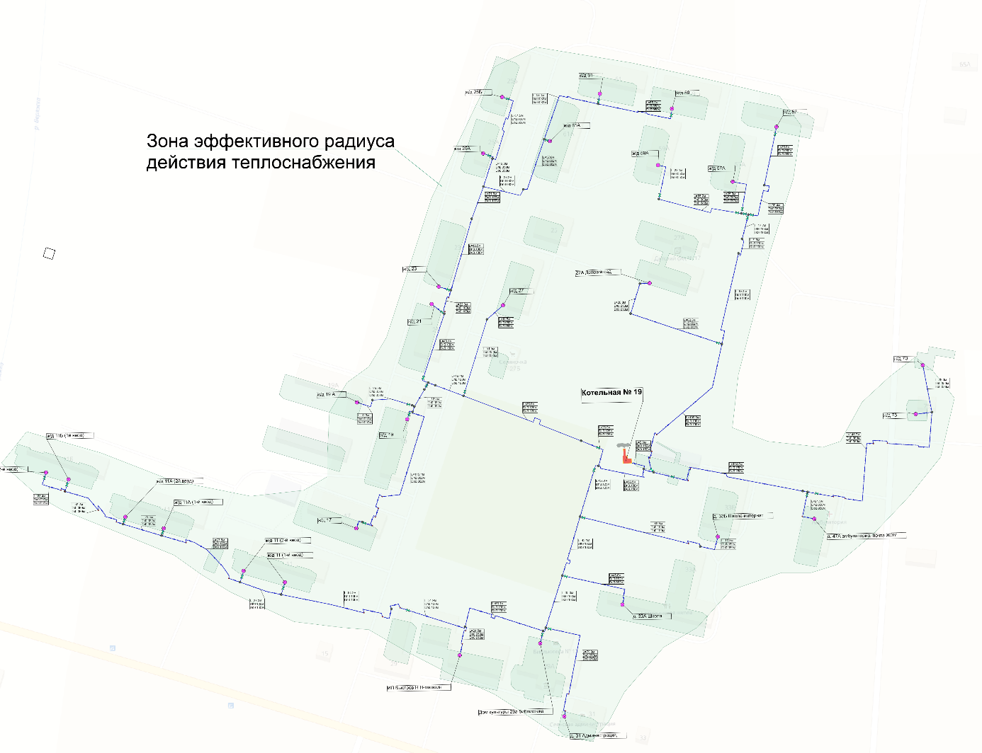

Рисунок 7: Зона эффективного радиуса теплоснабжения котельной №4, д. Лешино.

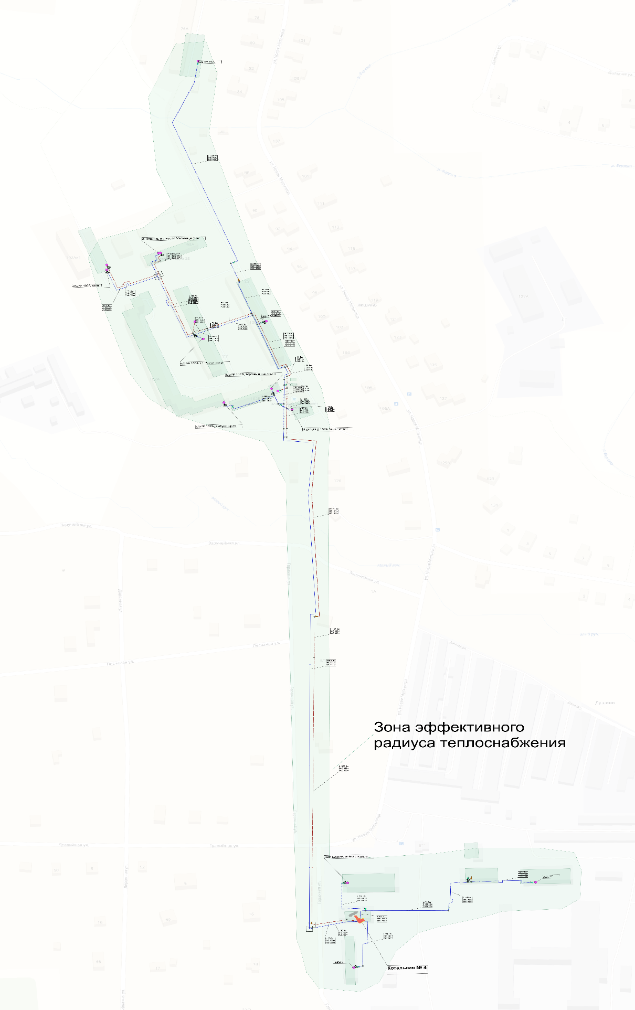

Рисунок 8: Зона эффективного радиуса теплоснабжения котельной №6, д. Сырково.

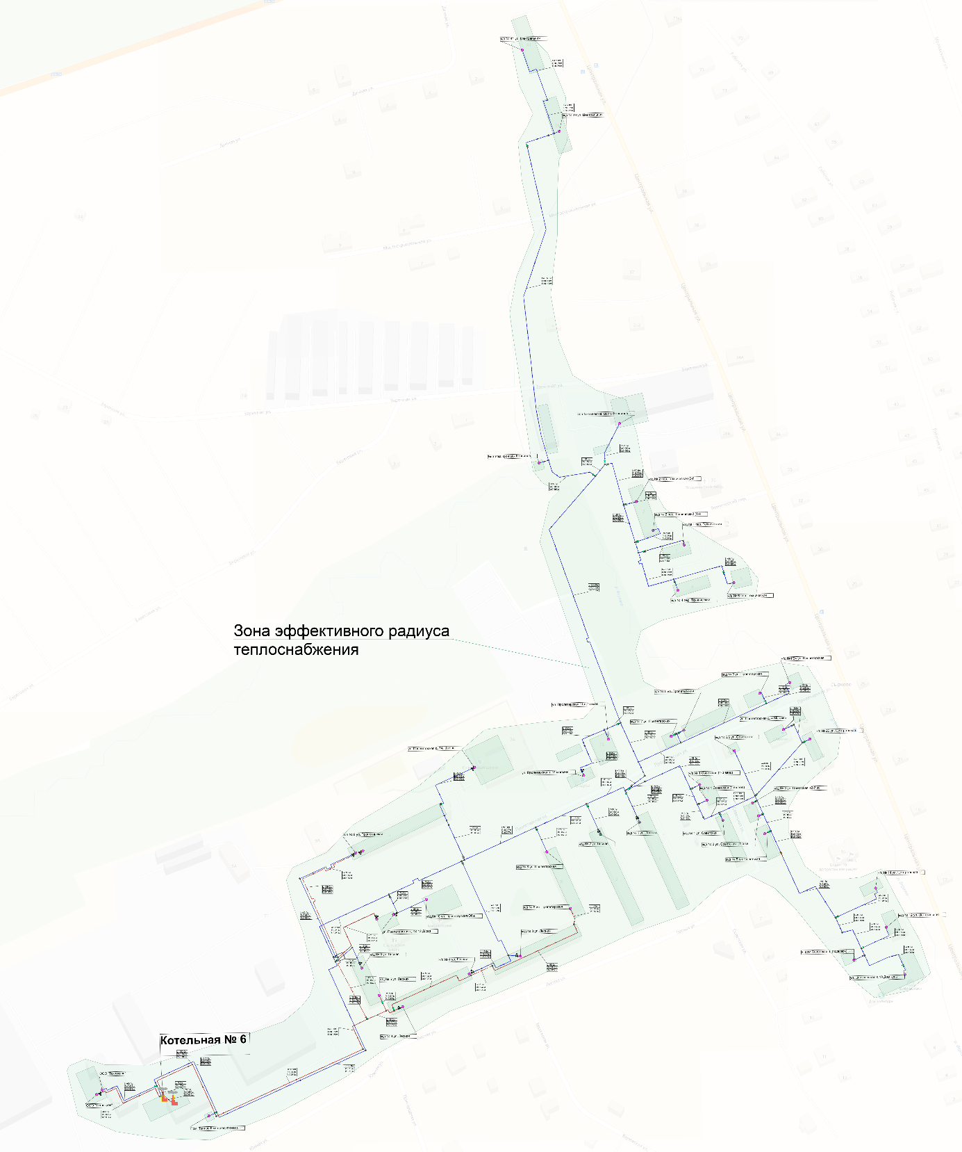

Рисунок 9: Зона эффективного радиуса теплоснабжения котельной №7, д. Болотная.

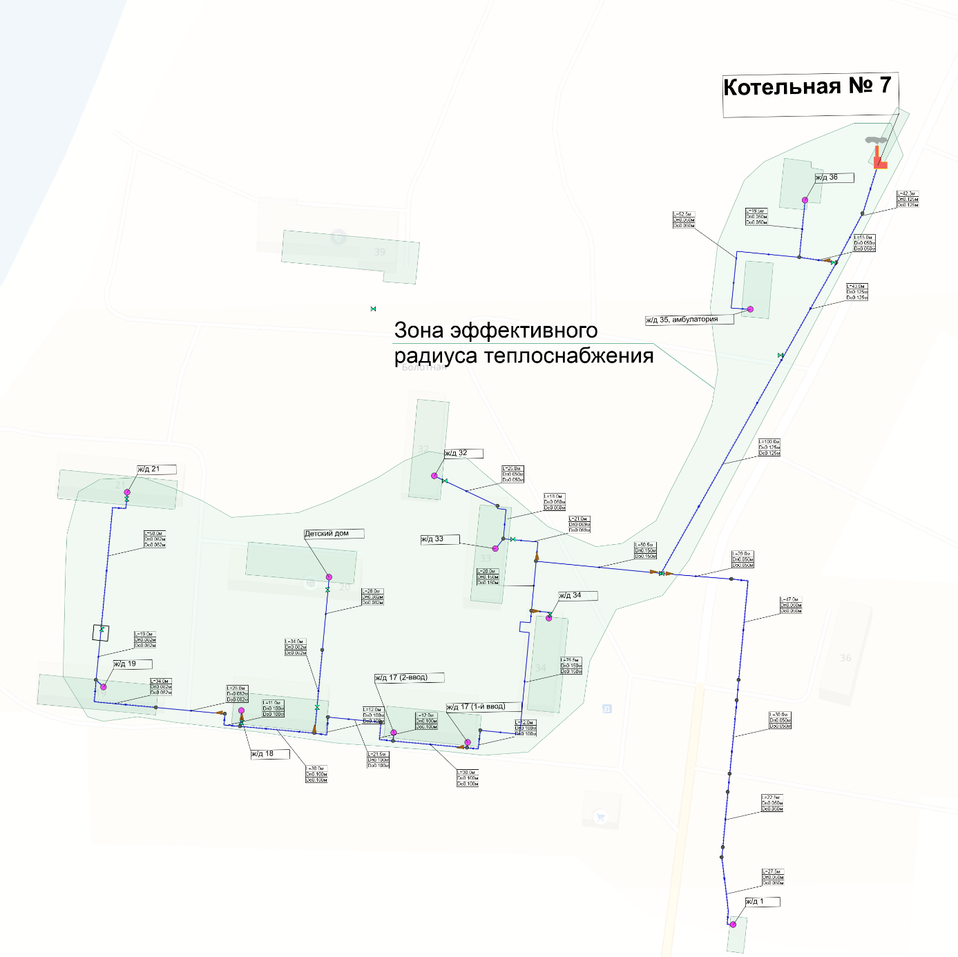

Рисунок 10: Зона эффективного радиуса теплоснабжения котельной №16, д. Григорово.

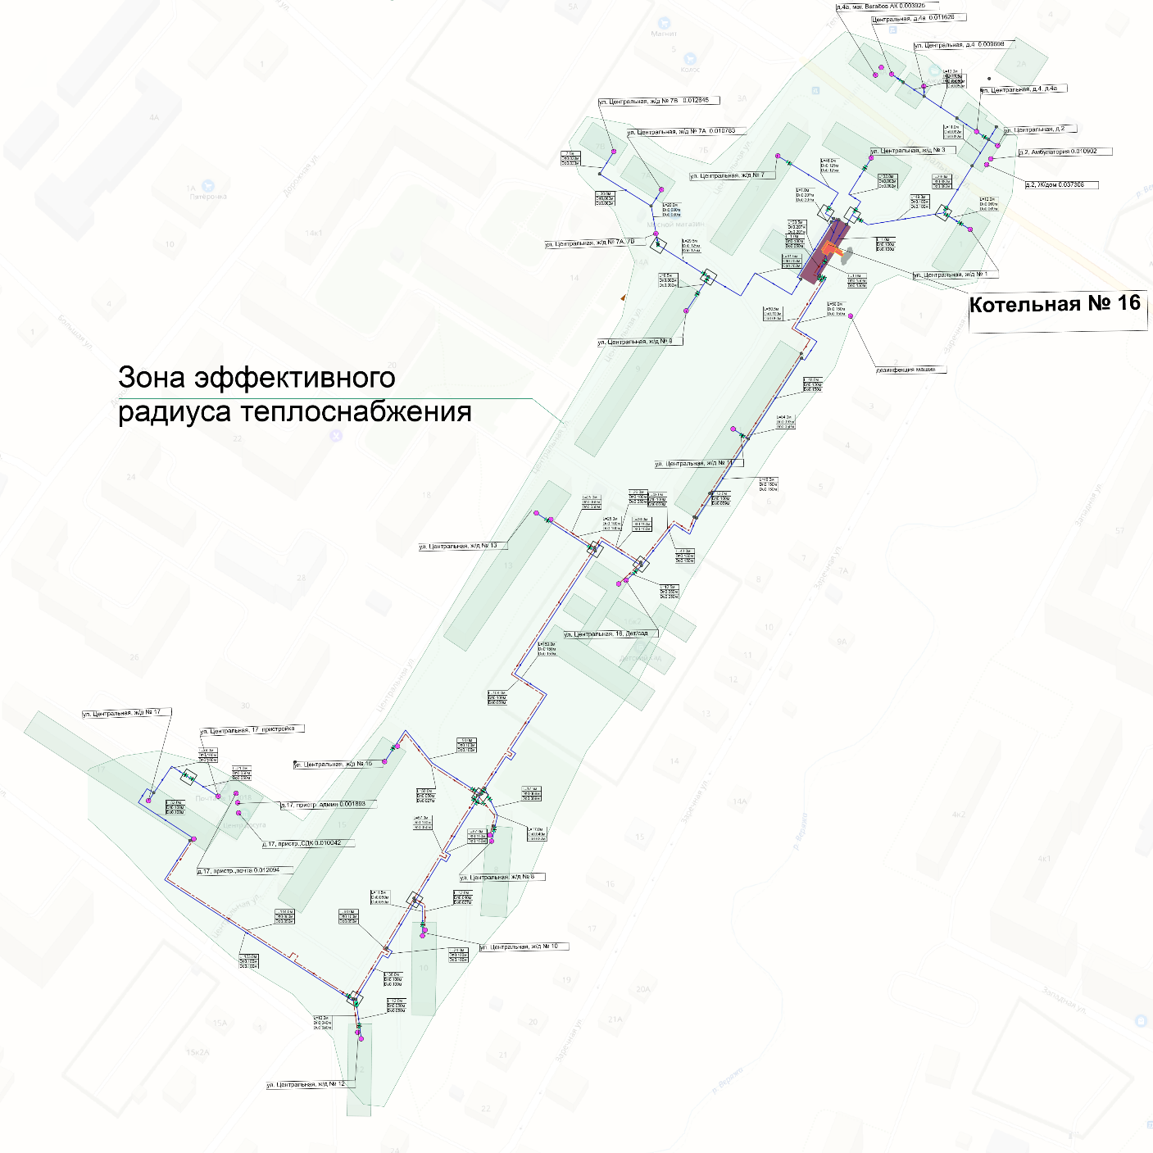

# Глава 8. Предложения по строительству и реконструкции тепловых сетей.

**а) Предложения по реконструкции и строительству тепловых сетей, обеспечивающие перераспределение тепловой нагрузки из зон с дефицитом тепловой мощности в зоны с избытком тепловой мощности (использование существующих резервов).**

Реконструкция и строительство тепловых сетей, обеспечивающих перераспределение тепловой нагрузки из зон с дефицитом тепловой мощности в зоны с избытком тепловой мощности (использование существующих резервов), не требуется.

**б) Предложения по строительству тепловых сетей для обеспечения перспективных приростов тепловой нагрузки под жилищную, комплексную или производственную застройку во вновь осваиваемых районах поселения.**

Строительство тепловых сетей для обеспечения перспективных приростов тепловой нагрузки под жилищную, комплексную или производственную застройку во вновь осваиваемых районах Ермолинского сельского поселения не требуется, так как объекты нового строительства будут подключаться либо к действующим источникам теплоснабжения, либо к индивидуальным источникам теплоснабжения (собственным котельным).

**в) Предложения по строительству тепловых сетей, обеспечивающие условия, при наличии которых существует возможность поставок тепловой энергии потребителям от различных источников тепловой энергии при сохранении надежности теплоснабжения.**

Строительство тепловых сетей, обеспечивающих условия, при наличии которых существует возможность поставок тепловой энергии потребителям от различных источников тепловой энергии при сохранении надежности теплоснабжения, схемой теплоснабжения не предусмотрено, так как поставка тепловой энергии потребителям от различных источников тепловой энергии схемой не предусмотрена.

**г) Предложения по строительству или реконструкции тепловых сетей для повышения эффективности функционирования системы теплоснабжения, в том числе за счет перевода котельных в пиковый режим работы или ликвидации котельных.**

Схемой теплоснабжения предусмотрена перекладка сетей, исчерпавших свой ресурс и нуждающихся в замене, одним из ожидаемых результатов реализации которых является снижение объема потерь тепловой энергии и, как следствие, повышение эффективности функционирования системы теплоснабжения в целом.

**д) Предложения по строительству тепловых сетей для обеспечения нормативной надежности теплоснабжения.**

Схемой теплоснабжения предусмотрена перекладка сетей, исчерпавших свой ресурс и нуждающихся в замене, одним из ожидаемых результатов реализации которых является снижение уровня износа тепловых сетей и, как следствие, повышение нормативной надежности теплоснабжения в целом.

Перечень мероприятий и инвестиционных проектов в теплоснабжении, обеспечивающих спрос на услуги теплоснабжения по годам реализации Схемы для решения поставленных задач и обеспечения целевых показателей развития коммунальной инфраструктуры Ермолинского сельского поселения также включает инженерно-техническую оптимизацию коммунальных систем, в том числе:

1. Мероприятия по выявлению бесхозяйных объектов недвижимого имущества, используемых для передачи энергетических ресурсов, организации поставки таких объектов на учет в качестве бесхозяйных объектов недвижимого имущества и признанию права муниципальной собственности.

2. Мероприятия по организации управления бесхозяйными объектами недвижимого имущества, используемыми для передачи энергетических ресурсов, с момента выявления таких объектов, в том числе определению источника компенсации возникающих при эксплуатации нормативных потерь энергетических ресурсов, в частности за счет включения расходов на компенсацию данных потерь в тариф организации, управляющей такими объектами.

**е) Предложения по реконструкции тепловых сетей с увеличением диаметра трубопроводов для обеспечения перспективных приростов тепловой нагрузки.**

Реконструкция тепловых сетей с увеличением диаметра трубопроводов для обеспечения перспективных приростов тепловой нагрузки схемой не предусмотрена.

При этом в рамках разработки схемы теплоснабжения проведен анализ существующих тепловых сетей. Необходимо отметить, что при проведении гидравлического расчета выделены участки тепловых сетей, подлежащие замене с изменением диаметров тепловых сетей ввиду недостатка пропускной способности и как следствие повышенных потерь сопротивления на таких участках.

**ж) Предложения по реконструкции тепловых сетей, подлежащих замене в связи с исчерпанием эксплуатационного ресурса.**

Мероприятия по строительству линейных объектов инфраструктуры теплоснабжения направлены на обеспечение надежности и повышение эффективности теплоснабжения.

Предложения по реконструкции тепловых сетей, подлежащих замене в связи с исчерпанием эксплуатационного ресурса, включают:

- проведение комплексного обследования технико-экономического состояния систем теплоснабжения, в том числе показателей физического износа и энергетической эффективности в соответствии с требованиями федерального закона от 27.07.2010 г. №190-ФЗ «О теплоснабжении»;

- перекладку сетей, исчерпавших свой ресурс и нуждающихся в замене.

План мероприятий по реконструкции систем теплоснабжения составляется ежегодно. Сроки реализации мероприятий определяются исходя из их значимости.

Список мероприятий и стоимость на конкретном объекте детализируется после разработки проектной документации (при необходимости после проведения энергетических обследований).

**з) Предложения по строительству и реконструкции насосных станций.**

Строительство и реконструкция насосных станций схемой не предусмотрена.

# Глава 9. Предложения по переводу открытых систем теплоснабжения (горячего водоснабжения) в закрытые системы горячего водоснабжения.

# На территории Ермолинского сельского поселения открытые системы теплоснабжения (горячего водоснабжения) отсутствуют.

# Глава 10. Перспективные топливные балансы.

**а) Расчеты по каждому источнику тепловой энергии перспективных максимальных часовых и годовых расходов основного вида топлива для зимнего и летнего периодов, необходимого для обеспечения нормативного функционирования источников тепловой энергии на территории поселения.**

Расчет перспективных максимальных часовых и годовых расходов основного вида топлива для зимнего и летнего периодов, необходимого для обеспечения нормативного функционирования теплоисточников Ермолинского сельского поселения в части производства тепловой энергии для теплоснабжения, представлен в таблице 29.

Таблица 29

|  |  |  |  |  |
| --- | --- | --- | --- | --- |
| **Наименование**  **котельной** | **Потребление топлива, т у.т.** | | | |
| **В отопительный период** | | **В неотопительный период** | |
| **Максимальное часовое** | **годовое** | **Максимальное**  **часовое** | **Годовое** |
| **1-й этап (2019 – 2022 гг.)** | | | | |
| Котельная №4 д.Лешино | 0,243 | 1 012,14 | 0,023 | 57,88 |
| Котельная №19а д.Ермолино | 0,176 | 696,88 |  |  |
| Котельная № 6 д.Сырково | 0,396 | 1 635,12 | 0,025 | 63,99 |
| Котельная №7 д.Болотная | 0,157 | 637,67 |  |  |
| Котельная №16 д. Григорово | 0,381 | 1 590,15 | 0,044 | 107,70 |
| Котельная №4 д. Григорово, ул. Молодежная, д.4а | 0,279 | 370,2 | 0,162 | 66,8 |
| **Итого:** | **1,632** | **5942,16** | **0,254** | **296,37** |
| **2-й этап (2023 – 2028 гг.)** | | | | |
| Котельная №4 д.Лешино | 0,243 | 1 012,14 | 0,023 | 57,88 |
| Котельная №19а д.Ермолино | 0,176 | 696,88 |  |  |
| Котельная № 6 д.Сырково | 0,396 | 1 635,12 | 0,025 | 63,99 |
| Котельная №7 д.Болотная | 0,157 | 637,67 |  |  |
| Котельная №16 д. Григорово | 0,381 | 1 590,15 | 0,044 | 107,70 |
| Котельная №4 д. Григорово, ул. Молодежная, д.4а | 0,279 | 370,2 | 0,162 | 66,8 |
| **Итого:** | **1,632** | **5942,16** | **0,254** | **296,37** |
| **3-й этап (2028 – 2032 гг.)** | | | | |
| Котельная №4 д.Лешино | 0,243 | 1 012,14 | 0,023 | 57,88 |
| Котельная №19а д.Ермолино | 0,176 | 696,88 |  |  |
| Котельная № 6 д.Сырково | 0,396 | 1 635,12 | 0,025 | 63,99 |
| Котельная №7 д.Болотная | 0,157 | 637,67 |  |  |
| Котельная №16 д. Григорово | 0,381 | 1 590,15 | 0,044 | 107,70 |
| Котельная №4  д. Григорово,  ул. Молодежная, д.4а | 0,279 | 370,2 | 0,162 | 66,8 |
| **Итого:** | **1,632** | **5942,16** | **0,254** | **296,37** |
| **4-й этап (2033 – 2037 гг.)** | | | | |
| Котельная №4 д.Лешино | 0,243 | 1 012,14 | 0,023 | 57,88 |
| Котельная №19а д.Ермолино | 0,176 | 696,88 |  |  |
| Котельная № 6 д.Сырково | 0,396 | 1 635,12 | 0,025 | 63,99 |
| Котельная №7 д.Болотная | 0,157 | 637,67 |  |  |
| Котельная №16 д. Григорово | 0,381 | 1 590,15 | 0,044 | 107,70 |
| Котельная №4  д. Григорово, ул. Молодежная, д.4а | 0,279 | 370,2 | 0,162 | 66,8 |
| **Итого:** | **1,632** | **5942,16** | **0,254** | **296,37** |

**б) Результаты расчетов по каждому источнику тепловой энергии нормативных запасов топлива.**

Нормативный неснижаемый запас топлива (ННЗТ) обеспечивает работу котельной в режиме «выживания» с минимальной расчетной тепловой нагрузкой по условиям самого холодного месяца года и составом оборудования, позволяющим поддерживать плюсовые температуры в главном корпусе, вспомогательных зданиях и сооружениях.

Котельная №7 в д. Болотная Ермолинского сельского поселения оборудована открытой площадкой для хранения угля. Информация о запасах топлива на котельной № 7 представлена в таблице 30.

Таблица 30

|  |  |  |  |  |
| --- | --- | --- | --- | --- |
| **Вид топлива** | **Потребность топлива, т** | | **Запас топлива, т** | **Количество дней** |
| На отопительный период 2018/2019 гг | Период январь-май |
| Уголь | 810,82 | 498,15 | 528,9 | 139 |

**в) Вид топлива, потребляемый источником тепловой энергии, в том числе с использованием возобновляемых источников энергии и местных видов топлива.**

Потребляемые источниками тепловой энергии виды топлива приведены в таблице 31. Местные виды топлива, а также используемые возобновляемые источники энергии на территории Ермолинского сельского поселения не используются.

Таблица 31

| **Наименование котельной** | **Вид топлива** |
| --- | --- |
| Котельная №4 д. Лешино | газ |
| Котельная №19а д. Ермолино | газ |
| Котельная №6 д. Сырково | газ |
| Котельная №7 д. Болотная | уголь |
| Котельная №16 д. Григорово | газ |
| Котельная №4, д. Григорово, ул. Молодежная, д.4а | газ |

# Глава 11. Оценка надежности теплоснабжения.

Специалистами ООО «ТК Новгородская» ведётся учёт и мониторинг системы теплоснабжения в разрезе отдельно взятых систем теплоснабжения в специализированной программе Zulu GIS 8.0 (Версия 8.0.0.8350u). Данное программное обеспечение позволяет, в том числе, моделировать гидравлические режимы работы таких систем теплоснабжения.

**а) Метод и результаты обработки данных по отказам участков тепловых сетей (аварийным ситуациям), средней частоты отказов участков тепловых сетей (аварийных ситуаций) в каждой системе теплоснабжения.**

Надежность системы теплоснабжения, определяемая, нарушениями в подаче тепловой энергии потребителям, отклонениями параметров теплоносителя, зависит от надлежащей эксплуатации теплоэнергетического оборудования и теплосетей.

Надежность обслуживания систем жизнеобеспечения характеризует способность коммунальных объектов обеспечивать жизнедеятельность Ермолинского сельского поселения без существенного снижения качества среды обитания при любых воздействиях извне, то есть оценкой возможности функционирования коммунальных систем практически без аварий, повреждений, других нарушений в работе.

Надежность работы объектов коммунальной инфраструктуры характеризуется обратной величиной – интенсивностью отказов (количеством аварий и повреждений на единицу масштаба объекта, например, на 1 км инженерных сетей); износом коммунальных сетей, протяженностью сетей, нуждающихся в замене; долей ежегодно заменяемых сетей; уровнем потерь и неучтенных расходов.

В соответствии с СП 124.13330.2012 "СНиП 41-02-2003 "Тепловые сети" минимально допустимые показатели вероятности безотказной работы следует принимать для:

источника теплоты - 0,97;

тепловых сетей - 0,9;

потребителя теплоты - 0,99;

СЦТ в целом - 0,86.

Расчет вероятности безотказной работы тепловой сети по отношению к каждому потребителю выполняется с применением следующего алгоритма:

Определение пути передачи теплоносителя от источника до потребителя, по отношению к которому выполняется расчет вероятности безотказной работы тепловой сети.

Для каждого участка пути передачи теплоносителя от источника до потребителя, по отношению к которому выполняется расчет вероятности безотказной работы тепловой сети, устанавливаются: год его ввода в эксплуатацию, диаметр и протяженность.

На основе обработки данных по отказам и восстановлениям (времени, затраченном на ремонт участка) всех участков тепловых сетей за несколько лет их работы устанавливаются следующие зависимости:

средневзвешенная частота (интенсивность) устойчивых отказов участков в конкретной системе теплоснабжения при продолжительности эксплуатации участков от 3 до 17 лет (1/км/год);

средневзвешенная частота (интенсивность) отказов для участков тепловой сети с продолжительностью эксплуатации от 1 до 3 лет;

средневзвешенная частота (интенсивность) отказов для участков тепловой сети с продолжительностью эксплуатации от 17 и более лет;

средневзвешенная продолжительность ремонта (восстановления) участков тепловой сети;

средневзвешенная продолжительность ремонта (восстановления) участков тепловой сети в зависимости от диаметра участка.

Интенсивность отказов всей тепловой сети (без резервирования) по отношению к потребителю представляется как последовательное соединение элементов, при котором отказ одного из всей совокупности элементов приводит к отказу всей системы в целом. Средняя вероятность безотказной работы системы, состоящей из последовательно соединенных элементов будет равна произведению вероятностей безотказной работы.

По данным региональных справочников по климату о среднесуточных температурах наружного воздуха за последние десять лет строят зависимость повторяемости температур наружного воздуха (график продолжительности тепловой нагрузки отопления).

С использованием данных о теплоаккумулирующей способности объектов теплопотребления (зданий) определяют время, за которое температура внутри отапливаемого помещения снизится до температуры, установленной в критериях отказа теплоснабжения. Отказ теплоснабжения потребителя - событие, приводящее к падению температуры в отапливаемых помещениях жилых и общественных зданий ниже +12 °C, в промышленных зданиях ниже +8 °C (СП 124.13330.2012 "СНиП 41-02-2003 "Тепловые сети").

На основе данных о частоте (потоке) отказов участков тепловой сети, повторяемости температур наружного воздуха и данных о времени восстановления (ремонта) элемента (участка, НС, компенсатора и т.д.) тепловых сетей определяют вероятность отказа теплоснабжения потребителя.

**б) Метод и результаты обработки данных по восстановлениям отказавших участков тепловых сетей (участков тепловых сетей, на которых произошли аварийные ситуации), среднего времени восстановления отказавших участков тепловых сетей в каждой системе теплоснабжения.**

Время ликвидации повреждения на i-том участке определяется по формуле:

# Глава 12. Обоснование инвестиций в строительство, реконструкцию и техническое перевооружение.

В инвестиционной программе ООО «ТК Новгородская» по Ермолинскому сельскому поселению предложения по величине необходимых инвестиций в реконструкцию и техническое перевооружение источников тепловой энергии и тепловых сетей не предусмотрены.

# Глава 13. Индикаторы развития систем теплоснабжения поселения.

**а) количество прекращений подачи тепловой энергии, теплоносителя в результате технологических нарушений на тепловых сетях.**

Информация о количестве прекращений подачи тепловой энергии, теплоносителя в результате технологических нарушений на тепловых сетях отсутствует.

**б) количество прекращений подачи тепловой энергии, теплоносителя в результате технологических нарушений на источниках тепловой энергии.**

Информация о количестве прекращений подачи тепловой энергии, теплоносителя в результате технологических нарушений на источниках тепловой энергии отсутствует.

**в) доля тепловой энергии, выработанной в комбинированном режиме (как отношение величины тепловой энергии, отпущенной из отборов турбоагрегатов, к общей величине выработанной тепловой энергии в границах поселения, городского округа, города федерального значения).**

Источники тепловой энергии, функционирующие в режиме комбинированной выработки электрической и тепловой энергии, на территории Ермолинского сельского поселения отсутствуют.

**г) удельный расход условного топлива на отпуск электрической энергии.**

Источники тепловой энергии, функционирующие в режиме комбинированной выработки электрической и тепловой энергии, на территории Ермолинского сельского поселения отсутствуют.

**д) коэффициент использования теплоты топлива (только для источников тепловой энергии, функционирующих в режиме комбинированной выработки электрической и тепловой энергии).**

Источники тепловой энергии, функционирующие в режиме комбинированной выработки электрической и тепловой энергии, на территории Ермолинского сельского поселения отсутствуют.

**е) Удельный расход условного топлива на единицу тепловой энергии, отпускаемой с коллекторов источников тепловой энергии.**

|  |  |  |  |  |  |  |
| --- | --- | --- | --- | --- | --- | --- |
| Год | Котельная №4 д. Лешино | Котельная №19а д. Ермолино | Котельная № 6 д. Сырково | Котельная №7 д. Болотная | Котельная №16 д. Григорово | Котельная №4 д. Григорово, ул.  Молодежная, д.4а |
| Вид топлива - газ | Вид топлива - газ | Вид топлива - газ | Вид топлива -уголь | Вид топлива - газ | Вид топлива - газ |
| 2018 | 177,56 | 164,29 | 176,09 | 355,68 | 165,65 | 156,6 |
| 2019 | 177,56 | 164,29 | 176,09 | 355,68 | 165,65 | 156,6 |
| 2020 | 177,56 | 164,29 | 176,09 | 355,68 | 165,65 | 156,6 |
| 2021 | 177,56 | 164,29 | 176,09 | 355,68 | 165,65 | 156,6 |
| 2022 | 195,64 | 164,48 | 192,01 | 356,01 | 177,47 | 156,6 |
| 2023 | 195,64 | 164,48 | 192,01 | 356,01 | 177,47 | 156,6 |
| 2024 | 195,64 | 164,48 | 192,01 | 356,01 | 177,47 | 156,6 |
| 2025 | 195,64 | 164,48 | 192,01 | 356,01 | 177,47 | 156,6 |
| 2026 | 195,64 | 164,48 | 192,01 | 356,01 | 177,47 | 156,6 |
| 2027 | 195,64 | 164,48 | 192,01 | 356,01 | 177,47 | 156,6 |
| 2028 | 195,64 | 164,48 | 192,01 | 356,01 | 177,47 | 156,6 |
| 2029 | 195,64 | 164,48 | 192,01 | 356,01 | 177,47 | 156,6 |
| 2030 | 195,64 | 164,48 | 192,01 | 356,01 | 177,47 | 156,6 |
| 2031 | 195,64 | 164,48 | 192,01 | 356,01 | 177,47 | 156,6 |
| 2032 | 195,64 | 164,48 | 192,01 | 356,01 | 177,47 | 156,6 |
| 2033 | 195,64 | 164,48 | 192,01 | 356,01 | 177,47 | 156,6 |
| 2034 | 195,64 | 164,48 | 192,01 | 356,01 | 177,47 | 156,6 |
| 2035 | 195,64 | 164,48 | 192,01 | 356,01 | 177,47 | 156,6 |
| 2036 | 195,64 | 164,48 | 192,01 | 356,01 | 177,47 | 156,6 |
| 2037 | 195,64 | 164,48 | 192,01 | 356,01 | 177,47 | 156,6 |

**ж) Отношение величины технологических потерь тепловой энергии, теплоносителя к материальной характеристике тепловой сети.**

|  |  |  |  |  |  |  |
| --- | --- | --- | --- | --- | --- | --- |
| Год | Котельная №4 д.Лешино | Котельная №19а д.Ермолино | Котельная № 6 д.Сырково | Котельная №7 д.Болотная | Котельная №16 д. Григорово | Котельная №4 д. Григорово, ул.  Молодежная, д.4а |
| 2018 | 1,883 | 1,413 | 1,386 | 1,645 | 2,176 | - |
| 2019 | 1,883 | 1,413 | 1,386 | 1,645 | 2,176 | - |
| 2020 | 1,883 | 1,413 | 1,386 | 1,645 | 2,176 | - |
| 2021 | 1,883 | 1,413 | 1,386 | 1,645 | 2,176 | - |
| 2022 | 1,883 | 1,413 | 1,386 | 1,645 | 2,176 | - |
| 2023 | 1,883 | 1,413 | 1,386 | 1,645 | 2,176 | - |
| 2024 | 1,883 | 1,413 | 1,386 | 1,645 | 2,176 | - |
| 2025 | 1,883 | 1,413 | 1,386 | 1,645 | 2,176 | - |
| 2026 | 1,883 | 1,413 | 1,386 | 1,645 | 2,176 | - |
| 2027 | 1,883 | 1,413 | 1,386 | 1,645 | 2,176 | - |
| 2028 | 1,883 | 1,413 | 1,386 | 1,645 | 2,176 | - |
| 2029 | 1,883 | 1,413 | 1,386 | 1,645 | 2,176 | - |
| 2030 | 1,883 | 1,413 | 1,386 | 1,645 | 2,176 | - |
| 2031 | 1,883 | 1,413 | 1,386 | 1,645 | 2,176 | - |
| 2032 | 1,883 | 1,413 | 1,386 | 1,645 | 2,176 | - |
| 2033 | 1,883 | 1,413 | 1,386 | 1,645 | 2,176 | - |
| 2034 | 1,883 | 1,413 | 1,386 | 1,645 | 2,176 | - |
| 2035 | 1,883 | 1,413 | 1,386 | 1,645 | 2,176 | - |
| 2036 | 1,883 | 1,413 | 1,386 | 1,645 | 2,176 | - |
| 2037 | 1,883 | 1,413 | 1,386 | 1,645 | 2,176 | - |

**з) Коэффициент использования установленной тепловой мощности**

|  |  |  |  |  |  |  |
| --- | --- | --- | --- | --- | --- | --- |
| Год | Котельная №4 д.Лешино | Котельная №19а д.Ермолино | Котельная № 6 д.Сырково | Котельная №7 д.Болотная | Котельная №16 д. Григорово | Котельная №4 д. Григорово, ул.  Молодежная, д.4а |
| 2018 | 0,7318 | 0,6564 | 0,7658 | 0,7318 | 1 | 0,281 |
| 2019 | 0,7318 | 0,6564 | 0,7658 | 0,7318 | 1 | 0,281 |
| 2020 | 0,7318 | 0,6564 | 0,7658 | 0,7318 | 1 | 0,281 |
| 2021 | 0,7318 | 0,6564 | 0,7658 | 0,7318 | 1 | 0,281 |
| 2022 | 0,7318 | 0,6564 | 0,7658 | 0,7318 | 1 | 0,281 |
| 2023 | 0,7318 | 0,6564 | 0,7658 | 0,7318 | 1 | 0,281 |
| 2024 | 0,7318 | 0,6564 | 0,7658 | 0,7318 | 1 | 0,281 |
| 2025 | 0,7318 | 0,6564 | 0,7658 | 0,7318 | 1 | 0,281 |
| 2026 | 0,7318 | 0,6564 | 0,7658 | 0,7318 | 1 | 0,281 |
| 2027 | 0,7318 | 0,6564 | 0,7658 | 0,7318 | 1 | 0,281 |
| 2028 | 0,7318 | 0,6564 | 0,7658 | 0,7318 | 1 | 0,281 |
| 2029 | 0,7318 | 0,6564 | 0,7658 | 0,7318 | 1 | 0,281 |
| 2030 | 0,7318 | 0,6564 | 0,7658 | 0,7318 | 1 | 0,281 |
| 2031 | 0,7318 | 0,6564 | 0,7658 | 0,7318 | 1 | 0,281 |
| 2032 | 0,7318 | 0,6564 | 0,7658 | 0,7318 | 1 | 0,281 |
| 2033 | 0,7318 | 0,6564 | 0,7658 | 0,7318 | 1 | 0,281 |
| 2034 | 0,7318 | 0,6564 | 0,7658 | 0,7318 | 1 | 0,281 |
| 2035 | 0,7318 | 0,6564 | 0,7658 | 0,7318 | 1 | 0,281 |
| 2036 | 0,7318 | 0,6564 | 0,7658 | 0,7318 | 1 | 0,281 |
| 2037 | 0,7318 | 0,6564 | 0,7658 | 0,7318 | 1 | 0,281 |

# Глава 14. Ценовые (тарифные) последствия.

**а) Тарифно-балансовые расчетные модели теплоснабжения потребителей по каждой системе теплоснабжения**

Тариф на тепловую энергию для потребителей Ермолинского сельского поселения устанавливается без дифференциации по системам теплоснабжения. В связи с этим тарифно-балансовая расчетная модель теплоснабжения потребителей Ермолинского сельского поселения составлена единой в отношении всех систем теплоснабжения и представлена в таблице 32.

**б) Тарифно-балансовые расчетные модели теплоснабжения потребителей по каждой единой теплоснабжающей организации**

На территории Ермолинского сельского поселения определена одна единая теплоснабжающая организация – ООО «ТК Новгородская». Тарифно-балансовая расчетная модель теплоснабжения по ООО «ТК Новгородская» представлена в таблице 32.

**в) Результаты оценки ценовых (тарифных) последствий реализации проектов схемы теплоснабжения на основании разработанных тарифно-балансовых моделей**

В соответствии с «Инвестиционной программой теплоснабжения общества с ограниченной ответственностью «Тепловая компания «Новгородская» на 2017-2035 гг.», утвержденной постановлением комитета по ценовой и тарифной политике Новгородской области от 16.09.2016 №29 (в ред. постановление комитета по тарифной политике Новгородской области от 24.10.2023 №60/2) мероприятия по модернизации и реконструкции котельных Ермолинского сельского поселения не предусмотрены, таким образом оценить ценовые (тарифные) последствия реализации схемы теплоснабжения возможности нет.

Таблица 32

|  |  |  |  |  |  |  |
| --- | --- | --- | --- | --- | --- | --- |
| **Информация об утвержденных тарифах на услуги коммунального комплекса Новгородской области на 2024 год** | | | | | | |
| **№п/п** | **Наименование района/организации** | **2024 год** | | | | **Постановления комитета по тарифной политике Новгородской области** |
| **Тариф для потребителей, кроме населения, руб/Гкал,руб/м3, без НДС** | | **Тариф для населения, руб/Гкал ,руб/м3 с НДС** | |
| **01.01.2024-30.06.2024** | **01.07.2024-31.12.2024** | **01.01.2024-30.06.2024** | **01.07.2024-31.12.2024** |
| **1** | **2** | **3** | **4** | **5** | **6** | **7** |
| **1** | **Новгородский муниципальный район** |  |  |  |  |  |
| **1.1.** | **ООО "Тепловая Компания Новгородская"** |  |  |  |  |  |
|  | *тепловая энергия, кроме Панковского г/п и д.Григорово кот.№16* | **3292,77** | **3745,31** | **3069,56** | **3284,43** | от 20.12.2023 №81/9 |
|  | *тепловая энергия, Панковское г/п, г. Великий Новгород* | **3292,77** | **3745,31** | **2927,59** | **3220,35** |
|  | *тепловая энергия, д. Григорово кот.№16* |  |  |  |  |
|  | *тепловая энергия (кот.№85 д. Новоселицы)* | **3292,77** | **3745,31** | **2748,34** | **3105,62** |
|  | *тепловая энергия Трубичино (концессия)* | **2141,32** | **2438,97** | **2569,58** | **2926,76** | от 17.12.2019 № 81/5 |
|  | *ГВС, кроме котельной N 47 п. Божонка Савинского сельского поселения, котельной N 4 д. Лешино Ермолинского сельского поселения, котельной N 6 д. Сырково Ермолинского сельского поселения, котельной N 16 д. Григорово Ермолинского сельского поселения, блок-модульных котельных 8 МВт 12,5 МВт, 15 МВт и котельной N 12 п. Панковка Панковского городского поселения, котельной N 23 д. Волховец Савинского сельского поселения, котельных NN 14 и 18 д. Трубичино Трубичинского сельского поселения, котельных NN 5, 15 и 27 г. Великий Новгород* | **266,41** | **295,05** | **293,45** | **322,50** | от 20.12.2023 №81/10 |
|  | *ГВС, котельная N 47 п. Божонка Савинского с/п* | **251,01** | **284,01** | **285,30** | **313,54** |
|  | *ГВС, котельная N 4 д. Лешино Ермолинского сельского поселения, котельная N 6 д. Сырково Ермолинского сельского поселения, блок-модульные котельные 8 МВт, 12,5 МВт, 15 МВт и котельная N 12 п. Панковка Панковского городского поселения, котельная N 23 д. Волховец Савинского сельского поселения, котельные NN 14 и 18 д. Трубичино Трубичинского сельского поселения* | **240,08** | **269,10** | **241,99** | **265,95** |
|  | *ГВС, д. Григорово Ермолинского с/п (котельная № 16)* | **240,08** | **269,10** | **191,92** | **210,92** |
|  | *ГВС (кот.№85 д.Новоселицы)* | **287,73** | **307,67** | **239,36** | **263,06** |
|  | **ООО "Тепловая Компания Новгородская" (концессионное соглашение 31.10.2022)** |  |  |  |  |  |
|  | *тепловая энергия, кроме Панковского г/п и д.Григорово кот.№16* | **4212,08** | **4797,55** | **3069,56** | **3284,43** | от 17.11.2022 № 62/39; от 15.12.2023 №78/1 |
|  | *тепловая энергия, Панковское г/п, г.Великий Новгород* | **4212,08** | **4797,55** | **2927,59** | **3220,35** |
|  | *тепловая энергия, д.Григорово кот.№16* | **4212,08** | **4797,55** | **2837,60** | **3118,52** |
|  | *ГВС, кроме котельной N 47 п. Божонка Савинского сельского поселе-ния, котельной N 4 д. Лешино Ермолинского сельского поселения, ко-тельной N 6 д. Сырково Ермолинского сельского поселения, котельной N 16 д. Григорово Ермолинского сельского поселения, блок-модульных котельных 8 МВт 12,5 МВт, 15 МВт и котельной N 12 п. Панковка Панковского городского поселения, котельной N 23 д. Волховец Савин-ского сельского поселения, котельных NN 14 и 18 д. Трубичино Труби-чинского сельского поселения, котельных NN 5, 15 и 27 г. Великий Нов-город* | **299,90** | **333,38** | **293,45** | **322,50** | от 17.11.2022 № 62/41; от 15.12.2023 №78/2 |
|  | *ГВС, котельная N 47 п. Божонка Савинского с/п* | **308,34** | **349,64** | **285,30** | **313,54** |
|  | *ГВС, котельная N 4 д. Лешино Ермолинского сельского поселения, котельная N 6 д. Сырково Ермолинского сельского поселения, блок-модульные котельные 8 МВт, 12,5 МВт, 15 МВт и котельная N 12 п. Панковка Панковского городского поселения, котельная N 23 д. Волховец Савинского сельского поселения, котельные NN 14 и 18 д. Трубичино Трубичинского сельского поселения* | **297,23** | **334,53** | **241,99** | **265,95** |
|  | *ГВС, д. Григорово Ермолинского с/п (котельная № 16)* | **297,23** | **334,53** | **191,92** | **210,92** |
| **1.2.** | **МУП КХНР** |  |  |  |  |  |
|  | *-водоснабжение* | **142,66** | **154,29** | **71,87** | **78,91** | от 14.12.2020 № 73/1 |
|  | *водоотведение (полный цикл)* | **114,37** | **122,98** | **45,61** | **50,08** |  |
|  | *водоотведение (без очистки)* | **41,46** | **44,58** | **24,02** | **26,37** |
|  | *тех.вода* | **8,32** | **9,15** |  | **-** | от 02.11.2023 №63/1 |
|  | *транспортировка воды* | **13,02** | **14,16** |  | **-** | от 31.10.2023 №62/4 |
|  | *тепловая энергия* |  |  |  |  |  |
|  | *ГВС* |  |  |  |  |  |
| **1.3.** | **МУП "Новгородский водоканал"** |  |  |  |  |  |
|  | *водоснабжение* | **28,89** | **28,89** | **34,67** | **34,67** | от 18.12.2023 №79/6 |
|  | *водоотведение пц* | **30,31** | **30,31** | **36,37** | **36,37** |
| **1.4.** | **ООО "Новгородский Бекон"** |  |  |  |  |  |
|  | *водоснабжение (д.Божонка,д.Новоселицы)* | **39,13** | **41,81** | **46,96** | **51,61** | от 17.11.2022 № 62/21 |
|  | *водоотведение (д.Божонка,д.Новоселицы)* | **51,19** | **54,95** | **49,59** | **54,50** |
|  | *водоснабжение (д.Подберезье)* | **56,34** | **61,98** |  | **-** | от 23.11.2023 №70/1 |
|  | *техническая вода* | **7,45** | **8,19** |  | **-** |
| **1.5.** | **ООО "Мста"** |  |  |  |  |  |
|  | *водоснабжение\** | **39,74** | **43,63** | **39,74** | **43,63** | от 26.10.2023 №61/1 |
| **1.6.** | **ФГБУ ЦЖКУ МО РФ** |  |  |  |  |  |
|  | *-водоснабжение* | **29,72** | **34,18** | **35,66** | **41,02** | от 23.10.2020 №49/2 |
|  | *водоотведение ( полный цикл)* | **9,65** | **11,10** | **11,58** | **13,32** |
|  | *тепловая энергия* | **3536,37** | **4066,83** | **2527,85** | **2778,11** | от 10.12.2020 №72/5 |
| **1.7.** | **ИП Селенин А.В.** |  |  |  |  |  |
|  | *-водоснабжение* |  |  |  |  |  |
| **1.8.** | **ООО "Экосити"** |  |  |  |  |  |
|  | *обращение с ТКО 4 зона* | **549,49** | **661,33** | **538,86** | **635,85** | от 14.12.2018 №63/3 |
| **1.9.** | **ООО "Вяжищи"** |  |  |  |  |  |
|  | *техническая вода\** |  |  |  |  |  |
| **1,10** | **ООО «Тепломакс»** |  |  |  |  |  |
|  | *тепловая энергия* | **1693,08** | **1860,69** | **2031,69** | **2232,83** | от 17.11.2022 N 62/7 |
|  | *ГВС* | **138,43** | **149,28** | **166,12** | **179,14** | от 17.11.2022 N 62/6 |
| **1.11** | **ООО "Компаньон -Н"** |  |  |  |  |  |
|  | *тепловая энергия* | **1694,91** | **1770,61** | **2033,89** | **2124,73** | от 17.11.2022 N 62/33 |
|  | *ГВС* | **138,55** | **143,45** | **166,26** | **172,14** | от 17.11.2022 N 62/35 |

# Глава 15. Реестр единых теплоснабжающих организаций.

**а) Реестр систем теплоснабжения, содержащий перечень теплоснабжающих организаций, действующих в каждой системе теплоснабжения, расположенных в границах поселения.**

# Таблица 33

|  |  |
| --- | --- |
| **Наименование системы теплоснабжения** | **Единая теплоснабжающая организация** |
| Зона действия котельной №4, д. Лешино | ООО "ТК Новгородская" |
| Зона действия котельной №19а, д. Ермолино | ООО "ТК Новгородская" |
| Зона действия котельной №6, д. Сырково | ООО "ТК Новгородская" |
| Зона действия котельной №7, д. Болотная | ООО "ТК Новгородская" |
| Зона действия котельной №16, д. Григорово | ООО "ТК Новгородская" |
| Зона действия котельной №4, д. Григорово, ул. Молодежная, д.4а | ООО "Тепломакс" |

В статусе единой теплоснабжающей организации на территории Ермолинского сельского поселения ООО «ТК Новгородская» сменила ООО «МП ЖКХ НЖС» «Новгородский филиал».

**б) Реестр единых теплоснабжающих организаций, содержащий перечень систем теплоснабжения, входящих в состав единой теплоснабжающей организации.**

# Таблица 34

|  |  |
| --- | --- |
| **Единая теплоснабжающая организация** | **Наименование системы теплоснабжения** |
| ООО "ТК Новгородская" | Зона действия котельной №4, д. Лешино |
| Зона действия котельной №19а, д. Ермолино |
| Зона действия котельной №6, д. Сырково |
| Зона действия котельной №7, д. Болотная |
| Зона действия котельной №16, д. Григорово |
| ООО "Тепломакс" | Зона действия котельной №4, д. Григорово, ул. Молодежная, д.4а |

**в) Основания, в том числе критерии, в соответствии с которыми теплоснабжающая организация определена единой теплоснабжающей организацией**

Решение об определении единой теплоснабжающей организации принимается на основании критериев определения единой теплоснабжающей организации, установленных в Правилах организации теплоснабжения в РФ (Критерии и порядок определения единой теплоснабжающей организации), утв. Постановлением Правительства РФ от 08.08.2012 № 808 «Об организации теплоснабжения в РФ и о внесении изменений в некоторые акты Правительства РФ».

В соответствии с п. 7 Правил организации теплоснабжения в РФ критериями определения единой теплоснабжающей организации являются:

- владение на праве собственности или ином законном основании источниками тепловой энергии с наибольшей рабочей тепловой мощностью и (или) тепловыми сетями с наибольшей емкостью в границах зоны деятельности единой теплоснабжающей организации;

- размер собственного капитала;

- способность в лучшей мере обеспечить надежность теплоснабжения в соответствующей системе теплоснабжения.

В соответствии с п. 4 Правил организации теплоснабжения в РФ в проекте Схемы теплоснабжения должны быть определены границы зон деятельности единой теплоснабжающей организации (организаций). Границы зоны (зон) деятельности единой теплоснабжающей организации (организаций) определяются границами системы теплоснабжения. В случае если на территории поселения, существуют несколько систем теплоснабжения, уполномоченные органы вправе:

- определить единую теплоснабжающую организацию (организации) в каждой из систем теплоснабжения, расположенных в границах поселения;

- определить на несколько систем теплоснабжения единую теплоснабжающую организацию.

В соответствии с Критериями и порядком определения единой теплоснабжающей организации в качестве единой теплоснабжающей организации определено Общество с ограниченной ответственностью «Тепловая компания Новгородская» (ООО «ТК Новгородская») и ООО "Тепломакс". Постановление Администрации Новгородского муниципального района от 15.06.2020 №239.

**г) Заявки теплоснабжающих организаций, поданные в рамках разработки проекта схемы теплоснабжения (при их наличии), на присвоение статуса единой теплоснабжающей организации**

Заявки теплоснабжающих организаций на присвоение статуса единой теплоснабжающей организации в период актуализации схемы теплоснабжения не подавались.

**д) Описание границ зон деятельности единой теплоснабжающей организации (организаций)**

Описание границ зон деятельности единой теплоснабжающей организации (ООО «ТК Новгородская») на территории Ермолинского сельского поселения приведено на рис. 1-5.

# Глава 16. Реестр проектов схемы теплоснабжения.

**а) Перечень мероприятий по строительству, реконструкции или техническому перевооружению источников тепловой энергии**

Мероприятия по строительству, реконструкции или техническому перевооружению источников тепловой энергии не предусмотрены инвестиционной программой ООО «ТК Новгородская»

**б) Перечень мероприятий по строительству, реконструкции и техническому перевооружению тепловых сетей и сооружений на них**

Мероприятия по строительству, реконструкции или техническому перевооружению тепловых сетей и сооружений на них не предусмотрены инвестиционной программой ООО «ТК Новгородская»

**в) Перечень мероприятий, обеспечивающих переход от открытых систем теплоснабжения (горячего водоснабжения) на закрытые системы горячего водоснабжения**

Открытые системы теплоснабжения (горячего водоснабжения) на территории Ермолинского сельского поселения отсутствуют.

# Глава 17. Замечания и предложения к проекту схемы теплоснабжения.

При актуализации схемы теплоснабжения Ермолинского сельского поселения Новгородского муниципального района учтены предложения ООО Тепловая компания «Новгородская» и ООО "Тепломакс". Предложения и замечания от других организаций не поступали.

# Глава 18. Сводный том изменений, выполненных в актуализированной схеме теплоснабжения.

Глава 18 «Сводный том изменений, выполненных в доработанной и (или) актуализированной схеме теплоснабжения» содержит реестр изменений, внесенных в доработанную и (или) актуализированную схему теплоснабжения, а также сведения о том, какие мероприятия из утвержденной схемы теплоснабжения были выполнены за период, прошедший с даты утверждения схемы теплоснабжения. Изменения, выполненные в доработанной и актуализированной схеме теплоснабжения указаны в таблице 35.

# Таблица 35.

|  |  |  |  |
| --- | --- | --- | --- |
| **Ссылка на изменения** | | **Вносимые изменения** | |
| **Актуализированная на 2025 год схема теплоснабжения Ермолинского сельского поселения Новгородского муниципального района.** | | | |
| **Раздел 1:** Показатели существующего и перспективного спроса на тепловую энергию (мощность) и теплоноситель в установленных границах территории Ермолинского сельского поселения | | | |
| Таблица 2 пункта «б»: | | уточнены объемы потребления тепловой энергии на 2025 год; | |
| **Раздел 2:** Существующие и перспективные балансы тепловой мощности источников тепловой энергии и тепловой нагрузки потребителей | | | |
| Таблица 5 пункта «в»: | | уточнены балансы тепловой мощности и перспективной тепловой нагрузки | |
| Таблица 6 пункта «в1»: | | Уточнены существующие и перспективные значения теплоэнергетического оборудования источников тепловой энергии | |
| Таблица 8 пункта «в3»: | | уточнены значения тепловой мощности на собственные и хозяйственные нужды | |
| Таблица 9 пункта «в5»: | | Уточнены резервы тепловой мощности | |
| **Раздел 14:** Индикаторы систем теплоснабжения | | | |
| Пункт «е» | | уточнен удельный расход условного топлива на срок до 2037 года | |
| Пункт «з» | | Уточнены коэффициенты использования установленной тепловой мощности | |
| **Раздела 15:** Ценовые (тарифные последствия) | | | |
| Таблица 15 пункта «в»: | | уточнена информация об утвержденных тарифах на услуги коммунального комплекса Новгородской области на 2025 год. | |
| **Обосновывающие материалы к актуализированной на 2025 год схеме теплоснабжения Ермолинского сельского поселения Новгородского муниципального района.** | | | |
| **Глава 1.** Существующее положение в сфере производства, передачи и потребления тепловой энергии для целей теплоснабжения. | | | |
| Пункта 1.1 Части 1: | | обслуживание котельной д. Григорово, ул. Молодёжная, д.4а вместо ООО «Компаньон-Н» осуществляет ООО «Тепломакс» | |
| Пункт 2 | | Уточнено описание состояния котельных в части установленной и подключенной мощности | |
| Таблица 1 пункта 2.3 Части 2 | | Уточнена структура и технические характеристики основного оборудования | |
| Таблица 2 пункта 2.6 Части | | Уточнен объем потребления тепловой энергии (мощности) и теплоносителя на собственные и хозяйственные нужды и параметры тепловой мощности нетто | |
| Таблица 11 Части 5: | | Уточнены тепловые нагрузки потребителей тепловой энергии, групп потребителей тепловой энергии в зонах действия источников тепловой энергии | |
| Таблица 12 Части 6: | | Уточнен существующий баланс тепловой мощности и тепловой нагрузки потребителей | |
| Таблица 16 Части 10: | | уточнена технико-экономическая характеристика | |
| Таблица 17 Части 11 | | уточнены тарифы на 2024 год | |
| **Глава 2**. Существующее и перспективное потребление тепловой энергии на цели теплоснабжения | | | |
| Таблица 22 подпункта «д» пункта 2.1 | | | Уточнена подключенная нагрузка и прогноз потребления тепловой энергии |
| Таблица 23 подпункта «д» пункта 2.1 | | | Уточнена подключенная нагрузка и прогноз потребления тепловой энергии |
| **Глава 4.** Существующие и перспективные балансы тепловой мощности источников тепловой энергии и тепловой нагрузки потребителей | | | |
| абзац 3 пункта «а» | Уточнена суммарная подключенная нагрузка к 2037 году | | |
| Таблица 24 | | Уточнены балансы существующей на базовый период схемы теплоснабжения (актуализации схемы теплоснабжения) тепловой мощности | |
| **Глава 7.** Предложения по строительству, реконструкции и техническому перевооружению источников тепловой энергии | | | |
| Пункт «м» таблица 26 | Уточнены балансы до 2032 года | | |
| **Глава 10. Перспективные топливные балансы** | | | |
| Пункт «а» | | уточнены расчеты по каждому источнику тепловой энергии перспективных максимальных часовых и годовых расходов основного вида топлива для зимнего и летнего периодов, необходимого для обеспечения нормативно-го функционирования источников тепловой энергии на территории поселения | |
| **Глава 11** Оценка надежности теплоснабжения. | | | |
| Предисловие главы 11 | | уточнены методы обработки данных | |
| **Глава 13.** Индикаторы развития систем теплоснабжения поселения | | | |
| Пункт «е» | | уточнен удельный расход условного топлива на срок до 2037 года | |
| Пункт «з» | | Уточнены коэффициенты использования установленной тепловой мощности | |
| **Глава 14.** Ценовые (тарифные последствия) | | | |
| **Таблица 32:** | | уточнена информация об утвержденных тарифах на услуги коммунального комплекса Новгородской области на 2024 год | |
| **Глава 15.** Реестр единых теплоснабжающих организаций | | | |
| Пункт «а», таблица 33 | | Уточнены данные по реестру систем теплоснабжения, содержащий перечень теплоснабжающих организаций, действующих в каждой системе теплоснабжения, расположенных в границах поселения | |
| Пункт «б», таблица 34 | | Уточнены данные по единых теплоснабжающих организаций, содержащий перечень систем теплоснабжения, входящих в состав единой теплоснабжающей организации | |
| **Глава 17.** Замечания и предложения к проекту схемы теплоснабжения | | | |
|  | | учтены замечания ООО «ТК Новгородская» | |